Załącznik nr 1
ZP 40/24 Wykaz przedmiotu zamówienia (wypełniony zgodnie z wymaganiami Zamawiającego) należy dołączyć do oferty (załącznik do Formularza ofertowego) w wersji elektronicznej. Wykonawca podpisuje ofertę kwalifikowanym podpisem elektronicznym.
WYKAZ PRZEDMIOTU ZAMÓWIENIA

Pakiet nr 1
Wadium : 11.000,00 zł
lp. | Opis Przedmiotu zamówienia | ilość  [szt.] | cena netto za szt. | Cena brutto za szt. | VAT  w % | Wartość netto zamówienia | Wartość brutto zamówienia | wielkość opakowania | Producent;  nazwa produktu  numer katalogowy ( jeśli Wykonawca posiada) / klasa wyrobu medycznego
1. | Oksygenatory do krążenia pozaustrojowego wraz z zestawem drenów  Zestaw noworodkowy | 200

Parametry:
  - Oksygenator z sztywnym zbiornikiem żylnym, powlekanymi membranami biokompatybilnymi, wbudowanym filtrem tętniczym i wymiennikiem ciepła;
  - Kompatybilność oksygenatora z anestetykami wziewnymi (przynajmniej SEVOFLURAN);
  - Membrana oksygenatora wykonana z polipropylenu (PP);
  - Linia pobierania próbek wyposażona w zastawkę jednokierunkową;
  - Minimalna objętość robocza w zbiorniku żylnym max. 15 ml;
  - Możliwość pomiaru dwóch temperatur:
- krwi żylnej na wlocie do zbiornika;
- krwi tętniczej na wylocie z oksygenatora;
  - Oksygenator wyposażony w linię recyrkulacyjną;
  - Czas pracy oksygenatora nie mniejszy niż 6 godzin;
  - Filtr żylny w zbiorniku nie większy jak 64 µm;
  - Filtr sitowy w zbiorniku nie większy jak 33 µm;
  - Filtr wgłębny w zbiorniku nie większy jak 40 µm;
  - Rekomendowany maksymalny przepływ krwi nie mniejszy niż 1500 ml/min;
  - Rekomendowany minimalny przepływ krwi nie większy niż 200 ml/min;
  - Minimalna szybkość usuwania CO2 przy maksymalnym rekomendowanym przepływie oksygenatora nie mniejsza niż 70 ml/min;
  - Minimalna szybkość wymiany O2 przy maksymalnym rekomendowanym przepływie oksygenatora nie mniejsza niż 90 ml/min;
  - Minimalna efektywność wymiany cieplnej przy maksymalnym rekomendowanym przepływie oksygenatora nie mniejsza niż 60%;
  - Dynamiczna objętość primingu maksymalnego po stronie żylnej przy maksymalnym rekomendowanym przepływie oksygenatora nie większa niż 15 ml;
  - Powierzchnia wymiany gazowej nie mniejsza niż 0,38 m²;
  - Powierzchnia wymiennika ciepła nie mniejsza niż 0,07 m²;
  - Statyczna objętość wypełnienia oksygenatora nie większa niż 40 ml;
  - Dopuszczalna maksymalna wartość ciśnienia po stronie krwi nie mniejsza niż 750 mmHg;
  - Wlot gazów o średnicy 1/4 cala;
  - Wylot gazów o średnicy 3/8 cala;
  - Przyłącze wody o średnicy 1/2 cala typu Hansen;
  - Dopuszczalna maksymalna wartość różnicy temperatur woda/krew nie mniejsza niż 8°C;
  - Zbiornik kardiotomijny twardy o pojemności min. 800 ml;
  - Powrót żylny: 3/16 – 1/4 cala;
  - Wyjście krwi tętniczej: 3/16 – 1/4 cala;
  - Zbiornik żylno – kardiotomijny wyposażony, w co najmniej :
- 4 złącza luer lock filtrowane;
- przyłącza do ssaków – co najmniej 3 o średnicy 3/16 cala i 3 o średnicy 1/4 cala;
  - Możliwość podłączenia systemu VAVD do zbiornika;
  - Zbiornik żylny wyposażony w zawór wyrównawczy ciśnienia;
  - Oksygenator z zbiornikiem i zestaw drenów pakowane w jednym opakowaniu.
  - Zestawy drenów według konfiguracji zamawiającego (patrz schemat 1.) z możliwością przynajmniej jednokrotnej bezpłatnej modyfikacji konfiguracji podczas trwania umowy przetargowej;
  - Opakowanie zewnętrzne min podwójne;
  - Bezpośrednie opakowanie drenów i kuweta plastikowa z otwieraną częścią górną;
  - Dostarczenie bezpłatne na czas trwania umowy przetargowej holderów mocujących do oksygenatora, kardiotomu;
  - Dostarczenie bezpłatne na czas trwania umowy przetargowej czujników temperatur umożliwiających pomiar temperatury żylnej i tętniczej kompatybilnych z posiadanymi przez Klinikę pompami do krążenia pozaustrojowego (S5 Stockert);
  - Przydatność zestawu do użycia w dniu dostarczenia nie mniejsza niż 12 miesięcy.

SCHEMAT 1

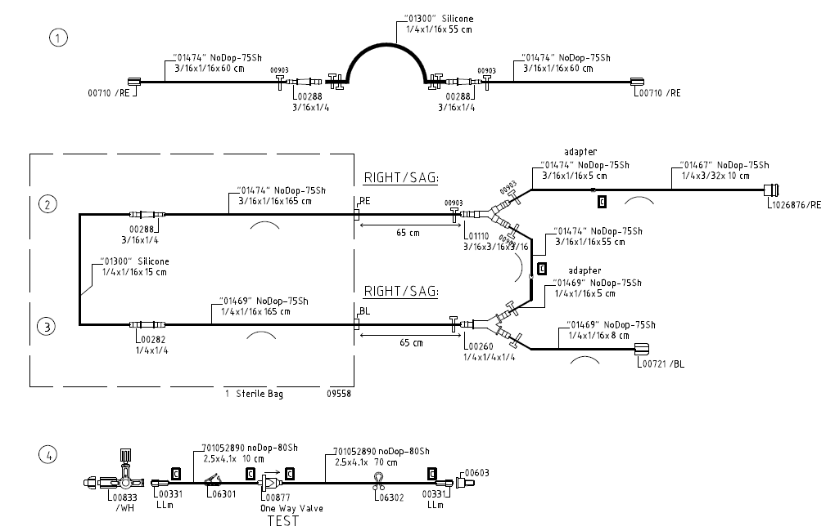

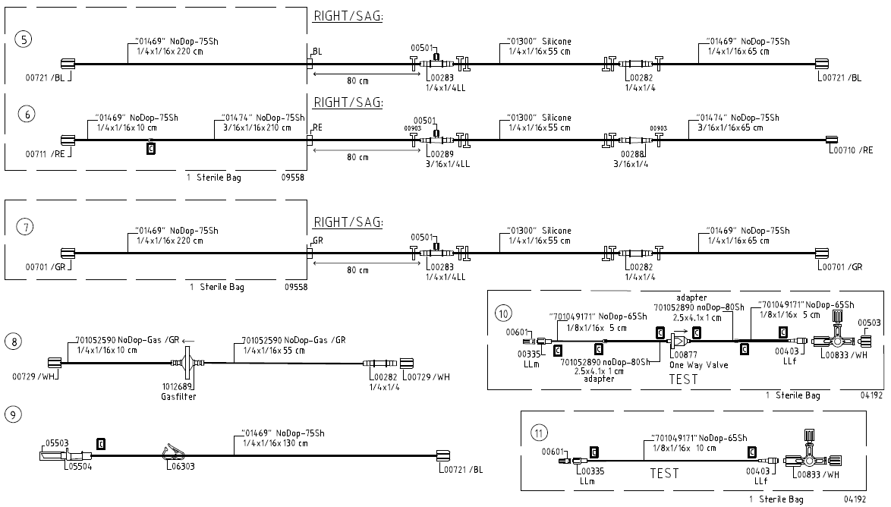
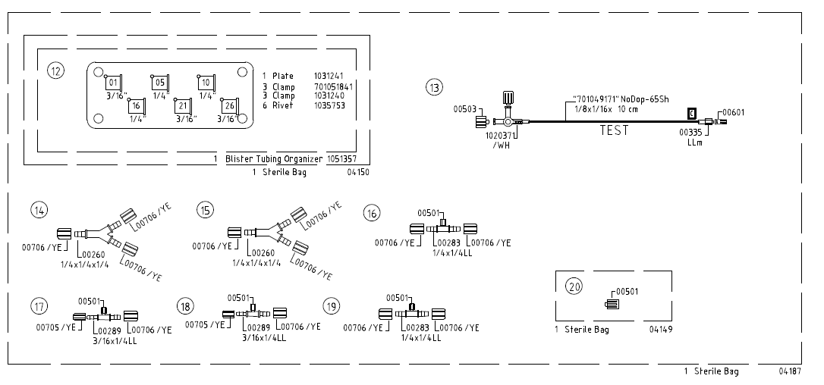
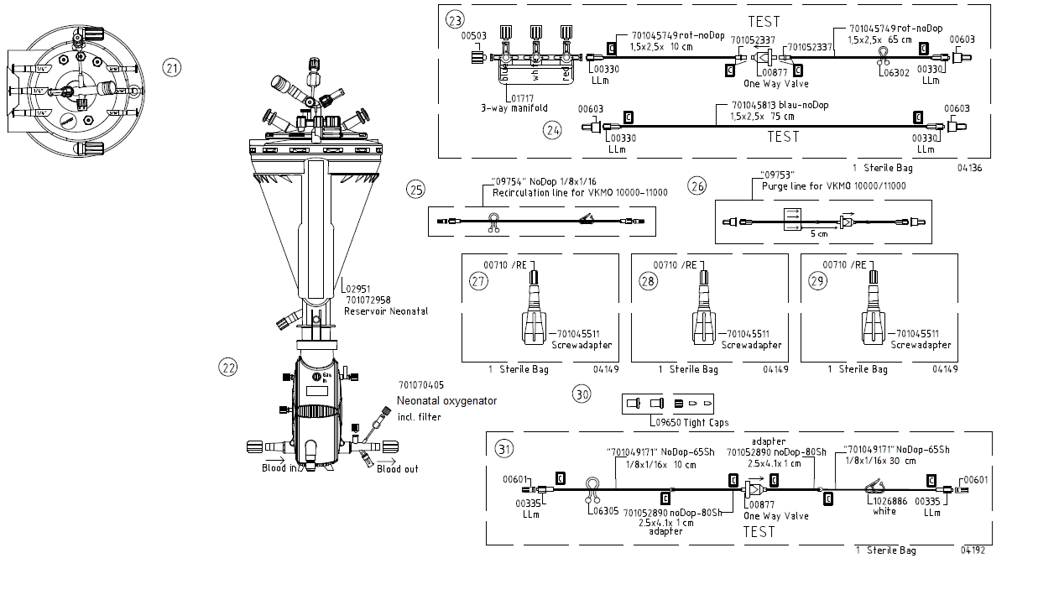
2. | Hemokoncentrator z zestawem drenów
2a. | Hemokoncentrator | 80
2b. | Dreny | 80
 | SUMA | xxxx | xxxx | xxxx | xxxx |  |  | xxxxxxxxx | xxxxxxx

Według konfiguracji zamawiającego (patrz schemat 2.)

Parametry techniczne:
- Powierzchnia membrany nie większa niż 0.22 m2
- Pojemność wypełnienia nie większa niż 17 ml ± 10%
- Max. Ciśnienie transmembranowe 600 mmHg
- Oring: wykonany z silikonu
- Supporting ring: wykonany z Polypropylene
- Membrana: wykonana z Sulfon poliaryloeteru
- Grubość ścian włókien do 50 μm
- Średnica wewnętrzna włókien do 215 μm
- Obudowa: wykonana z Polikarbonat
- Materiał odlewu: Poliuretan

SCHEMAT 2
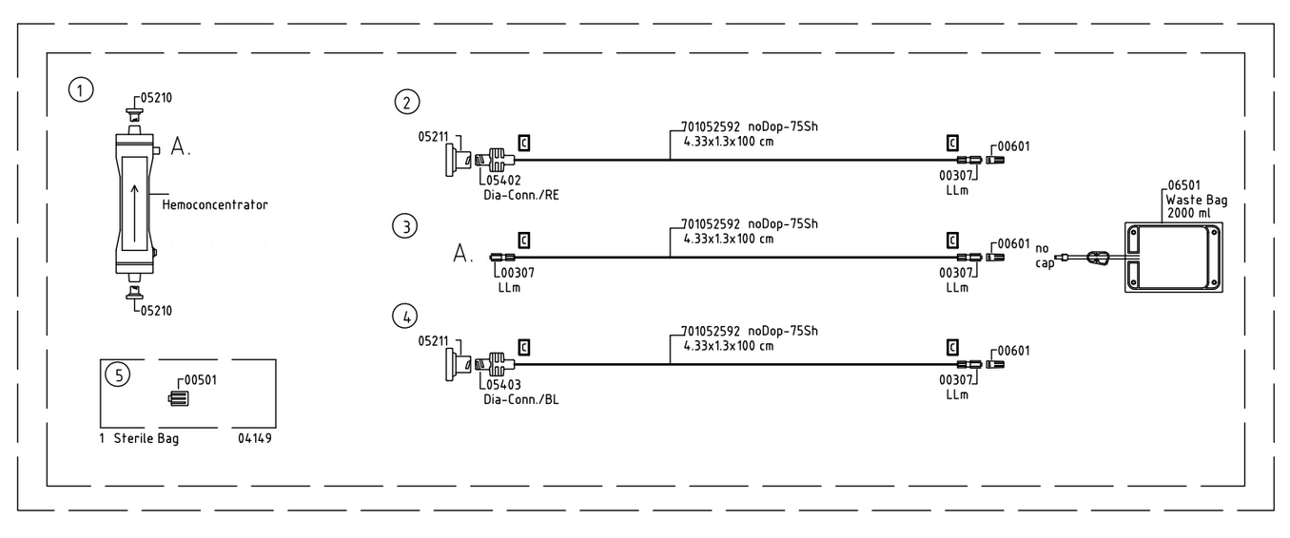
Cena pakietu z podatkiem VAT (brutto) ……………………………………………………………
Słownie zł:
Cena pakietu bez podatku VAT(netto) …………………………………………………………..
Słownie zł:

Osoba odpowiedzialna za realizację zamówienia ze strony Wykonawcy:

imię i nazwisko: ..................................................................

nr tel.: ..............................................................
e-mail pod który Zamawiający ma wysyłać pisemne zamówienia: ………………………………………………………………………
Niespełnienie warunków podanych w powyższej tabeli lub nie wypełnienie tabeli skutkuje odrzuceniem oferty. Zamawiający nie może wezwać do uzupełnienia treści oferty.

Pakiet nr 2
Wadium : 2.700,00 zł
lp. | Opis Przedmiotu zamówienia | ilość  [szt.] | cena netto za szt. | Cena brutto za szt. | VAT  w % | Wartość netto zamówienia | Wartość brutto zamówienia | wielkość opakowania | Producent;  nazwa produktu  numer katalogowy ( jeśli Wykonawca posiada) / klasa wyrobu medycznego
1. | Oksygenatory do krążenia pozaustrojowego  Pediatryczne | 50
 | SUMA | xxxx | xxxx | xxxx | xxxx |  |  | xxxxxxxxx | xxxxxxx

Parametry:
  - Oxygenator pediatryczny z powlekanymi membranami biokompatybilnymi z wbudowanym filtrem tętniczym i wymiennikiem ciepła,
  - Kompatybilność oksygenatora z anestetykami wziewnymi (przynajmniej SEVOFLURAN);
  - Membrana oksygenatora wykonana z polipropylenu (PP);
  - Linia pobierania próbek wyposażona w zastawkę jednokierunkową;
  - Minimalna objętość robocza w zbiorniku żylnym max. 30 ml;
  - Możliwość pomiaru dwóch temperatur:
- krwi żylnej na wlocie do zbiornika;
- krwi tętniczej na wylocie z oksygenatora;
  - Oksygenator wyposażony w linię recyrkulacyjną;
  - Czas pracy oksygenatora nie mniejszy niż 6 godzin;
  - Filtr żylny w zbiorniku nie większy jak 64 µm;
  - Filtr sitowy w zbiorniku nie większy jak 40 µm;
  - Filtr wgłębny w zbiorniku nie większy jak 40 µm;
  - Rekomendowany maksymalny przepływ krwi nie mniejszy niż 2800 ml/min;
  - Rekomendowany minimalny przepływ krwi nie większy niż 200 ml/min;
  - Minimalna szybkość usuwania CO2 przy maksymalnym rekomendowanym przepływie oksygenatora nie mniejsza niż 140 ml/min;
  - Minimalna szybkość wymiany O2 przy maksymalnym rekomendowanym przepływie oksygenatora nie mniejsza niż 170 ml/min;
  - Minimalna efektywność wymiany cieplnej przy maksymalnym rekomendowanym przepływie oksygenatora nie mniejsza niż 60%;
  - Dynamiczna objętość primingu maksymalnego po stronie żylnej przy maksymalnym rekomendowanym przepływie oksygenatora nie większa niż 30 ml;
  - Powierzchnia wymiany gazowej nie mniejsza niż 0,8 m²;
  - Powierzchnia wymiennika ciepła nie mniejsza niż 0,15 m²;
  - Statyczna objętość wypełnienia oksygenatora nie większa niż 99 ml;
  - Dopuszczalna maksymalna wartość ciśnienia po stronie krwi nie mniejsza niż 750 mmHg;
  - Wlot gazów o średnicy 1/4 cala;
  - Wylot gazów o średnicy 3/8 cala;
  - Przyłącze wody o średnicy 1/2 cala typu Hansen;
  - Dopuszczalna maksymalna wartość różnicy temperatur woda/krew nie mniejsza niż 8°C;
  - Zbiornik kardiotomijny twardy o pojemności min. 1700 ml;
  - Powrót żylny: 3/8 cala;
  - Wyjście krwi tętniczej: 1/4 cala;
  - Zbiornik żylno – kardiotomijny wyposażony, w co najmniej :
- 4 złącza luer lock filtrowane;
- 4 przyłącza do ssaków o średnicy 1/4 cala;
  - Możliwość podłączenia systemu VAVD do zbiornika;
  - Zbiornik żylny wyposażony w zawór wyrównawczy ciśnienia;
  - Oksygenator z zbiornikiem i zestaw drenów pakowane w jednym opakowaniu.
  - Zestawy drenów według konfiguracji zamawiającego (patrz schemat 3.) z możliwością przynajmniej jednokrotnej bezpłatnej modyfikacji konfiguracji podczas trwania umowy przetargowej;
  - Opakowanie zewnętrzne min podwójne;
  - Bezpośrednie opakowanie drenów i kuweta plastikowa z otwieraną częścią górną;
  - Dostarczenie bezpłatne na czas trwania umowy przetargowej holderów mocujących do oksygenatora, kardiotomu;
  - Dostarczenie bezpłatne na czas trwania umowy przetargowej czujników temperatur umożliwiających pomiar temperatury żylnej i tętniczej kompatybilnych z posiadanymi przez Klinikę pompami do krążenia pozaustrojowego (S5 Stockert);
  - Przydatność zestawu do użycia w dniu dostarczenia nie mniejsza niż 12 miesięcy.

SCHEMAT 3

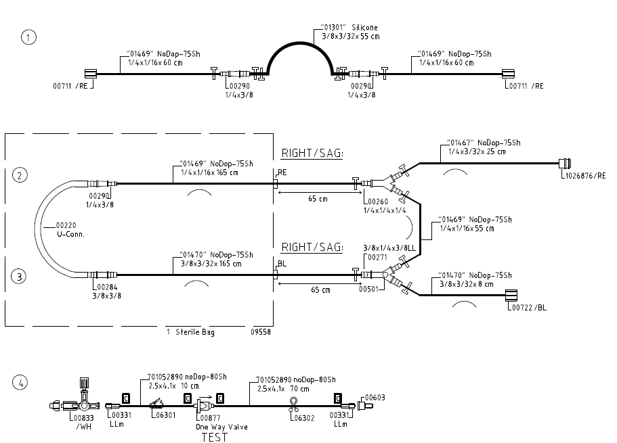
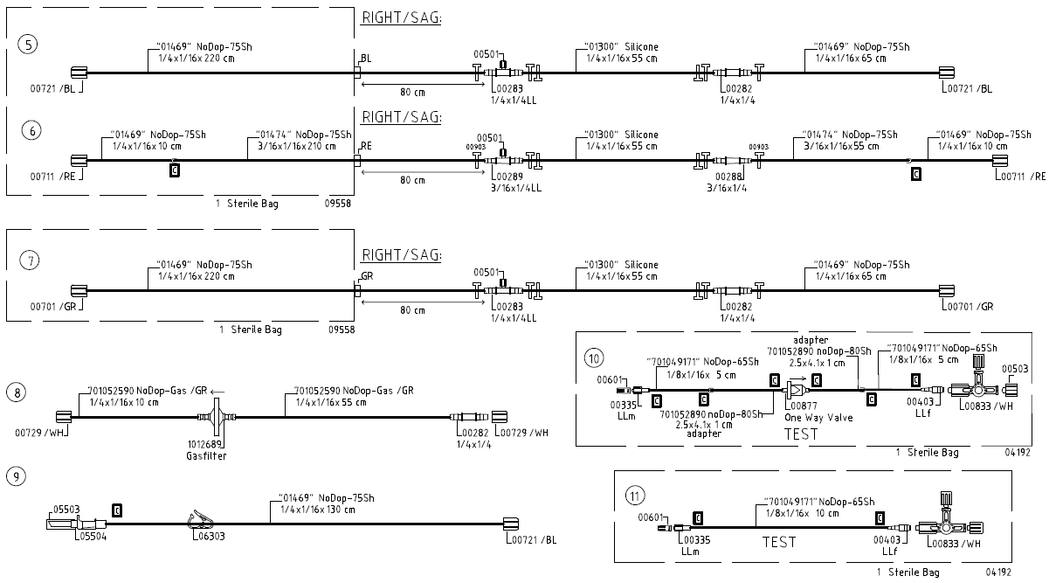

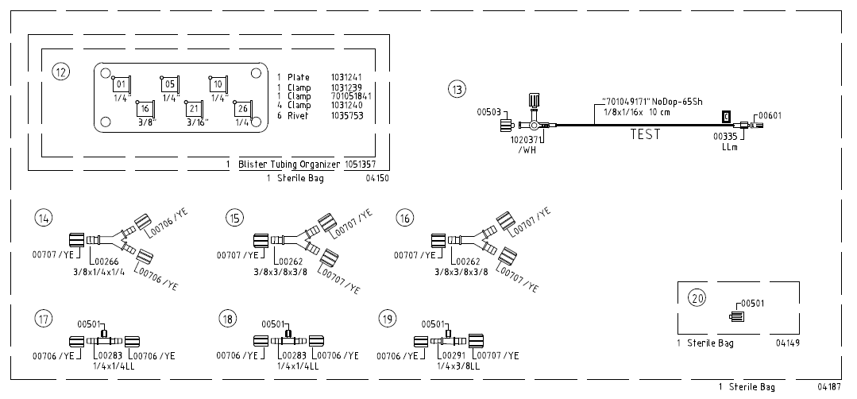

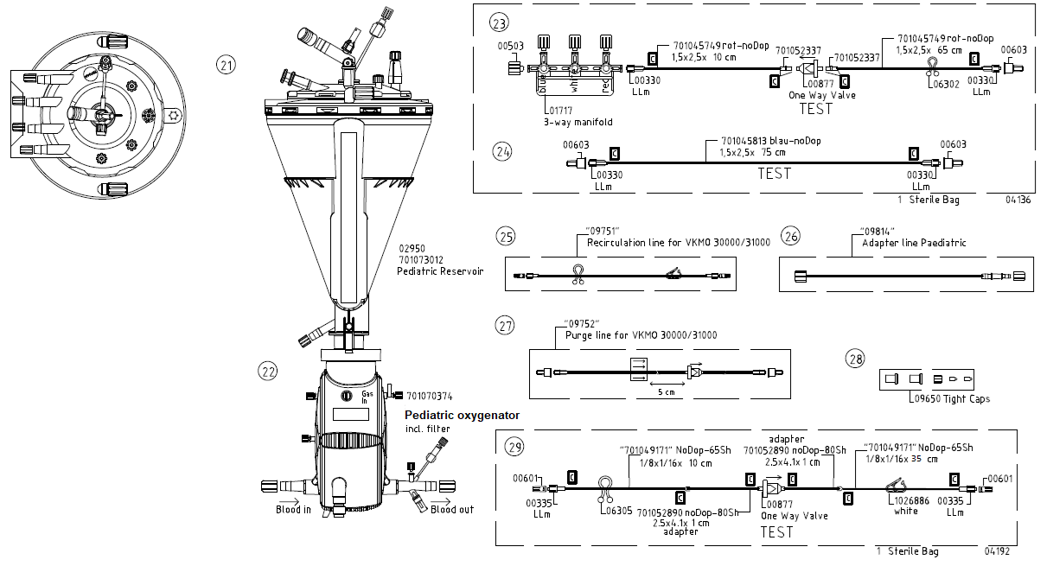

Cena pakietu z podatkiem VAT (brutto) ……………………………………………………………
Słownie zł:
Cena pakietu bez podatku VAT(netto) …………………………………………………………..
Słownie zł:

Osoba odpowiedzialna za realizację zamówienia ze strony Wykonawcy:

imię i nazwisko: ..................................................................

nr tel.: ..............................................................
e-mail pod który Zamawiający ma wysyłać pisemne zamówienia: ………………………………………………………………………

Niespełnienie warunków podanych w powyższej tabeli lub nie wypełnienie tabeli skutkuje odrzuceniem oferty. Zamawiający nie może wezwać do uzupełnienia treści oferty.

Pakiet nr 3- Umowa depozytu
Wadium : 800,00 zł
lp. | Opis Przedmiotu zamówienia | Ilość  Szt. | Cena netto szt. | Cena brutto szt. | VAT  w % | Wartość netto zamówienia | Wartość brutto zamówienia | wielkość opakowania | Producent;  nazwa produktu  numer katalogowy ( jeśli Wykonawca posiada)  Klasa wyrobu medycznego
1 | Zestaw do ECMO (oksygenator + zestaw drenów + głowica) - układ kompatybilny z pompą RotaFlow  Zestaw do ECMO dla dorosłych | 7
 | SUMA | xxxxxxx | xxxxxxxx | xxxxxxxx | xxxxxx |  |  | xxxxxxxxxx | xxxxxxxxx

Parametry:
- Zestaw gotowy do użycia składający się z głowicy pompy centryfugalnej, oksygenatora z wymiennikiem ciepła zestawem drenów fabrycznie połączony w całość. Minimalny czas użycia zestawu min.14 dni. Wszystkie elementy zestawu pokryte powłoką biokompatybilną BIOLINE (heparynowo-albuminowa)
- Zestaw wyposażony w akcesoria niezbędne do wypełnienia i odpowietrzenia układu
- Przepływ od 0,5 do 7.0 l/min
- Powierzchnia wymiany gazowej min. 1,8 m²
- Wypełnienie oksygenatora: max 250 ml
- Wypełnienie głowicy max 35 ml
- Wirnik głowicy bez łożyska mechanicznego.
- Wypełnienie całego zestawu max 600 ml
- Długość linii min 200 cm
- Dostarczenie bezpłatne na czas trwania umowy przetargowej holderu mocującego
- Możliwość zamiany zestawu z kończącą się datą ważności (3 miesięcy przed datą ważności) na zestaw o tych samych parametrach z datą ważności przynajmniej 1 rok
- Przydatność zestawu do użycia w dniu dostarczenia nie mniejsza niż 12 miesięcy.

Cena pakietu z podatkiem VAT (brutto) ……………………………………………………………
Słownie zł:
Cena pakietu bez podatku VAT(netto) …………………………………………………………..
Słownie zł:

Osoba odpowiedzialna za realizację zamówienia ze strony Wykonawcy:

imię i nazwisko: ..................................................................

nr tel.: ..............................................................
e-mail pod który Zamawiający ma wysyłać pisemne zamówienia: ………………………………………………………………

Niespełnienie warunków podanych w powyższej tabeli lub nie wypełnienie tabeli skutkuje odrzuceniem oferty. Zamawiający nie może wezwać do uzupełnienia treści oferty.

Pakiet nr 4
Wadium : 1.300,00 zł
lp. | Opis Przedmiotu zamówienia | Ilość  Szt. | Cena netto szt. | Cena brutto szt. | VAT  w % | Wartość netto zamówienia | Wartość brutto zamówienia | wielkość opakowania | Producent;  nazwa produktu  numer katalogowy ( jeśli Wykonawca posiada)  Klasa wyrobu medycznego
1 | Dreny do ECMO ¼ x ¼ z głowicą pompy centryfugalnej - układ kompatybilny z pompą RotaFlow  Zestaw dziecięcy | 60
 | SUMA | xxxxxxx | xxxxxxxx | xxxxxxxx | xxxxxx |  |  | xxxxxxxxxx | xxxxxxxxx

Parametry:
- Zestaw gotowy do użycia składający się z głowicy pompy centryfugalnej kompatybilnej z aparatem Rotaflow i drenów fabrycznie połączony w całość. Minimalny czas użycia zestawu min. 30 dni. Wszystkie elementy zestawu pokryte powłoką biokompatybilną (heparynowo-albuminowa)
- Zestaw wyposażony w akcesoria niezbędne do wypełnienia i odpowietrzenia układu
- Wypełnienie głowicy max 35 ml
- Wirnik głowicy bez łożyska mechanicznego kompatybilny z pompą RotaFlow.
- Przydatność zestawu do użycia w dniu dostarczenia nie mniejsza niż 12 miesięcy.
- Zestawy drenów według konfiguracji zamawiającego (patrz schemat 4.)

SCHEMAT 4

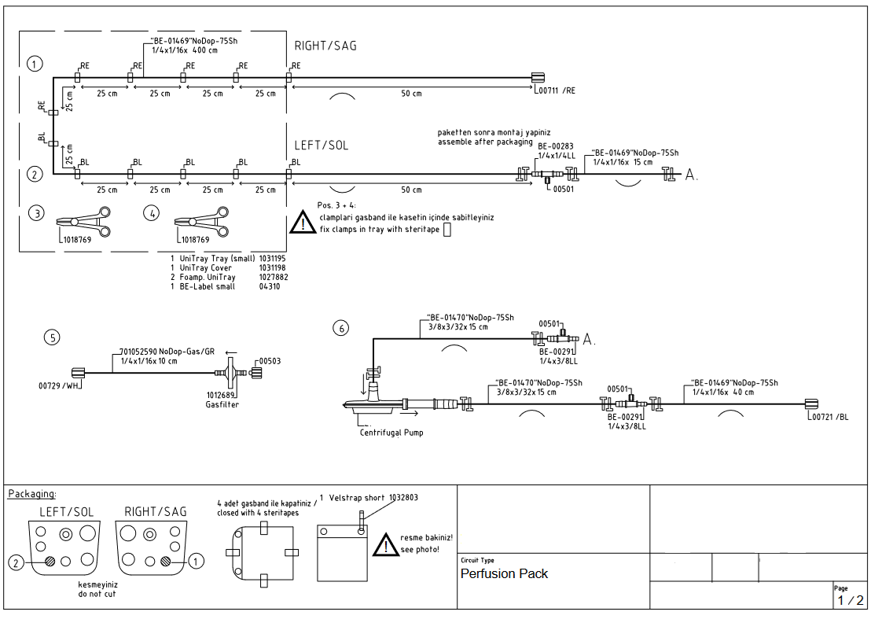

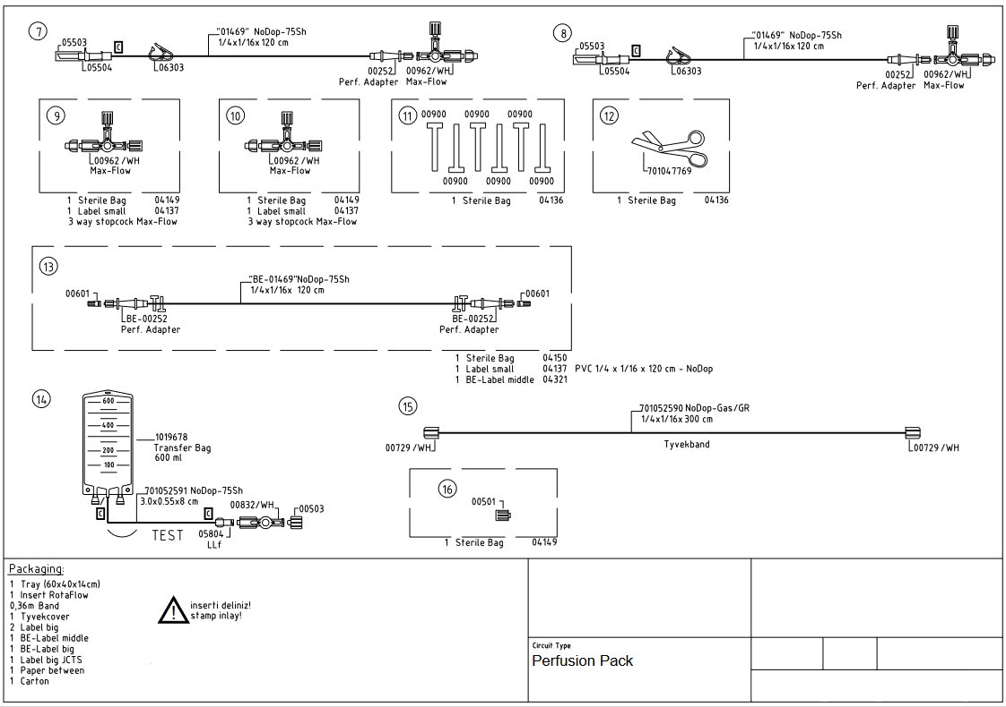

Cena pakietu z podatkiem VAT (brutto) ……………………………………………………………
Słownie zł:
Cena pakietu bez podatku VAT(netto) …………………………………………………………..
Słownie zł:

Osoba odpowiedzialna za realizację zamówienia ze strony Wykonawcy:

imię i nazwisko: ..................................................................

nr tel.: ..............................................................
e-mail pod który Zamawiający ma wysyłać pisemne zamówienia: ………………………………………………………………

Niespełnienie warunków podanych w powyższej tabeli lub nie wypełnienie tabeli skutkuje odrzuceniem oferty. Zamawiający nie może wezwać do uzupełnienia treści oferty.

Pakiet nr 5- Umowa depozytu
Wadium : 1.100,00 zł

lp. | Opis Przedmiotu zamówienia | Ilość  Szt. | Cena netto szt. | Cena brutto szt. | VAT  w % | Wartość netto zamówienia | Wartość brutto zamówienia | wielkość opakowania | Producent;  nazwa produktu  numer katalogowy ( jeśli Wykonawca posiada)  Klasa wyrobu medycznego
1. | Dwuświatłowe kaniule do ECMO V-V  Parametry do wyboru przez zamawiającego | 10
  Rozmiar | Długość implantacji nie mniejsza niż [cm] | Kompatybilny zestaw do wprowadzania metodą Seldingera | Rozmiar łączenia
  13 Fr | 11,0 | TAK | ¼”
  16 Fr | 14,0 | TAK | ¼”
  19 Fr | 21,0 | TAK | ¼”
  20 Fr | 31,0 | TAK | 3/8”
  23 Fr | 31,0 | TAK | 3/8”
  27 Fr | 31,0 | TAK | 3/8”
  31 Fr | 31,0 | TAK | 3/8”
2. | Zestaw do wprowadzania metodą Seldingera kaniuli dwuświatłowej do ECMO VV z długością drutu 100 cm lub 150 cm do wyboru przez zamawiającego | 10

3. | Kaniule jednoświatłowe do ECMO z kompatybilnym zestawem do wprowadzania metodą Seldingera:  - kaniule żylne i tętnicze w powłoce z czasem użycia minimum 30 dni.  Parametry do wyboru przez zamawiającego
  Rozmiar | Długość robocza [cm] | Kompatybilny zestaw do wprowadzania metodą Seldingera | Typ | Rozmiar łączenia | Pokrycie powłoką biokompatybilną
  13 Fr | 15 | TAK | Tętnicza | 3/8” | TAK
  15 Fr | 15 | TAK | Tętnicza | 3/8” | TAK
  17 Fr | 15 | TAK | Tętnicza | 3/8” | TAK
  19 Fr | 15 | TAK | Tętnicza | 3/8” | TAK
  21 Fr | 15 | TAK | Tętnicza | 3/8” | TAK
  23 Fr | 15 | TAK | Tętnicza | 3/8” | TAK
  13 Fr | 23 | TAK | Tętnicza | 3/8” | TAK
  15 Fr | 23 | TAK | Tętnicza | 3/8” | TAK
  17 Fr | 23 | TAK | Tętnicza | 3/8” | TAK
  19 Fr | 23 | TAK | Tętnicza | 3/8” | TAK
  21 Fr | 23 | TAK | Tętnicza | 3/8” | TAK
  23 Fr | 23 | TAK | Tętnicza | 3/8” | TAK
  19 Fr | 38 | TAK | żylna | 3/8” | TAK
  21 Fr | 38 | TAK | żylna | 3/8” | TAK
  23 Fr | 38 | TAK | żylna | 3/8” | TAK
  25 Fr | 38 | TAK | żylna | 3/8” | TAK
  19 Fr | 55 | TAK | żylna | 3/8” | TAK
  21 Fr | 55 | TAK | żylna | 3/8” | TAK
  23 Fr | 55 | TAK | żylna | 3/8” | TAK
  25 Fr | 55 | TAK | żylna | 3/8” | TAK
3a. | Kaniule (wg opisu w pk-cie 3.) | 5
3b. | Zestawy (wg opisu w pk-cie 3.) | 5
 | SUMA | xxxxxxx | xxxxxxxx | xxxxxxxx | xxxxxx |  |  | xxxxxxxxx | xxxxxxxxx

Wybór rozmiarów sprzętu przechowywanego w ramach depozytu do uzgodnienia z użytkownikiem po podpisaniu umowy.

Cena pakietu z podatkiem VAT (brutto) ……………………………………………………………
Słownie zł:
Cena pakietu bez podatku VAT(netto) …………………………………………………………..
Słownie zł:

Osoba odpowiedzialna za realizację zamówienia ze strony Wykonawcy:

imię i nazwisko: ..................................................................

nr tel.: ..............................................................
e-mail pod który Zamawiający ma wysyłać pisemne zamówienia: ………………………………………………………………

Niespełnienie warunków podanych w powyższej tabeli lub nie wypełnienie tabeli skutkuje odrzuceniem oferty. Zamawiający nie może wezwać do uzupełnienia treści oferty.

Pakiet nr 6
Wadium : 200,00 zł
lp. | Opis Przedmiotu zamówienia | Ilość  Szt. | Cena netto szt. | Cena brutto szt. | VAT  w % | Wartość netto zamówienia | Wartość brutto zamówienia | wielkość opakowania | Producent;  nazwa produktu  numer katalogowy ( jeśli Wykonawca posiada)  Klasa wyrobu medycznego
1. | Proteza naczyniowa, tkana, poliestrowa, uszczelniane kolagenem, jednostronnie zewnętrznie welurowana, grubość ściany 0,38 mm  Średnica: 16mm; Długość: 15 cm | 5
2. | Proteza naczyniowa, tkana, poliestrowa, uszczelniane kolagenem, jednostronnie zewnętrznie welurowana, grubość ściany 0,38 mm.  Średnica: 18mm, Długość 15 cm | 10
3. | Proteza naczyniowa, tkana, poliestrowa, uszczelniane kolagenem, jednostronnie zewnętrznie welurowana, grubość ściany 0,38 mm  Średnica: 20mm, Długość 15 cm | 6
 | SUMA | xxxxxx | xxxxxxxx | xxxxxxxx | xxxxxx |  |  | xxxxxxxxxx | xxxxxxxxx

O ile dotyczy : Zgodnie z art. 18 ust. 2 MDR, w przypadku wyrobów przeznaczonych do implantacji , pacjent powinien otrzymać od placówki medycznej wykonującej implantację kartę implantu oraz zestaw łatwo dostępnych informacji, o których mowa w art. 18 ust. 1 MDR. Dostawca wraz z dostawą takiego wyrobu, przekaże polskie wersje językowe takich kart i wzorów informacji

Cena pakietu z podatkiem VAT (brutto) ……………………………………………………………
Słownie zł:
Cena pakietu bez podatku VAT(netto) …………………………………………………………..
Słownie zł:

Osoba odpowiedzialna za realizację zamówienia ze strony Wykonawcy:

imię i nazwisko: ..................................................................

nr tel.: ..............................................................
e-mail pod który Zamawiający ma wysyłać pisemne zamówienia: ………………………………………………………………

Niespełnienie warunków podanych w powyższej tabeli lub nie wypełnienie tabeli skutkuje odrzuceniem oferty. Zamawiający nie może wezwać do uzupełnienia treści oferty.
Pakiet nr 7
Wadium : 2800,00 zł
lp. | Opis Przedmiotu zamówienia | Ilość  Szt. | Cena netto szt. | Cena brutto szt. | VAT  w % | Wartość netto zamówienia | Wartość brutto zamówienia | wielkość opakowania | Producent;  nazwa produktu  numer katalogowy ( jeśli Wykonawca posiada)  Klasa wyrobu medycznego
1. | Oksygenator do mechanicznego wspomagania krążenia – dziecięcy | 40
 | SUMA | xxxxxx | xxxxxxxx | xxxxxxxx | xxxxxx |  |  | xxxxxxxxxx | xxxxxxxxx

Parametry:
- Oksygenatora z wymiennikiem ciepła.
- Czas użycia 30 dni
- Pokryte powłoką biokompatybilną (heparynowo-albuminowa)
- Przepływ od 0,2 do 2,8 l/min
- Powierzchnia wymiany gazowej 0,8 m2
- Powierzchnia wymiennika ciepła:0,15 m2
- Wypełnienie oksygenatora: max 81 ml
- Dostarczenie bezpłatne na czas trwania umowy przetargowej holderu mocującego
- Przydatność oksygenatora do użycia w dniu dostarczenia nie mniejsza niż 12 miesięcy
- Możliwość wymiany sprzętu z kończącą się datą ważności (3 miesięcy przed datą ważności) na sprzęt o tych samych parametrach z datą ważności przynajmniej 1 rok.

Cena pakietu z podatkiem VAT (brutto) ……………………………………………………………
Słownie zł:
Cena pakietu bez podatku VAT(netto) …………………………………………………………..
Słownie zł:

Osoba odpowiedzialna za realizację zamówienia ze strony Wykonawcy:

imię i nazwisko: ..................................................................

nr tel.: ..............................................................
e-mail pod który Zamawiający ma wysyłać pisemne zamówienia: ………………………………………………………………

Niespełnienie warunków podanych w powyższej tabeli lub nie wypełnienie tabeli skutkuje odrzuceniem oferty. Zamawiający nie może wezwać do uzupełnienia treści ofert

Pakiet nr 8- umowa depozytu
Wadium : 150,00 zł
lp. | Opis Przedmiotu zamówienia | Ilość  Szt. | Cena netto szt. | Cena brutto szt. | VAT  w % | Wartość netto zamówienia | Wartość brutto zamówienia | wielkość opakowania | Producent;  nazwa produktu  numer katalogowy ( jeśli Wykonawca posiada)  Klasa wyrobu medycznego
1. | Głowice centryfugalne do pompy RotaFlow w posiadaniu Zamawiajacego | 10
 | SUMA | xxxxxx | xxxxxxxx | xxxxxxxx | xxxxxx |  |  | xxxxxxxxxx | xxxxxxxxx

Cena pakietu z podatkiem VAT (brutto) ……………………………………………………………
Słownie zł:
Cena pakietu bez podatku VAT(netto) …………………………………………………………..
Słownie zł:

Osoba odpowiedzialna za realizację zamówienia ze strony Wykonawcy:

imię i nazwisko: ..................................................................

nr tel.: ..............................................................
e-mail pod który Zamawiający ma wysyłać pisemne zamówienia: ………………………………………………………………

Niespełnienie warunków podanych w powyższej tabeli lub nie wypełnienie tabeli skutkuje odrzuceniem oferty. Zamawiający nie może wezwać do uzupełnienia treści oferty.

Pakiet nr 9
Wadium : 11.000,00 zł
lp. | Opis Przedmiotu zamówienia | Ilość  Szt. | Cena netto szt. | Cena brutto szt. | VAT  w % | Wartość netto zamówienia | Wartość brutto zamówienia | wielkość opakowania | Producent;  nazwa produktu  numer katalogowy ( jeśli Wykonawca posiada)  Klasa wyrobu medycznego
1. | Oksygenatory do krążenia pozaustrojowego wraz z zestawem drenów  Zestaw niemowlęcy | 250

Parametry:
  - Oksygenator pokryty biokomaptybilną powłoką nieuwalniającą się podczas krążenia pozaustrojowego;
  - Kompatybilność oksygenatora z anestetykami wziewnymi (przynajmniej z sevofluranem)
  - Membrany propylenowe;
  - Linia pobierania próbek wyposażona w zastawkę jednokierunkową;
  - Minimalna objętość robocza w zbiorniku żylnym do 20 ml;
  - Możliwość pomiaru dwóch temperatur:
- na porcie wejściowym krwi żylnej
- na porcie wyjściowym krwi tętniczej
  - Oksygenator wyposażony w linię recyrkulacyjną
  - Czas pracy oksygenatora minimum 6 godzin
  - Filtr żylno – kardiotomijny co najmniej dwu sekwencyjny w zakresach:- kardiotomijny 30 – 35 mikrometry - żylny 50 – 65 mikrometrów
  - Wymiennik ciepła plastikowy o sprawności powyżej 0,5 dla 2,0 L/min i przepływie wody w zakresie 10-15 l/min
  - Rekomendowany zakres przepływu krwi od przynajmniej w przedziale 0,1 – 2,0 L/min
  - Powierzchnia membrany od 0,5 m² do 0,7 m².
  - Statyczna objętość wypełnienia (oksygenator z wymiennikiem ciepła) nie większa niż 50 ml
  - Zbiornik kardiotomijny twardy o wypełnieniu min. 1,0 L
  - Powrót żylny: 3/16 – 1/4 cala
  - Wyjście krwi tętniczej: 3/16 – 1/4 cala
  - Zbiornik żylno – kardiotomijny wyposażony, w co najmniej 2 złącza luer lock filtrowane i przyłącza do ssaków – co najmniej 4
  - Możliwość podłączenia systemu VAVD;
  - Oksygenator, kardiotom i zestaw drenów pakowane w jednym opakowaniu.
  - Zestawy drenów według konfiguracji zamawiającego (patrz schemat 5) z możliwością przynajmniej jednokrotnej bezpłatnej modyfikacji konfiguracji podczas trwania umowy przetargowej
  - Filtr tętniczy- obudowa twarda z filtrem od 30 - 40 µm, wypełnienie statyczne nie większe niż 40 ml,
  - Opakowanie zewnętrzne min podwójne
  - Bezpośrednie opakowanie drenów i kuweta plastikowa z otwieraną częścią górną
  - Dostarczenie bezpłatne na czas trwania umowy przetargowej holderów mocujących do oksygenatora, kardiotomu i filtra tętniczego.
  - Dostarczenie bezpłatne na czas trwania umowy przetargowej czujników do pomiaru temperatur kompatybilnych z posiadanymi przez Klinikę pompami do krążenia pozaustrojowego (S5 Stockert).
  - Przydatność zestawu do użycia w dniu dostarczenia nie mniejsza niż 12 miesięcy.

SCHEMAT 5
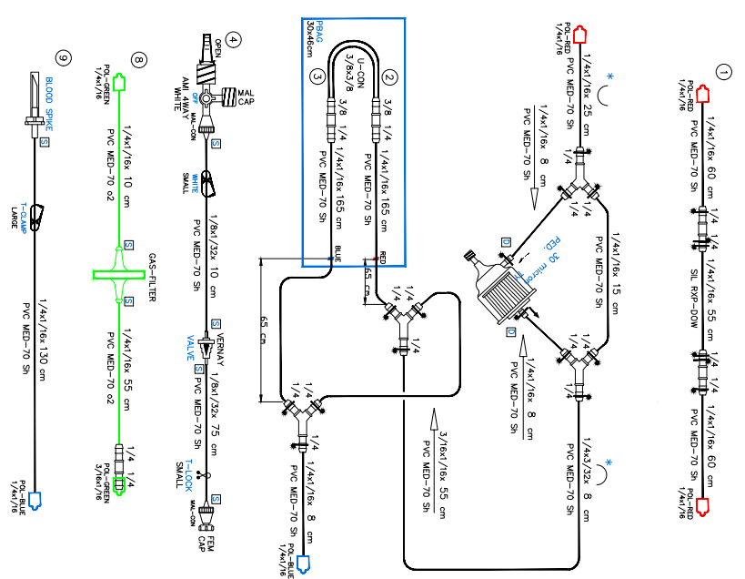
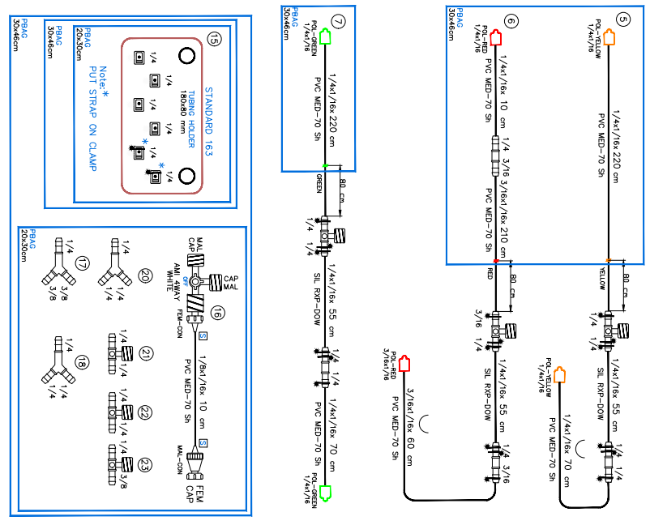
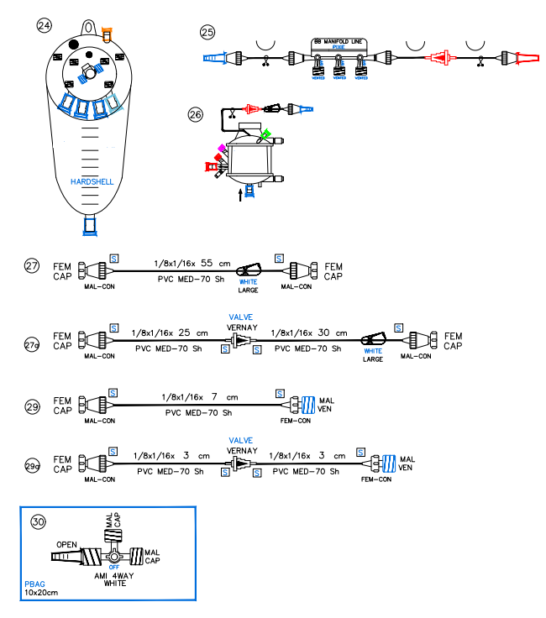

2. | Oxygenator typu dorosły z zestawem drenów do krążenia pozaustrojowego według schematu zamawiającego  Zestaw duże dzieci – mali dorośli | 20

Parametry:
- oksygenator membranowy z wbudowanym filtrem tętniczym
- plastikowy termowymiennik
- powłoka biokompatybilna
- oksygenator membranowy z zespolonym termowymiennikiem
- maksymalny czas pracy oksygenatora z zachowaniem pełnej sprawności nie krótszy niż 6 godz.
- sprawność termowymiennika dla przepływu krwi 4l/min i wody 10l/min min. 0,6
- zakres rzutu minutowego do 7 l/min
- pow. wymiany gazowej od 2,1 do 2,5 m²
- możliwość stosowania anestetyków wziewnych
- otwarty zbiornik kardiotomijny tylko twardy, wypełnienie 4,5 l
- możliwość pracy z zastosowaniem drenażu żylnego aktywnego
- wielkość otworów filtracyjnych kardiotomu 30 mikrometrów, filtra żylnego do 105 mikrometrów
- wlot do drenażu żylnego umiejscowiony od góry zbiornika o średnicy 1/2 cala z redukcją do 3/8
- objętość wypełnienia oksygenatora z filtrem tętniczym max. 260 ml
- Łatwość montażu
- Łatwość odpowietrzania
- Zestaw drenów według konfiguracji zamawiającego (patrz schemat 6). z możliwością przynajmniej jednokrotnej bezpłatnej modyfikacji konfiguracji podczas trwania umowy przetargowej
- Dostarczenie bezpłatne na czas trwania umowy przetargowej holderów mocujących do oksygenatora, kardiotomu.
- Dostarczenie bezpłatne na czas trwania umowy przetargowej czujników do pomiaru temperatur kompatybilnych z posiadanymi przez Klinikę pompami do krążenia pozaustrojowego (S5 Stockert).
- Przydatność zestawu do użycia w dniu dostarczenia nie mniejsza niż 12 miesięcy.

SCHEMAT 6
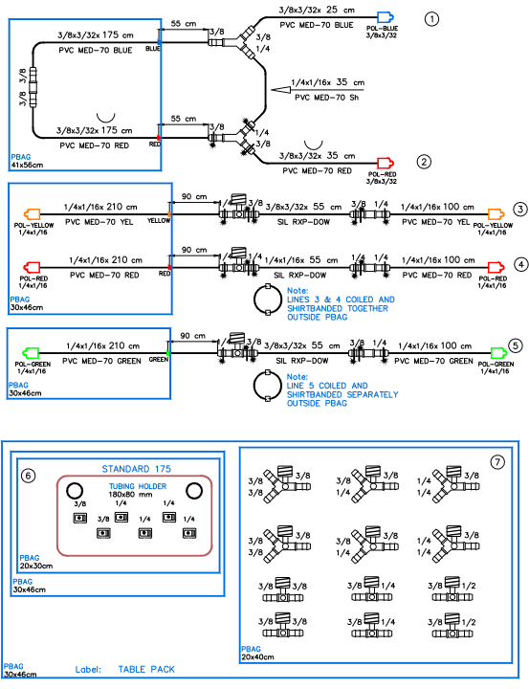
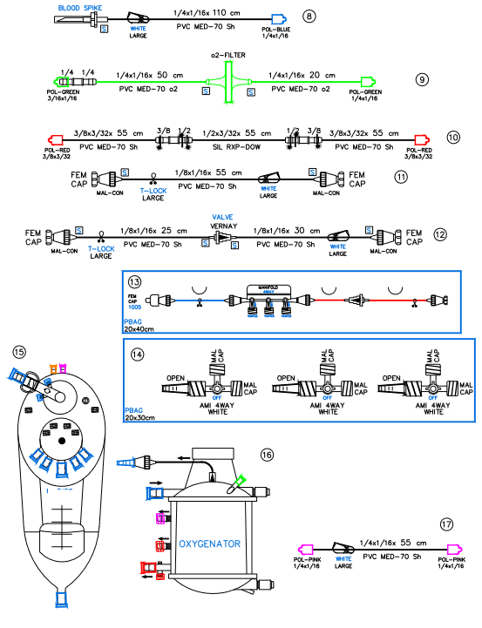
3. | Zestaw do podawania kardioplegii krwistej | 400

Zestaw złożony z układu drenów zgodnie z konfiguracją zamawiającego (patrz schemat 7), z możliwością przynajmniej 1 krotnej nieodpłatnej zmiany konfiguracji drenów w czasie trwania umowy przetargowej oraz wymiennika ciepła o następujących parametrach:
- Rekomendowany przepływ nie mniejszy niż 500 ml/min
- Kierunek przepływu krwi zabezpieczający przed zapowietrzeniem
- Pojemność wymiennika ciepła nie większa niż 44 ml
- Materiał wymiennika ciepła - stal nierdzewna
- Powierzchnia kontaktu krwi z wodą nie mniej niż 0.06 m²
- Grubość warstwy metalowej nie większa niż 0.2 mm
- Maksymalne ciśnienie wody przepływającej nie większe niż 40 psi
- Wyposażony w pułapkę powietrzną
- Przynajmniej 2 porty Luer Lock do odpowietrzania i pomiaru ciśnienia
- Filtr komórkowy o wielkość poru nie większej niż 150 mikronów i powierzchni 6 cm²
- Wlot krwi ¼”
- Wylot krwi 3/16"
- Przyłącza wody typu Hansen
- Zawór zabezpieczający przed zbyt wysokim ciśnieniem o ciśnieniu otwarcia 773 mmHg
- Wyposażony w port pomiary temperatury wylotowej krwi
- Dostarczenie bezpłatne na czas trwania umowy przetargowej holderu mocującego oraz sondy termicznej umożliwiającej pomiar temperatury krwi wylotowej na płuco-sercu.
- Przydatność zestawu do użycia w dniu dostarczenia nie mniejsza niż 12 miesięcy.

SCHEMAT 7
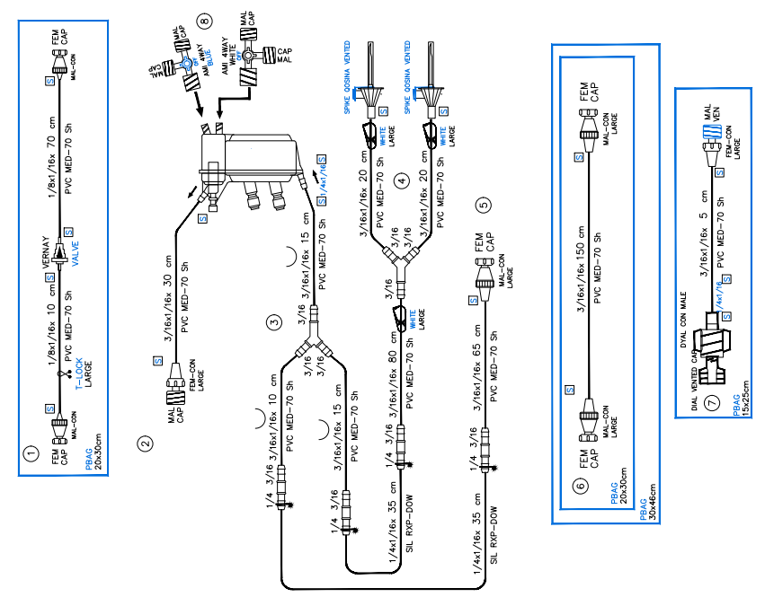

4. | Sterylne dreny do aktywnego spływu żylnego (VAVD): | 200
 | SUMA | xxxx | xxxxxx | xxxx | xxxx |  |  | xxxxxxxx | xxxxxxxxxx

- Zestaw gotowy do użycia fabrycznie połączony w całość według dwóch konfiguracji zamawiającego (patrz schemat 8.).
- Przydatność zestawu do użycia w dniu dostarczenia nie mniejsza niż 12 miesięcy.

SCHEMAT 8

Cena pakietu z podatkiem VAT (brutto) ……………………………………………………………
Słownie zł:
Cena pakietu bez podatku VAT(netto) …………………………………………………………..
Słownie zł:

Osoba odpowiedzialna za realizację zamówienia ze strony Wykonawcy:

imię i nazwisko: ..................................................................

nr tel.: ..............................................................
e-mail pod który Zamawiający ma wysyłać pisemne zamówienia: ………………………………………………………………

Niespełnienie warunków podanych w powyższej tabeli lub nie wypełnienie tabeli skutkuje odrzuceniem oferty. Zamawiający nie może wezwać do uzupełnienia treści oferty.
Pakiet nr 10-Umowa depozytu
Wadium : 11.000,00 zł
lp. | Opis Przedmiotu zamówienia | Ilość  Szt. | Cena netto szt. | Cena brutto szt. | VAT  w % | Wartość netto zamówienia | Wartość brutto zamówienia | wielkość opakowania | Producent;  nazwa produktu  numer katalogowy ( jeśli Wykonawca posiada)  Klasa wyrobu medycznego
1. | Wołowa proteza naczyniowa zaopatrzona w zastawkę płucną  Do wyboru przez zamawiającego | 50
  Rozmiar [mm]
  12
  14
  16
  18
2. | Mechaniczne zastawki mitralne  - rozmiary 16 mm, 18 mm i 19 mm do wyboru przez zamawiającego  - dostarczenie bezpłatne na czas trwania umowy przetargowej odpowiednich przymiarów do pomiaru średnic pierścieni miejsc implantacji | 6
 | SUMA | xxxx | xxxxxx | xxxx | xxxx |  |  | xxxxxxxx | xxxxxxxxxx

Wybór rozmiarów sprzętu przechowywanego w ramach depozytu do uzgodnienia z użytkownikiem po podpisaniu umowy.

O ile dotyczy : Zgodnie z art. 18 ust. 2 MDR, w przypadku wyrobów przeznaczonych do implantacji , pacjent powinien otrzymać od placówki medycznej wykonującej implantację kartę implantu oraz zestaw łatwo dostępnych informacji, o których mowa w art. 18 ust. 1 MDR. Dostawca wraz z dostawą takiego wyrobu, przekaże polskie wersje językowe takich kart i wzorów informacji.

Cena pakietu z podatkiem VAT (brutto) ……………………………………………………………
Słownie zł:
Cena pakietu bez podatku VAT(netto) …………………………………………………………..
Słownie zł:

Osoba odpowiedzialna za realizację zamówienia ze strony Wykonawcy:

imię i nazwisko: ..................................................................

nr tel.: ..............................................................
e-mail pod który Zamawiający ma wysyłać pisemne zamówienia: ………………………………………………………………

Niespełnienie warunków podanych w powyższej tabeli lub nie wypełnienie tabeli skutkuje odrzuceniem oferty. Zamawiający nie może wezwać do uzupełnienia treści ofert

Pakiet nr 11
Wadium : 5.000,00 zł
lp. | Opis Przedmiotu zamówienia | Ilość  Szt. | Cena netto szt. | Cena brutto szt. | VAT  w % | Wartość netto zamówienia | Wartość brutto zamówienia | wielkość opakowania | Producent;  nazwa produktu  numer katalogowy ( jeśli Wykonawca posiada)  Klasa wyrobu medycznego
1. | Kaniule żylne DLP do operacji Glenna i Fontana  Parametry do wyboru przez zamawiającego | 350

Parametry:
Rozmiar | Metalowa końcówka | Długość metalowego końca [cm] | Zagięta 90˚ | Jednostopniowa | Długość [cm] | Rozmiar łączenia
12 Fr | TAK | 0,64 | TAK | TAK | 35,6 | ¼”
14 Fr | TAK | 0,64 | TAK | TAK | 35,6 | ¼”
16 Fr | TAK | 0,64 | TAK | TAK | 35,6 | ¼”
18 Fr | TAK | 0,64 | TAK | TAK | 35,6 | ¼”
20 Fr | TAK | 0,64 | TAK | TAK | 35,6 | ¼”
22 Fr | TAK | 0,95 | TAK | TAK | 35,6 | 3/8”
24 Fr | TAK | 0,95 | TAK | TAK | 35,6 | 3/8”
28 Fr | TAK | 0,95 | TAK | TAK | 35,6 | 3/8”

2. | Kaniule żylne  Parametry do wyboru przez zamawiającego | 600

Parametry:
Rozmiar | Zbrojona | Prosta | Zagięta 90˚ | Jednostopniowa | Dwustopniowa | Długość [cm] | Rozmiar łączenia
14 Fr | TAK | TAK | NIE | TAK | NIE | 30,5-38,1 | ¼”
16 Fr | TAK | TAK | NIE | TAK | NIE | 30,5-38,1 | ¼”
18 Fr | TAK | TAK | NIE | TAK | NIE | 30,5-38,1 | ¼”
20 Fr | TAK | TAK | NIE | TAK | NIE | 30,5-38,1 | ¼”-3/8”
22 Fr | TAK | TAK | NIE | TAK | NIE | 30,5-38,1 | ¼”-3/8”
24 Fr | TAK | TAK | NIE | TAK | NIE | 30,5-38,1 | ¼”-3/8”
26 Fr | TAK | TAK | NIE | TAK | NIE | 30,5-38,1 | 3/8”
28 Fr | TAK | TAK | NIE | TAK | NIE | 30,5-38,1 | 3/8”
30 Fr | TAK | TAK | NIE | TAK | NIE | 30,5-38,1 | 3/8”
32 Fr | TAK | TAK | NIE | TAK | NIE | 30,5-38,1 | 3/8”
34 Fr | TAK | TAK | NIE | TAK | NIE | 30,5-38,1 | 3/8”
36 Fr | TAK | TAK | NIE | TAK | NIE | 30,5-38,1 | 3/8”
14 Fr | TAK | NIE | TAK | TAK | NIE | 30,5-38,1 | ¼”
16 Fr | TAK | NIE | TAK | TAK | NIE | 30,5-38,1 | ¼”
18 Fr | TAK | NIE | TAK | TAK | NIE | 30,5-38,1 | ¼”-3/8”
20 Fr | TAK | NIE | TAK | TAK | NIE | 30,5-38,1 | ¼”-3/8”
22 Fr | TAK | NIE | TAK | TAK | NIE | 30,5-38,1 | ¼”-3/8”
24 Fr | TAK | NIE | TAK | TAK | NIE | 30,5-38,1 | ¼”-3/8”
26 Fr | TAK | NIE | TAK | TAK | NIE | 30,5-38,1 | 3/8”
28 Fr | TAK | NIE | TAK | TAK | NIE | 30,5-38,1 | 3/8”
30 Fr | TAK | NIE | TAK | TAK | NIE | 30,5-38,1 | 3/8”
32 Fr | TAK | NIE | TAK | TAK | NIE | 30,5-38,1 | 3/8”
34 Fr | TAK | NIE | TAK | TAK | NIE | 30,5-38,1 | 3/8”
36 Fr | TAK | NIE | TAK | TAK | NIE | 30,5-38,1 | 3/8”

3. | Kaniule tętnicze  Parametry do wyboru przez zamawiającego | 150

Parametry:
Rozmiar | Zbrojona | Prosta | Zagięta 90˚ | Długość [cm] | Rozmiar łączenia | Sposób mocowania
8 Fr | NIE | TAK | NIE | 17.8 | ¼” | Koszyk
10 Fr | NIE | TAK | NIE | 17.8 | ¼” | Koszyk
12 Fr | NIE | TAK | NIE | 17.8 | ¼” | Koszyk
14 Fr | NIE | TAK | NIE | 17.8 | ¼” | Koszyk
16 Fr | NIE | TAK | NIE | 17.8 | ¼” | Koszyk
18 Fr | NIE | TAK | NIE | 17.8 | 3/8” | Koszyk
20 Fr | NIE | TAK | NIE | 17.8 | 3/8” | Koszyk
22 Fr | NIE | TAK | NIE | 17.8 | 3/8” | Koszyk
24 Fr | NIE | TAK | NIE | 17.8 | 3/8” | Koszyk

4. | Kaniule pediatryczne tętnicze, zbrojone, jednoczęściowe z prowadnicą  Parametry do wyboru przez zamawiającego | 450

Parametry:
Rozmiar | Zbrojona | Prosta | Zagięta 90˚ | Długość [cm] | Rozmiar łączenia
6 Fr | TAK | TAK | NIE | 22,9 | ¼”
8 Fr | TAK | TAK | NIE | 22,9 | ¼”
10 Fr | TAK | TAK | NIE | 22,9 | ¼”
12 Fr | TAK | TAK | NIE | 22,9 | ¼”
14 Fr | TAK | TAK | NIE | 22,9 | ¼”
16 Fr | TAK | TAK | NIE | 22,9 | ¼”

5. | Kaniule pediatryczne do arteriotomii (kaniula do selektywnej perfuzji wieńcowej) -wykonane z rurki poliuretanowej połączonej z końcówką żeńską luer ze skrzydełkami  Parametry do wyboru przez zamawiającego | 20
Parametry:
Wielkość  końcówki [mm] | Długość całkowita [cm] | Żeńska końcówka luer ze skrzydełkami
2 | 5,8 | TAK
3 | 5,8 | TAK

6. | Kaniule pediatryczne doopuszkowe: końcówka kontrastująca w promieniach RTG, z dwoma otworami bocznymi, część korpusu karbowana, rozmiar 4Fr, długość całkowita 6,4 cm, jednoczęściowa końcówka i kołnierz, igła z prowadnicą ze stali nierdzewnej. | 300

7. | Venty lewo-komorowe  Parametry do wyboru przez zamawiającego | 100

Parametry:

Rozmiar | Wstępnie uformowany | Plastyczny korpus | Długość końcówki [cm] | Długość całkowita [cm] | Rozmiar łączenia | Odpowietrznik
10 Fr | TAK | NIE | 3,8 | 33 | ¼” | TAK
13 Fr | TAK | NIE | 5,1 | 33 | ¼” | TAK
15 Fr | NIE | TAK | - | 38,1 | ¼” | TAK
16 Fr | NIE | TAK | - | 38,1 | ¼” | NIE
18 Fr | NIE | TAK | - | 38,1 | ¼” | NIE

8. | Głowice do pompy centryfugalnej według konfiguracji zamawiającego (patrz schemat 9). | 20
 | SUMA | xxxx | xxxxxx | xxxx | xxxx |  |  | xxxxxxxx | xxxxxxxxxx

Parametry:
- Przydatność zestawu do użycia w dniu dostarczenia nie mniejsza niż 12 miesięcy.
- Możliwość wymiany sprzętu z kończącą się datą ważności (3 miesięcy przed datą ważności) na sprzęt o tych samych parametrach z datą ważności przynajmniej 1 rok.
- Priming: nie większy niż 40 ml
- Wejście 3/8”
- Wyjście 3/8”
- Max obroty: nie mniejsze niż 4000 RPM
- Max przepływ: nie mniejszy niż 10 L/min
- Użyczenie adaptera umożliwiającego podłączenie zestawu do centryfugi typu SPCP na czas trwania umowy.

SCHEMAT 9
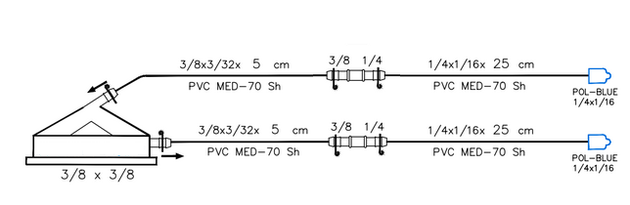
lub
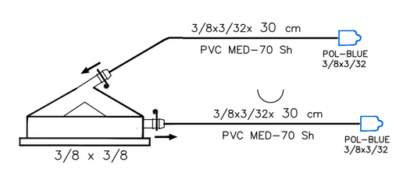

Cena pakietu z podatkiem VAT (brutto) ……………………………………………………………
Słownie zł:
Cena pakietu bez podatku VAT(netto) …………………………………………………………..
Słownie zł:

Osoba odpowiedzialna za realizację zamówienia ze strony Wykonawcy:

imię i nazwisko: ..................................................................

nr tel.: ..............................................................
e-mail pod który Zamawiający ma wysyłać pisemne zamówienia: ………………………………………………………………

Niespełnienie warunków podanych w powyższej tabeli lub nie wypełnienie tabeli skutkuje odrzuceniem oferty. Zamawiający nie może wezwać do uzupełnienia treści oferty

Pakiet nr 12
Wadium : 1.800,00 zł
lp. | Opis Przedmiotu zamówienia | Ilość  Szt. | Cena netto szt. | Cena brutto szt. | VAT  w % | Wartość netto zamówienia | Wartość brutto zamówienia | wielkość opakowania | Producent;  nazwa produktu  numer katalogowy ( jeśli Wykonawca posiada)  Klasa wyrobu medycznego
1. | Tętnicze pediatryczne kaniule udowe przeznaczone do długich krążeń, z walidacją na 21 dni, wykonane z biokompatybilnego i biostabilnego kopolimeru | 14

Rozmiar | Wykonanie z materiału biokompatybilnego | Długość końcówki [cm] | Rozmiar łączenia | Roczne zużycie
9 Fr | TAK | 10,0 | ¼” | 3-4
11 Fr | TAK | 10,5 | ¼” | 3-4
13 Fr | TAK | 11,0 | ¼” | 3-4
15 Fr | TAK | 11,5 | ¼” | 1-2

2. | Żylne kaniule pediatryczne udowe przeznaczone do długich krążeń, z walidacją na 21 dni, wykonane z biokompatybilnego i biostabilnego kopolimeru | 14

Rozmiar | Pokrycie powłoką biokompatybilną | Długość końcówki [cm] | Rozmiar łączenia | Roczne zużycie
9 Fr | TAK | 10,0 | ¼” | 3-4
11 Fr | TAK | 10,5 | ¼” | 3-4
13 Fr | TAK | 11,0 | ¼” | 3-4
15 Fr | TAK | 11,5 | ¼” | 1-2

3. | Kaniule udowe z możliwością zastosowania jako kaniule powrotne lub do drenażu, krótkie, przeznaczone do długich krążeń, z walidacją na 21 dni, wykonane z biokompatybilnego i biostabilnego kopolimeru | 12

Rozmiar | Wykonanie z materiału biokompatybilnego | Długość końcówki [cm] | Rozmiar łączenia | Roczne zużycie
15 Fr | TAK | 18,0 | 3/8 ” | 1-2
17 Fr | TAK | 18,0 | 3/8” | 1-2
19 Fr | TAK | 18,0 | 3/8” | 1-2
21 Fr | TAK | 18,0 | 3/8” | 1-2
23 Fr | TAK | 18,0 | 3/8” | 1-2
25 Fr | TAK | 18,0 | 3/8” | 1-2

4. | Kaniule udowe z możliwością zastosowania jako kaniule powrotne lub do drenażu, długie, przeznaczone do długich krążeń, z walidacją na 21 dni, wykonane z biokompatybilnego i biostabilnego kopolimeru | 12

Rozmiar | Wykonanie z materiału biokompatybilnego | Długość końcówki [cm] | Rozmiar łączenia | Roczne zużycie
15 Fr | TAK | 50,0 | 3/8 ” | 1-2
17 Fr | TAK | 50,0 | 3/8” | 1-2
19 Fr | TAK | 55,0 | 3/8” | 1-2
21 Fr | TAK | 55,0 | 3/8” | 1-2
23 Fr | TAK | 55,0 | 3/8” | 1-2
25 Fr | TAK | 55,0 | 3/8” | 1-2

5. | Kaniule udowe żylne wielostopniowe, krótkie, przeznaczone do długich krążeń, z walidacją na 21 dni, wykonane z biokompatybilnego i biostabilnego kopolimeru | 6

Rozmiar | Wykonanie z materiału biokompatybilnego | Długość końcówki [cm] | Rozmiar łączenia | Roczne zużycie
21 Fr | TAK | 38,0 | 3/8” | 1-2
23 Fr | TAK | 38,0 | 3/8” | 1-2
25 Fr | TAK | 38,0 | 3/8” | 1-2

6. | Kaniule udowe żylne wielostopniowe, długie, przeznaczone do długich krążeń, z walidacją na 21 dni, wykonane z biokompatybilnego i biostabilnego kopolimeru | 12

Rozmiar | Wykonanie z materiału biokompatybilnego | Długość końcówki [cm] | Rozmiar łączenia | Roczne zużycie
21 Fr | TAK | 55,0 | 3/8 ” | 1-2
23 Fr | TAK | 61,0 | 3/8” | 1-2
25 Fr | TAK | 61,0 | 3/8” | 1-2
27 Fr | TAK | 61,0 | 3/8” | 1-2
29 Fr | TAK | 61,0 | 3/8” | 1-2

7. | Zestawy do wprowadzania kaniul udowych: tętniczych (długość prowadnika 100 cm), żylnych (długość prowadnika 180 cm), pediatrycznych (długość prowadnika 60 cm) | 50
 | SUMA | xxxx | xxxxxx | xxxx | xxxx |  |  | xxxxxxxx | xxxxxxxxxx

- Przydatność sprzętu do użycia w dniu dostarczenia nie mniejsza niż 12 miesięcy.
- Możliwość wymiany sprzętu z kończącą się datą ważności (3 miesięcy przed datą ważności) na sprzęt o tych samych parametrach z datą ważności przynajmniej 1 rok.

Cena pakietu z podatkiem VAT (brutto) ……………………………………………………………
Słownie zł:
Cena pakietu bez podatku VAT(netto) …………………………………………………………..
Słownie zł:

Osoba odpowiedzialna za realizację zamówienia ze strony Wykonawcy:

imię i nazwisko: ..................................................................

nr tel.: ..............................................................
e-mail pod który Zamawiający ma wysyłać pisemne zamówienia: ………………………………………………………………

Niespełnienie warunków podanych w powyższej tabeli lub nie wypełnienie tabeli skutkuje odrzuceniem oferty. Zamawiający nie może wezwać do uzupełnienia treści oferty.

Pakiet nr 13
Wadium : 500,00 zł
lp. | Opis Przedmiotu zamówienia | Ilość  Szt. | Cena netto szt. | Cena brutto szt. | VAT  w % | Wartość netto zamówienia | Wartość brutto zamówienia | wielkość opakowania | Producent;  nazwa produktu  numer katalogowy ( jeśli Wykonawca posiada)  Klasa wyrobu medycznego
1. | Zestaw do wyświetlania i odczytów ciśnienia do urządzenia Pressure Display Box 66000 ( w posiadaniu Zamawiającego ). | 20
2. | Pediatryczny hemofiltr wykonany z błony polisulfonowej z dodatkowym zestawem złączy:  - Objętość zalewania nie większa niż 8ml  - Powierzchnia membrany nie większa niż 0,09m2  - Hemofiltr bez konieczność wstępnego płukania  - Długość hemofiltra 15 cm, średnica wewnętrzna 2,5 cm  Wyrób medyczny sterylny, jednorazowy | 80
 | SUMA | xxxx | xxxxxx | xxxx | xxxx |  |  | xxxxxxxx | xxxxxxxxxx

Cena pakietu z podatkiem VAT (brutto) ……………………………………………………………
Słownie zł:
Cena pakietu bez podatku VAT(netto) …………………………………………………………..
Słownie zł:

Osoba odpowiedzialna za realizację zamówienia ze strony Wykonawcy:

imię i nazwisko: ..................................................................

nr tel.: ..............................................................
e-mail pod który Zamawiający ma wysyłać pisemne zamówienia: ………………………………………………………………

Niespełnienie warunków podanych w powyższej tabeli lub nie wypełnienie tabeli skutkuje odrzuceniem oferty. Zamawiający nie może wezwać do uzupełnienia treści oferty.

Pakiet nr 14
Wadium : 1.300,00 zł
lp. | Opis Przedmiotu zamówienia | Ilość  Szt. | Cena netto szt. | Cena brutto szt. | VAT  w % | Wartość netto zamówienia | Wartość brutto zamówienia | wielkość opakowania | Producent;  nazwa produktu  numer katalogowy ( jeśli Wykonawca posiada)  Klasa wyrobu medycznego
1. | Dwuświatłowe kaniule do ECMO V-V z zestawem do wprowadzania metodą Seldingera  Parametry do wyboru przez zamawiającego  Zestaw sterylny, jednorazowy, składający się z prowadnika 0,038" x 180 cm, skalpela nr 11, strzykawka 10 ml, igły rozmiar 18G oraz rozszerzacze naczyniowe 8/10Fr, 13Fr, 16Fr, 20Fr, 24Fr, 26, Fr, 28Fr. Widoczność znaczników w promieniach RTG - ułatwiający pozycjonowanie kaniuli. Łącznik ¼”  Dostępne rozmiary:13 Fr, 15Fr, 19 Fr do wyboru przez zamawiającego | 10
 | SUMA | xxxx | xxxxxx | xxxx | xxxx |  |  | xxxxxxxx | xxxxxxxxxx

Cena pakietu z podatkiem VAT (brutto) ……………………………………………………………
Słownie zł:
Cena pakietu bez podatku VAT(netto) …………………………………………………………..
Słownie zł:

Osoba odpowiedzialna za realizację zamówienia ze strony Wykonawcy:

imię i nazwisko: ..................................................................

nr tel.: ..............................................................
e-mail pod który Zamawiający ma wysyłać pisemne zamówienia: ………………………………………………………………

Niespełnienie warunków podanych w powyższej tabeli lub nie wypełnienie tabeli skutkuje odrzuceniem oferty. Zamawiający nie może wezwać do uzupełnienia treści oferty

Pakiet nr 15
Wadium : 600,00 zł
lp. | Opis Przedmiotu zamówienia | Ilość  Szt. | Cena netto szt. | Cena brutto szt. | VAT  w % | Wartość netto zamówienia | Wartość brutto zamówienia | wielkość opakowania | Producent;  nazwa produktu  numer katalogowy ( jeśli Wykonawca posiada)  Klasa wyrobu medycznego
1. | Oksygenatory do krążenia pozaustrojowego wraz z zestawem drenów  Zestaw noworodkowy - pediatryczny (przejściowy) | 25
 | SUMA | xxxx | xxxxxx | xxxx | xxxx |  |  | xxxxxxxx | xxxxxxxxxx
Parametry:

  - Oksygenator membranowy kapilarny, pokryty powłoką biokompatybilną, filtr tętniczy wbudowany w linię tętniczą w zestawie drenów;
  - Kompatybilność oksygenatora z anestetykami wziewnymi (przynajmniej SEVOFLURAN);
  - Zalecany maksymalny przepływ krwi nie mniejszy niż 2500ml/min.
  - Membrana wykonana z mikroporowatego polipropylenu o powierzchni nie mniejszej niż 0,61m².
  - Powierzchnia wymiennika ciepła nie mniejsza niż 0,06 m².
  - Statyczna objętość wypełniająca nie większa niż 87ml.
  - Pojemność zbiornika żylnego nie mniejsza niż 1500ml.
  - Minimalny poziom operacyjny w zbiorniku żylnym nie większy niż 30ml.
  - Wielkość porów w filtrze do kardiotomii nie większa niż 33µm.
  - Wielkość porów w filtrze żylnym nie większa niż 51µm.
  - Zbiornik kardiotomijny sztywny i szczelny.
  - Możliwość zastosowania podciśnienia.
  - Zbiornik żylny wyposażony w zawór wyrównawczy ciśnienia.
  - Możliwość pomiaru dwóch temperatur:
- na porcie wejściowym krwi żylnej,
- na porcie wyjściowym krwi tętniczej.
  - Zestawy drenów według konfiguracji zamawiającego (patrz schemat 10.) z możliwością przynajmniej jednokrotnej bezpłatnej modyfikacji konfiguracji podczas trwania umowy przetargowej.
  - Wbudowany w linię tętniczą filtr o następujących parametrach:
- statyczne wypełnienie nie większe niż 28ml,
- wielość porów nie większa niż 40µm,
- powierzchnia filtrowania nie mniejsza niż 23 cm²,
- maksymalny przepływ krwi nie mniejszy niż 2,5 l/min.
- Zestaw podzielony na część sterylną na stół operacyjny i część na maszynę do krążenia pozaustrojowego.
- Na czas użytkowania przekazane bezpłatnie wszystkie niezbędne uchwyty mocujące.
- Oksygenator z zbiornikiem i zestaw drenów pakowane w jednym opakowaniu.
- Opakowanie zewnętrzne min. podwójne.
- Bezpośrednie opakowanie drenów i kuweta plastikowa z otwieraną częścią górną.
- Dostarczenie bezpłatne na czas trwania umowy przetargowej czujników do pomiaru temperatur kompatybilnych z posiadanymi przez Klinikę pompami do krążenia pozaustrojowego (S5 Stockert).
- Przydatność zestawu do użycia w dniu dostarczenia nie mniejsza niż 12 miesięcy.

SCHEMAT 10
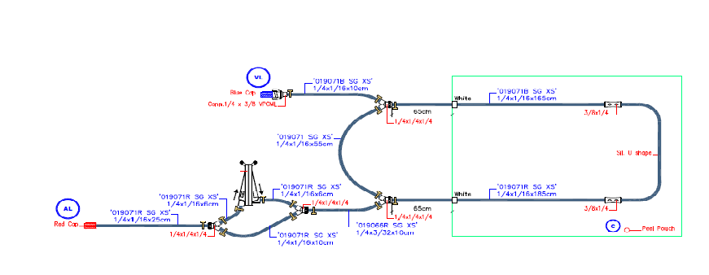
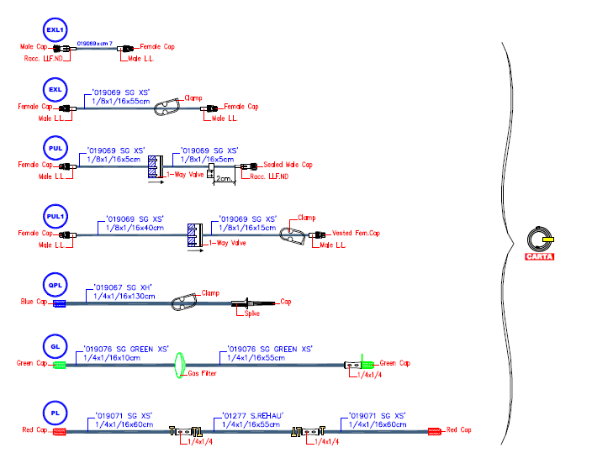

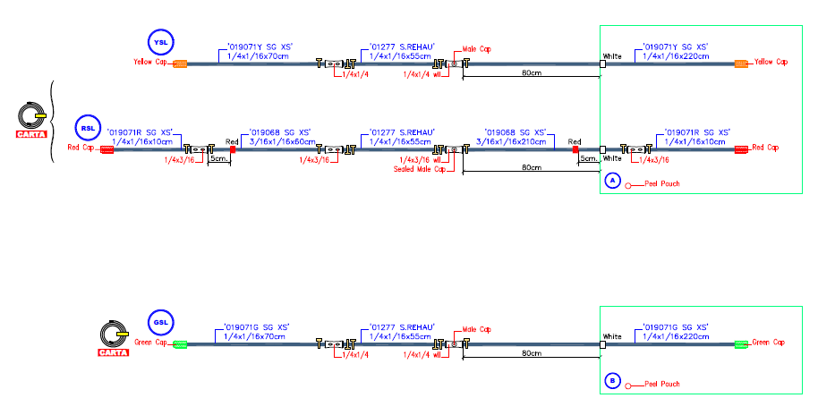

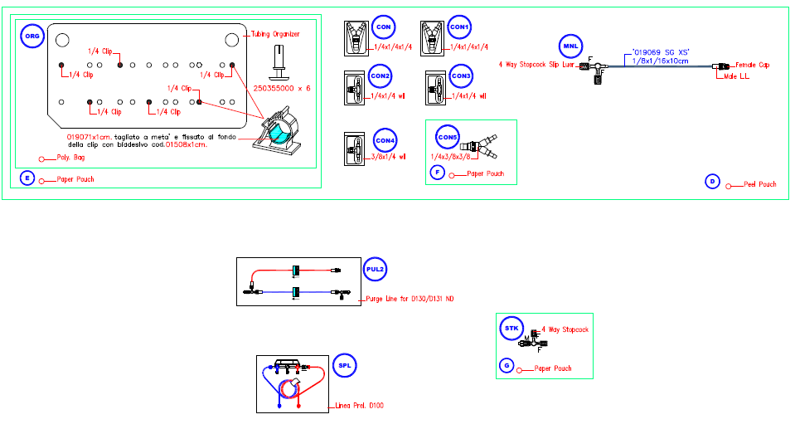

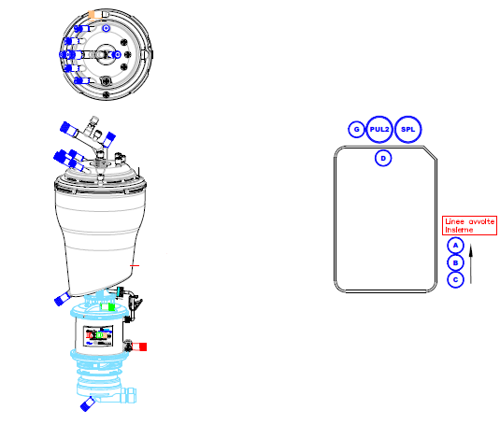
Cena pakietu z podatkiem VAT (brutto) ……………………………………………………………
Słownie zł:
Cena pakietu bez podatku VAT(netto) …………………………………………………………..
Słownie zł:

Osoba odpowiedzialna za realizację zamówienia ze strony Wykonawcy:

imię i nazwisko: ..................................................................

nr tel.: ..............................................................
e-mail pod który Zamawiający ma wysyłać pisemne zamówienia: ………………………………………………………………

Niespełnienie warunków podanych w powyższej tabeli lub nie wypełnienie tabeli skutkuje odrzuceniem oferty. Zamawiający nie może wezwać do uzupełnienia treści oferty

Pakiet nr 16- umowa depozytu
Wadium : 1.100,00 zł
lp. | Opis Przedmiotu zamówienia | Ilość  Szt. | Cena netto szt. | Cena brutto szt. | VAT  w % | Wartość netto zamówienia | Wartość brutto zamówienia | wielkość opakowania | Producent;  nazwa produktu  numer katalogowy ( jeśli Wykonawca posiada)  Klasa wyrobu medycznego
1. | Zestaw drenów do krążenia pozaustrojowego wraz z oksygenatorem z wbudowanym filtrem tętniczym.  Zestaw duże dzieci – mali dorośli | 50
 | SUMA | xxxx | xxxxxx | xxxx | xxxx |  |  | xxxxxxxx | xxxxxxxxxx

Parametry:
- Oxygenator membranowy z wymiennikiem ciepła i wbudowanym filtrem tętniczym oraz z twardym zbiornikiem kardiotomijny, pokryty powłoką biokompatybilną
- Kompatybilność oksygenatora z anestetykami wziewnymi (przynajmniej SEVOFLURAN)
- Czas pracy oksygenatora 6 godzin
- Przepływ krwi: przynajmniej w przedziale 0,5-6,0 l/min.
- Powierzchnia membrany do 1,4 m²
- Powierzchnia wymiennika ciepła minimum 0,43m²
- Wymiennik ciepła poliuretanowy
- Sprawność wymiany cieplnej przy przepływie 6,0 l/min minimum 60%
- Objętość wypełnienia statyczna oksygenatora wraz z filtrem do 285 ml.
- Membrana hydrofobowa zintegrowana z oxygenatorem, wspomagająca odpowietrzanie/Luer Lock
- Wlot i wylot krwi z oksygenatora 3/8”
- Maksymalna pojemność sztywnego zbiornika żylnego 4500 ml
- Minimalna objętość robocza zbiornika kardiotomijnego 150 ml
- Wielkość otworów filtracyjnych w zbiorniku kardiotomijnym: 41 µm
- Przyłącza ssakowe: 4x1/4”-3/8”; quick prime:1/4”; odpowietrzanie:1/4”; co najmniej 2 złącza luer lock filtrowane
- Złącze dla kapnografu
- Możliwość podłączenia systemu VAVD
- Zestaw drenów według konfiguracji zamawiającego (patrz schemat 11.) z możliwością przynajmniej jednokrotnej bezpłatnej modyfikacji konfiguracji podczas trwania umowy przetargowej
- Dostarczenie bezpłatne na czas trwania umowy przetargowej holderów mocujących do oksygenatora, kardiotomu.
- Dostarczenie bezpłatne na czas trwania umowy przetargowej czujników do pomiaru temperatur kompatybilnych z posiadanymi przez Klinikę pompami do krążenia pozaustrojowego (S5 Stockert).
- Przydatność zestawu do użycia w dniu dostarczenia nie mniejsza niż 12 miesięcy.
- SCHEMAT 11
- 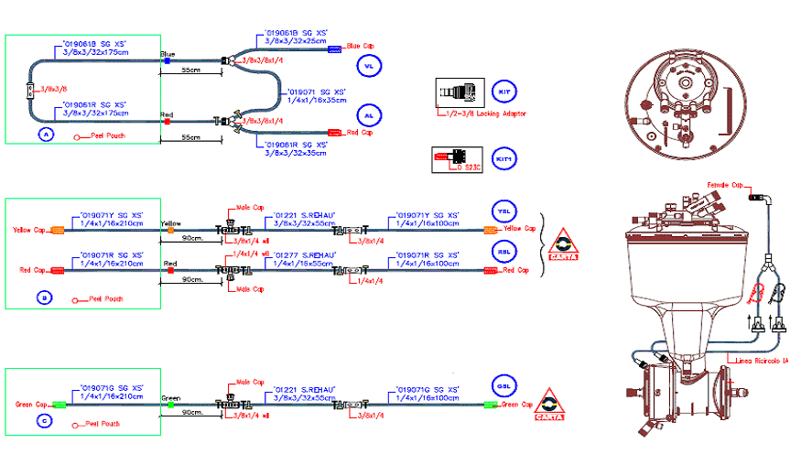

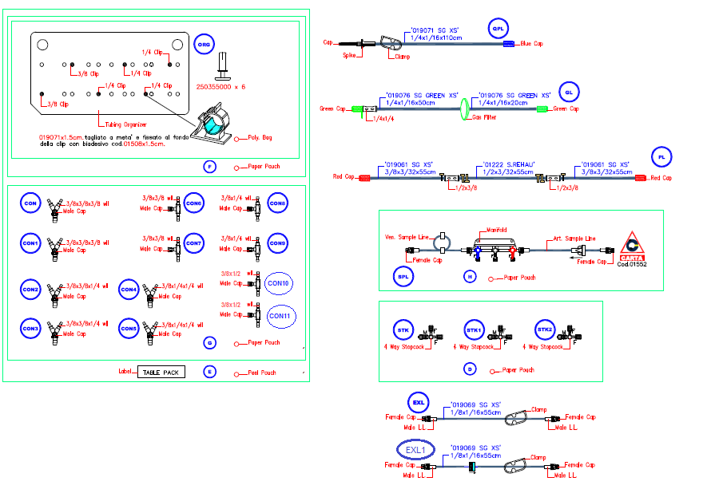

Cena pakietu z podatkiem VAT (brutto) ……………………………………………………………
Słownie zł:
Cena pakietu bez podatku VAT(netto) …………………………………………………………..
Słownie zł:

Osoba odpowiedzialna za realizację zamówienia ze strony Wykonawcy:

imię i nazwisko: ..................................................................

nr tel.: ..............................................................
e-mail pod który Zamawiający ma wysyłać pisemne zamówienia: ………………………………………………………………

Niespełnienie warunków podanych w powyższej tabeli lub nie wypełnienie tabeli skutkuje odrzuceniem oferty. Zamawiający nie może wezwać do uzupełnienia treści oferty.

Pakiet nr 17
Wadium : 11.500,00 zł
lp. | Opis Przedmiotu zamówienia | Ilość  Szt. | Cena netto szt. | Cena brutto szt. | VAT  w % | Wartość netto zamówienia | Wartość brutto zamówienia | wielkość opakowania | Producent;  nazwa produktu  numer katalogowy ( jeśli Wykonawca posiada)  Klasa wyrobu medycznego
1. | Dreny do mechanicznego wspomagania krążenia z głowicą centryfugalną kompatybilną z pompą SCP+SCPC Stockert  Zestaw dziecięcy | 30

Zestaw gotowy do użycia składający się z głowicy pompy centryfugalnej oraz zestawu drenów według konfiguracji zamawiającego (patrz schemat 12). Wszystkie elementy zestawu pokryte powłoką biokompatybilną.
- Walidacja głowicy minimum 5 dni
- Maksymalne tempo przepływu 5000 ml/min.
- Objętość primingu głowicy nie większa niż 57ml.
- Przydatność zestawu do użycia w dniu dostarczenia nie mniejsza niż 12 miesięcy.
- Możliwość wymiany sprzętu z kończącą się datą ważności (3 miesięcy przed datą ważności) na sprzęt o tych samych parametrach z datą ważności przynajmniej 1 rok.

SCHEMAT 12

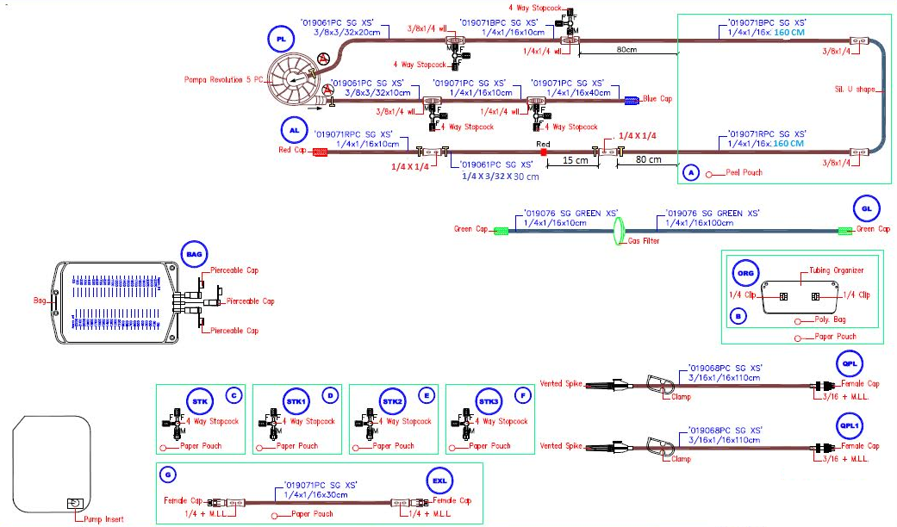

2. | Dreny do mechanicznego wspomagania krążenia z głowicą centryfugalną kompatybilną z pompą SCP+SCPC Stockert  Zestaw mały dorosły | 30

Zestaw gotowy do użycia składający się z głowicy pompy centryfugalnej oraz zestawu drenów według konfiguracji zamawiającego (patrz schemat 13). Wszystkie elementy zestawu pokryte powłoką biokompatybilną.
- Walidacja głowicy minimum 5 dni
- Maksymalne tempo przepływu 5000 ml/min.
- Objętość primingu głowicy nie większa niż 57ml.
- Przydatność zestawu do użycia w dniu dostarczenia nie mniejsza niż 12 miesięcy.
- Możliwość wymiany sprzętu z kończącą się datą ważności (3 miesięcy przed datą ważności) na sprzęt o tych samych parametrach z datą ważności przynajmniej 1 rok.

SCHEMAT 13

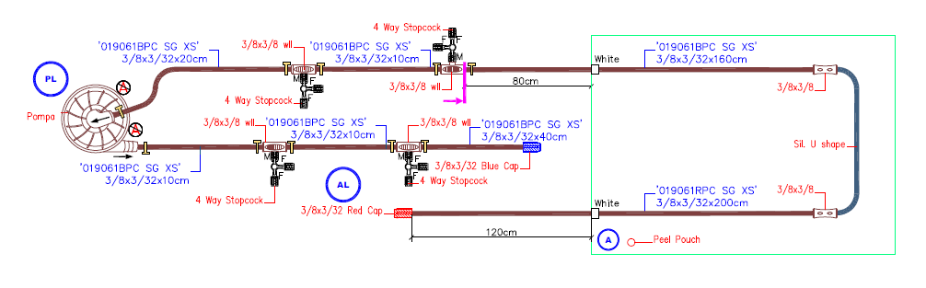

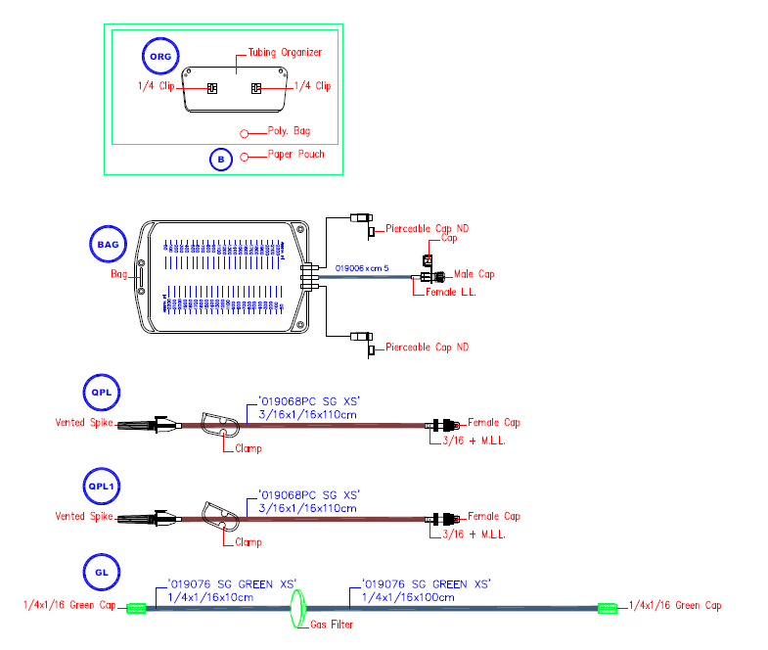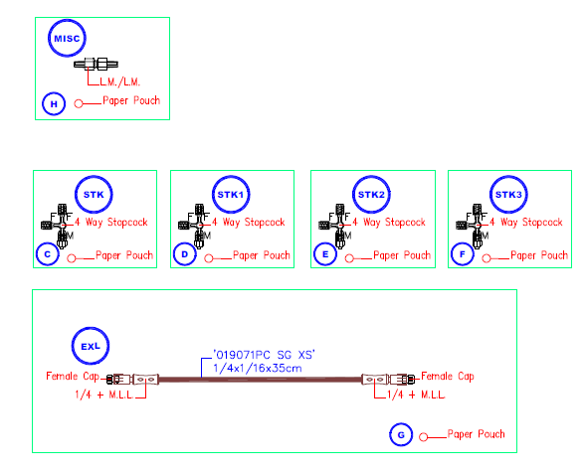

3. | Zestaw do ECMO kompatybilny z posiadaną przez Klinikę pompą SCP+SCPC Stockert  Zestaw mały dziecięcy | 10

Parametry:

- Zestaw gotowy do użycia składający się z głowicy pompy centryfugalnej, oksygenatora z wymiennikiem ciepła zestawem drenów fabrycznie połączony w całość według konfiguracji zamawiającego (patrz schemat 14). Wszystkie elementy zestawu mające kontakt z krwią pokryte powłoką biokompatybilną.
- Walidacja głowicy minimum 5 dni
- Zestaw wyposażony w akcesoria niezbędne do wypełnienia i odpowietrzenia układu
- Maksymalny przepływ krwi nie mniejszy niż 2,3 l/min
- Powierzchnia wymiany gazowej nie mniej niż 0,67 m2
- Powierzchnia wymiennika ciepła nie mniejsza niż 0,02 m2
- Statyczne wypełnienie oksygenatora: max 95 ml
- Efektywność wymiany cieplnej przy maksymalnym przepływie minimum 45%
- Dostarczenie w cenie oferty na czas trwania umowy przetargowej holderu mocującego
- Dostarczenie bezpłatne na czas trwania umowy przetargowej czujników do pomiaru temperatur kompatybilnych z pompą odśrodkową SCPC/SCP.
- Przydatność zestawu do użycia w dniu dostarczenia nie mniejsza niż 12 miesięcy.
- Możliwość wymiany sprzętu z kończącą się datą ważności (3 miesięcy przed datą ważności) na sprzęt o tych samych parametrach z datą ważności przynajmniej 1 rok.

SCHEMAT 14
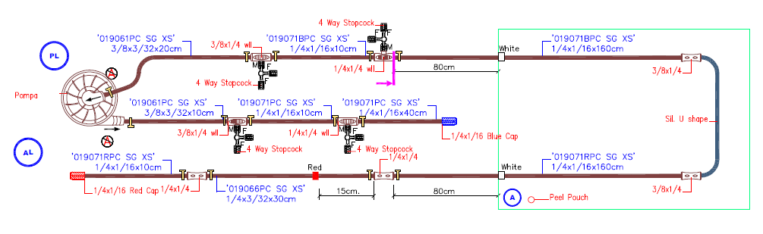

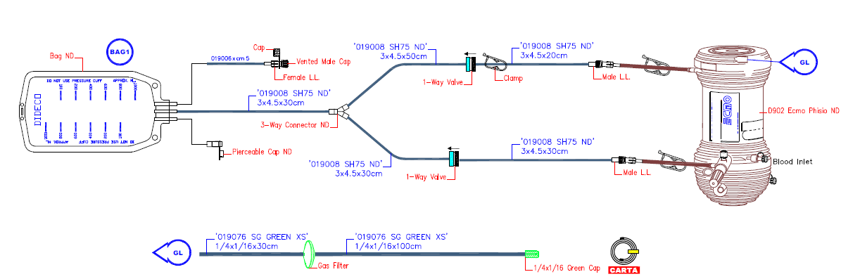
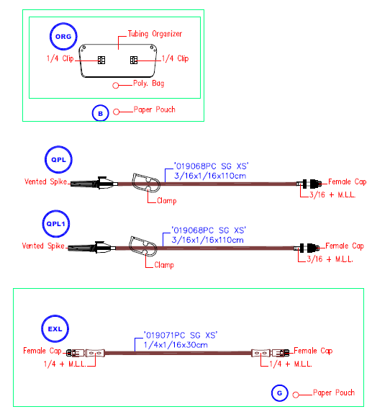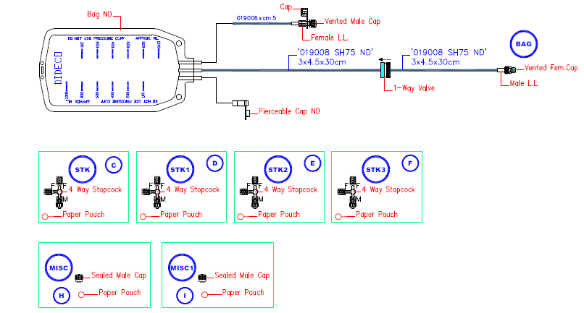

4. | Głowice do pompy centryfugalnej kompatybilne z pompą centryfugalną SCPC Stockert według konfiguracji zamawiającego (patrz schemat 15). | 500

- Przydatność zestawu do użycia w dniu dostarczenia nie mniejsza niż 12 miesięcy.
- Możliwość wymiany sprzętu z kończącą się datą ważności (3 miesięcy przed datą ważności) na sprzęt o tych samych parametrach z datą ważności przynajmniej 1 rok.
- Maksymalny przepływ pompy centryfugalnej 8000 ml/min.
- Wypełnienie pompy nie większe niż 57ml
- SCHEMAT 15

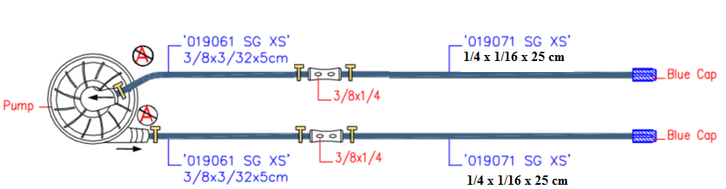

Lub

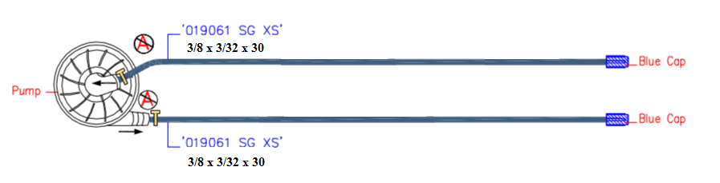

5. | Zestaw hemokoncentratora z drenami  Zestaw noworodkowy
5a. | Hemokoncentrator | 500
5b. | Dreny | 500

Skład zestawu: dreny doprowadzające i odprowadzające krew oraz filtrat według schematu zamawiającego (patrz schemat 16) + torba na filtrat + hemokoncentrator o następujących parametrach:

- powierzchnia membrany hemokoncentratora nie większa niż 0,075 m²,
- wypełnienie hemokoncentratora maksymalnie 6 ml,
- włókna filtrujące wykonane z polisulfonu,
- materiały niepirogenne i biokompatybilne,
- hemokoncentrator nie wymagający płukania wstępnego,
- maksymalna wielkość molekuł przepuszczanych 50 kDa,
- Maksymalne ciśnienie transmembranowe 600 mmHg,
- wewnętrzna średnica włókien 250 mikronów,
- przyłącza drenów: dla krwi męski luer, dla filtratu żeński luer,
- dostarczenie bezpłatne na czas trwania umowy przetargowej holderu mocującego
- Jeśli hemokoncentrator i zestaw drenów występują w osobnych opakowaniach możliwość dokupienia samego zestawu drenów i/lub hemokoncentratora.
- przydatność zestawu do użycia w dniu dostarczenia nie mniejsza niż 12 miesięcy.

SCHEMAT 16

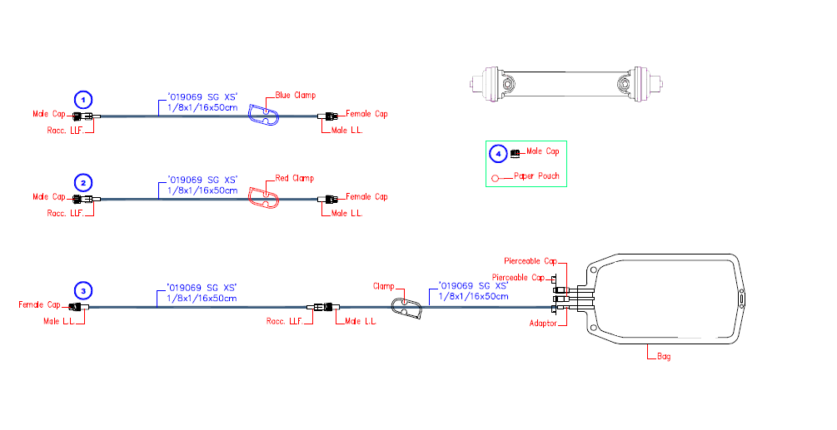

6. | Sterylne dreny do aktywnego spływu żylnego (VAVD): | 550

- Zestaw gotowy do użycia fabrycznie połączony w całość według dwóch konfiguracji zamawiającego (patrz schemat 17.).
- Przydatność zestawu do użycia w dniu dostarczenia nie mniejsza niż 12 miesięcy.

SCHEMAT 17

7. | Sterylne worki transferowe na perfuzat  Parametry:  - pojemność min. 1000 ml  - materiał PCV,  - przynajmniej jedna linia z łącznikiem LL męski połączona z torbą  - sterylne  Przydatność do użycia w dniu dostarczenia nie mniejsza niż 12 miesięcy, | 550

8. | Zestaw zabiegowy do separatora krwinek Xtra. | 300

Parametry:
Zestaw nietoksyczny, niepirogenny, sterylny, zawierający:
- Zbiornik ze sztywną obudową służący do zbierani krwi odzyskanej z pola operacyjnego wyposażony w zintegrowany filtr o średnicy przekraczającej 40 mikronów, z portem wylotowym znajdującym się na pokrywie zbiornika.
- Linia aspiracyjnej
- Linia podciśnieniowej pozwalającej na połączeni zbiornika ze źródłem podciśnienia
- Linia do podawani antykoagulantu
- Pojemnik wirówki (dzwon) – pojemność 55/125/175/225 ml do wyboru przez zamawiającego,
- Linia napełniająca
- Linia do przemywania
- 10-litrową torbę na odpady,
- główną torbę RBC o pojemności przynajmniej 1 litra
Zestaw akcesoriów pozwalających na podłączenie z natleniaczem lub obwodem krążenia pozaustrojowego m.in. adapter typ Y, rurka adaptera ¼ cala, linia przedłużająca do natleniacza, adapter typu Luer Lock

9. | Czujnik pomiaru krwi żylnej 1/2", 3/8", 1/4". Kompatybilny z systemem monitorowania B-Capta. | 20
10. | Czujnik pomiaru krwi tętniczej 3/8", 1/4". Kompatybilny z systemem monitorowania B-Capta. | 20
11. | Zestaw łączników z Luer Lock  Parametry do wyboru przez zamawiającego | 250
  Rozmiar | Luer Lock
  3/16x1/4 | TAK
  1/4x1/4 | TAK
  3/8x1/4 | TAK
  1/2x1/4 | TAK
  3/8x3/8 | TAK
  1/2x3/8 | TAK
12. | Zestaw trójników z i bez Luer Lock  Parametry do wyboru przez zamawiającego | 250
  Rozmiar | Luer Lock
  3/16x3/16x1/4 | NIE
  1/4x1/4x1/4 | NIE
  3/8x1/4x1/4 | NIE
  3/8x 3/8x1/4 | NIE
  3/8x 3/8x3/8 | NIE
  1/2x3/8x1/4 | NIE
  1/2x3/8x1/4 | NIE
  1/4x1/4x1/4 | TAK
  3/8x 3/8x3/8 | TAK
 | SUMA | xxxx | xxxxxx | xxxx | xxxx |  |  | xxxxxxxx | xxxxxxxxxx

Cena pakietu z podatkiem VAT (brutto) ……………………………………………………………
Słownie zł:
Cena pakietu bez podatku VAT(netto) …………………………………………………………..
Słownie zł:

Osoba odpowiedzialna za realizację zamówienia ze strony Wykonawcy:

imię i nazwisko: ..................................................................

nr tel.: ..............................................................
e-mail pod który Zamawiający ma wysyłać pisemne zamówienia: ………………………………………………………………

Niespełnienie warunków podanych w powyższej tabeli lub nie wypełnienie tabeli skutkuje odrzuceniem oferty. Zamawiający nie może wezwać do uzupełnienia treści oferty.

Pakiet nr 18- umowa depozytu
Wadium : 300,00 zł

lp. | Opis Przedmiotu zamówienia | Ilość  Szt. | Cena netto szt. | Cena brutto szt. | VAT  w % | Wartość netto zamówienia | Wartość brutto zamówienia | wielkość opakowania | Producent;  nazwa produktu  numer katalogowy ( jeśli Wykonawca posiada)  Klasa wyrobu medycznego
1. | Zestaw do ECMO mały dorosły kompatybilny z posiadaną przez Klinikę pompą SCP+SCPC Stockert | 5
 | SUMA | xxxx | xxxxxx | xxxx | xxxx |  |  | xxxxxxxx | xxxxxxxxxx

Parametry:

- Zestaw gotowy do użycia składający się z głowicy pompy centryfugalnej, oksygenatora z wymiennikiem ciepła, zestawem drenów, fabrycznie połączony w całość według konfiguracji zamawiającego (patrz schemat 18.). Wszystkie elementy zestawu mające kontakt z krwią pokryte powłoką biokompatybilną
- Walidacja przynajmniej 5 dni.
- Zestaw wyposażony w akcesoria niezbędne do wypełnienia i odpowietrzenia układu
- Maksymalny przepływ krwi nie mniejszy niż 5 l/min
- Powierzchnia wymiany gazowej nie mniej niż 1,2 m2
- Powierzchnia wymiennika ciepła nie mniejsza niż 0,14 m2
- Statyczne wypełnienie oksygenatora: max 150 ml
- Efektywność wymiany cieplnej przy przepływie 4l/minutę minimum 65%
- Dostarczenie w cenie oferty na czas trwania umowy przetargowej holderu mocującego
- Dostarczenie bezpłatne na czas trwania umowy przetargowej czujników do pomiaru temperatur kompatybilnych z pompą odśrodkową SCPC/SCP.
- Przydatność zestawu do użycia w dniu dostarczenia nie mniejsza niż 12 miesięcy.
- Możliwość wymiany sprzętu z kończącą się datą ważności (3 miesięcy przed datą ważności) na sprzęt o tych samych parametrach z datą ważności przynajmniej 1 rok.

SCHEMAT 18
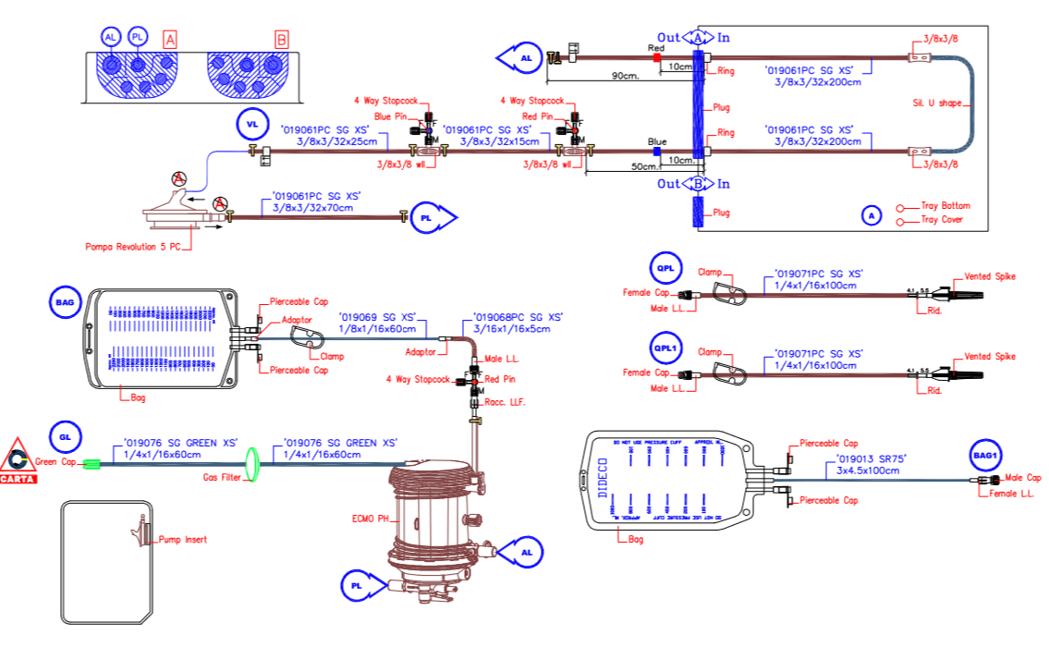

Cena pakietu z podatkiem VAT (brutto) ……………………………………………………………
Słownie zł:
Cena pakietu bez podatku VAT(netto) …………………………………………………………..
Słownie zł:

Osoba odpowiedzialna za realizację zamówienia ze strony Wykonawcy:

imię i nazwisko: ..................................................................

nr tel.: ..............................................................
e-mail pod który Zamawiający ma wysyłać pisemne zamówienia: ………………………………………………………………
Niespełnienie warunków podanych w powyższej tabeli lub nie wypełnienie tabeli skutkuje odrzuceniem oferty. Zamawiający nie może wezwać do uzupełnienia treści oferty.
Pakiet nr 19
Wadium : 1.000,00 zł
lp. | Opis Przedmiotu zamówienia | Ilość  Szt. | Cena netto szt. | Cena brutto szt. | VAT  w % | Wartość netto zamówienia | Wartość brutto zamówienia | wielkość opakowania | Producent;  nazwa produktu  numer katalogowy ( jeśli Wykonawca posiada)  Klasa wyrobu medycznego
1. | Kaniula do podaży kardioplegii antegrade z ventem lub bez ventu.  Parametry do wyboru przez zamawiającego | 100
  Rozmiar | Długość  [cm] | Z ventem | Bez ventu | Rodzaj łączenia kaniuli | Rodzaj łączenia
  5 Fr | 15 | TAK | TAK | LL f | ¼”
  7 Fr | 15 | TAK | TAK | LL f | ¼”
  9 Fr | 15 | TAK | TAK | LL f | ¼”
2. | Kaniule do arteriotomii (kaniula do selektywnej perfuzji wieńcowej proste i zagięte 90°)  Parametry do wyboru przez zamawiającego | 120
  Rozmiar | Rodzaj łączenia kaniuli
  4 mm | LL f
  5 mm | LL f
  6 mm | LL f
3. | Jednorazowa końcówka do ssaka, plastikowa rękojeść z karbowanym zakończeniem rozmiar 15 Fr, łącznik ¼” | 50
4. | Kaniula żylna dwustopniowa bez łącznika, z końcówką w kształcie koszyczka.  Rozmiary do wyboru przez zamawiającego | 30
  Rozmiar | Długość  [cm] | Rodzaj łączenia
  24/32Fr | 44 | 3/8”
  32/40Fr | 41 | ½”
  36/50Fr | 41 | ½”
5. | Kaniula żylna dwustopniowa bez łącznika, z końcówką typu lighthouse.  Rozmiary do wyboru przez zamawiającego | 20
  Rozmiar | Długość  [cm] | Rodzaj łączenia
  29/37Fr | 41 | ½”
  32/40Fr | 41 | ½”
  34/46Fr | 41 | ½”
6. | Went z prowadnikiem (kształtowalnym), wykonany z PVC, prosty, długość efektywna max 32cm, maksymalne opakowanie 10szt.  Rozmiary do wyboru przez zamawiającego | 300
  Rozmiar | Maksymalna długość  [cm] | Rodzaj łączenia | Perforacja  końcówki [cm]
  10Fr | 32 | 1/4” | 2
  13Fr | 32 | 1/4” | 3,8
7 | Went z prowadnikiem (kształtowalnym), wykonany z siliconu, prosty, perforacja na długości do 10,5 cm, korpus ze znacznikiem głębokości, długość efektywna max 38cm. Maksymalne opakowanie 10szt.  Rozmiary do wyboru przez zamawiającego | 80
  Rozmiar | Maksymalna długość  [cm] | Rodzaj łączenia | Perforacja  końcówki [cm]
  16Fr | 38 | 1/4” | 7
  20Fr | 38 | 1/4” | 7
 | SUMA | xxxx | xxxxxx | xxxx | xxxx |  |  | xxxxxxxx | xxxxxxxxxx

Cena pakietu z podatkiem VAT (brutto) ……………………………………………………………
Słownie zł:
Cena pakietu bez podatku VAT(netto) …………………………………………………………..
Słownie zł:

Osoba odpowiedzialna za realizację zamówienia ze strony Wykonawcy:

imię i nazwisko: ..................................................................

nr tel.: ..............................................................
e-mail pod który Zamawiający ma wysyłać pisemne zamówienia: ………………………………………………………………

Niespełnienie warunków podanych w powyższej tabeli lub nie wypełnienie tabeli skutkuje odrzuceniem oferty. Zamawiający nie może wezwać do uzupełnienia treści oferty.

Pakiet nr 20
Wadium : 3.500,00 zł
lp. | Opis Przedmiotu zamówienia | Ilość  Szt. | Cena netto szt. | Cena brutto szt. | VAT  w % | Wartość netto zamówienia | Wartość brutto zamówienia | wielkość opakowania | Producent;  nazwa produktu  numer katalogowy ( jeśli Wykonawca posiada)  Klasa wyrobu medycznego
1. | OXYGENATOR PEDIATRYCZNY ECMO | 15

Parametry:
- objętość wypełnienia nie większa niż 190 ml
- powierzchnia wymiany gazowej nie mniejsza niż 1,35 m²
- zakres przepływu krwi 0,3 – 4.0 l/min
- powierzchnia wymiennika ciepła nie mniejsza niż 0,08 m²
- wydajność cieplna wymiennika przy 4 l/min przepływu krwi i 10 l/min przepływu wody co najmniej 64%
- porty: wlotowy i wylotowy krwi – 3/8”, zaopatrzone w złącza LL
- przyłącza wody 2 x 1/2” Hansen
- port odpowietrzający zaopatrzony drenem silikonowym z zaciskiem, zakończony filtrem hydrofobowym. Na przebiegu linii kranik trójdrożny z portem igłowym
- oxygenator z powłoką biokompatybilną
- przeznaczony do pracy przez przynajmniej 30 dni
- dostarczenie bezpłatne na czas trwania umowy przetargowej holderów mocujących do oksygenatora.
- przydatność oxygenatora do użycia w dniu dostarczenia nie mniejsza niż 12 miesięcy.

2. | OXYGENATOR NOWORODKOWY ECMO | 30
 | SUMA | xxxx | xxxxxx | xxxx | xxxx |  |  | xxxxxxxx | xxxxxxxxxx

Parametry:
- objętość wypełnienia nie większa niż 90 ml
- powierzchnia wymiany gazowej nie mniejsza niż 0,69 m²
- zakres przepływu krwi 0,2 – 1,5 l/min
- powierzchnia wymiennika ciepła nie mniejsza niż 0,04 m²
- wydajność cieplna wymiennika przy 1,5 l/min przepływu krwi i 10 l/min przepływu wody przynajmniej 77 %
- wlot gazu 1/4”
- wylot gazu z portem do podłączenia kapnometru
- porty: wlotowy i wylotowy krwi – 1/4”, zaopatrzone w złącza LL
- przyłącza wody 2 x 1/2” Hansen
- port odpowietrzający zaopatrzony drenem silikonowym z zaciskiem, zakończony filtrem hydrofobowym. Na przebiegu linii kranik trójdrożny z portem igłowym
- oxygenator z powłoką biokompatybilną
- przeznaczony do pracy przez przynajmniej 30 dni
- dostarczenie bezpłatne na czas trwania umowy przetargowej holderów mocujących do oksygenatora.
- przydatność oxygenatora do użycia w dniu dostarczenia nie mniejsza niż 12 miesięcy.

Cena pakietu z podatkiem VAT (brutto) ……………………………………………………………
Słownie zł:
Cena pakietu bez podatku VAT(netto) …………………………………………………………..
Słownie zł:

Osoba odpowiedzialna za realizację zamówienia ze strony Wykonawcy:

imię i nazwisko: ..................................................................

nr tel.: ..............................................................
e-mail pod który Zamawiający ma wysyłać pisemne zamówienia: ………………………………………………………………

Niespełnienie warunków podanych w powyższej tabeli lub nie wypełnienie tabeli skutkuje odrzuceniem oferty. Zamawiający nie może wezwać do uzupełnienia treści oferty.

Pakiet nr 21
Wadium : 100,00 zł

lp. | Opis Przedmiotu zamówienia | Ilość  Szt. | Cena netto szt. | Cena brutto szt. | VAT  w % | Wartość netto zamówienia | Wartość brutto zamówienia | wielkość opakowania | Producent;  nazwa produktu  numer katalogowy ( jeśli Wykonawca posiada)  Klasa wyrobu medycznego
1. | Atraumatyczne silikonowe nakładki buty na peany, moskity. | 1500
 | SUMA | xxxx | xxxxxx | xxxx | xxxx |  |  | xxxxxxxx | xxxxxxxxxx

Cena pakietu z podatkiem VAT (brutto) ……………………………………………………………
Słownie zł:
Cena pakietu bez podatku VAT(netto) …………………………………………………………..
Słownie zł:

Osoba odpowiedzialna za realizację zamówienia ze strony Wykonawcy:

imię i nazwisko: ..................................................................

nr tel.: ..............................................................
e-mail pod który Zamawiający ma wysyłać pisemne zamówienia: ………………………………………………………………

Niespełnienie warunków podanych w powyższej tabeli lub nie wypełnienie tabeli skutkuje odrzuceniem oferty. Zamawiający nie może wezwać do uzupełnienia treści oferty.

Pakiet nr 22
Wadium : 150,00 zł
lp. | Opis Przedmiotu zamówienia | Ilość  Szt. | Cena netto szt. | Cena brutto szt. | VAT  w % | Wartość netto zamówienia | Wartość brutto zamówienia | wielkość opakowania | Producent;  nazwa produktu  numer katalogowy ( jeśli Wykonawca posiada)  Klasa wyrobu medycznego
1. | Bloodset (100/20) – zestaw do krwi: biureta 100 ml; filtr – 170 mikronów; filtr powietrza – 3 mikrony; długość 178 cm; nie wentylowany; zawór pływakowy; zacisk rolkowy | 288
 | SUMA | xxxx | xxxxxx | xxxx | xxxx |  |  | xxxxxxxx | xxxxxxxxxx

Cena pakietu z podatkiem VAT (brutto) ……………………………………………………………
Słownie zł:
Cena pakietu bez podatku VAT(netto) …………………………………………………………..
Słownie zł:

Osoba odpowiedzialna za realizację zamówienia ze strony Wykonawcy:

imię i nazwisko: ..................................................................

nr tel.: ..............................................................
e-mail pod który Zamawiający ma wysyłać pisemne zamówienia: ………………………………………………………………

Niespełnienie warunków podanych w powyższej tabeli lub nie wypełnienie tabeli skutkuje odrzuceniem oferty. Zamawiający nie może wezwać do uzupełnienia treści oferty.

Pakiet nr 23- umowa depozytu
Wadium : 650,00 zł
lp. | Opis Przedmiotu zamówienia | Ilość  Szt. | Cena netto szt. | Cena brutto szt. | VAT  w % | Wartość netto zamówienia | Wartość brutto zamówienia | wielkość opakowania | Producent;  nazwa produktu  numer katalogowy ( jeśli Wykonawca posiada)  Klasa wyrobu medycznego
1. | Zastawki serca mechaniczne, dwupłatkowe, obrotowe, mitralne  Parametry do wyboru przez zamawiającego | 10

Parametry:
Rozmiary - 23; 25; 27/29; 31/33 mm
Kołnierz wykonany z dacronu lub teflonu ze znacznikami, pierścień wykonany z węgla pyrolitycznego bez silikonu, redukujący powikłania wynikające z wzmożonej kawitacji i hemolizy
Zastawki dwupłatkowe obrotowe (płatki wykonane ze spieklików węglowych)
Kąt otwarcia płatków 90 stopni
Kołnierz wykonany z dacronu lub teflonu ze znacznikami
Komponenty użyte do produkcji zastawki gwarantują bezpieczeństwo w przypadku badania rezonansem magnetycznym 1,5T/64MHz
Kąt otwarcia płatków 90 st.
Gradient ciśnień dla zastawki mitralnej max. 4,5 mm Hg
Preferowane najwyższe wartości EOA dla w wszystkich rozmiarów
Pole aktywnego przepływu
a) Dla zastawki mitralnej 25 - min 3,0 cm2
a) Dla zastawki mitralnej 27 - min 2,5 cm2
a) Dla zastawki mitralnej 29 - min 2,5 cm2
a) Dla zastawki mitralnej 31 - min 2,2 cm2
a) Dla zastawki mitralnej 33 - min 2,2 cm2
Średnica pierścienia tkankowego - średnica wszczepu
a) Dla zastawki mitralnej 23 - max 23 mm
b) Dla zastawki mitralnej 25 - max 25 mm
Trombogenność max 1%

2. | Zastawki serca mechaniczne aortalne, dwupłatkowe, wysokoprofilowe  Parametry do wyboru przez zamawiającego | 10
 | SUMA | xxxx | xxxxxx | xxxx | xxxx |  |  | xxxxxxxx | xxxxxxxxxx

Parametry:

Rozmiary od 19 do 29 mm (19;21;23;25;27/29mm)
Kołnierz ( pierścień do wszywania ) wykonany z dacronu lub teflonu ze znacznikami, pierścień wysokoprofilowy wykonany z węgla pirolitycznego
Zastawki dwupłatkowe obrotowe (płatki wykonane ze spieklików węglowych)
Kąt otwarcia płatków 90 stopni
Kołnierz wykonany z dacronu lub teflonu ze znacznikami
Komponenty użyte do produkcji zastawki gwarantują bezpieczeństwo w przypadku badania rezonansem magnetycznym 1,5T/64MHz
Kąt otwarcia płatków 90 stopni
a) całkowity zakres pracy płatków 50 st. (kąt mierzony od pełnego otwarcia do zamknięcia)
Pole aktywnego przepływu
a) dla zastawki aortalnej 19 - min 1,5 cm kw.
b) dla zastawki aortalnej 21 - min 1,7 cm kw.
c) dla zastawki aortalnej 23 - min 2,3 cm kw.
d) dla zastawki aortalnej 25 - min 2,6 cm kw.
e) dla zastawki aortalnej 27 - min 2,9 cm kw.
Geometryczna powierzchnia pierścienia przy pełnym otwarciu płatków
a) Dla 19 – min 2 cm2
b) Dla 21 - min 2,5 cm2
c) Dla 23 - min 3,1 cm2
Gradient ciśnień dla zastawki aortalnej max. 9 mm Hg
a) Gradient ciśnień dla zastawki aortalnej 19 mm - max. 9 mmHg ± SD
b) Gradient ciśnień dla zastawki aortalnej 21 mm - max 8 mmHg ± SD
c) Gradient ciśnień dla zastawki aortalnej 23 mm - max 7 mmHg ± SD
d) Gradient ciśnień dla zastawki aortalnej 25 mm - max 4,5 mmHg ± SD
Zarejestrowana możliwość utrzymywania poziomu INR 1,5-2,0 po AVR
Trombogenność max 1%

Wybór rozmiarów sprzętu przechowywanego w ramach depozytu do uzgodnienia z użytkownikiem po podpisaniu umowy.
O ile dotyczy : Zgodnie z art. 18 ust. 2 MDR, w przypadku wyrobów przeznaczonych do implantacji , pacjent powinien otrzymać od placówki medycznej wykonującej implantację kartę implantu oraz zestaw łatwo dostępnych informacji, o których mowa w art. 18 ust. 1 MDR. Dostawca wraz z dostawą takiego wyrobu, przekaże polskie wersje językowe takich kart i wzorów informacji.

Cena pakietu z podatkiem VAT (brutto) ……………………………………………………………
Słownie zł:
Cena pakietu bez podatku VAT(netto) …………………………………………………………..
Słownie zł:

Osoba odpowiedzialna za realizację zamówienia ze strony Wykonawcy:

imię i nazwisko: ..................................................................

nr tel.: ..............................................................
e-mail pod który Zamawiający ma wysyłać pisemne zamówienia: ………………………………………………………………

Niespełnienie warunków podanych w powyższej tabeli lub nie wypełnienie tabeli skutkuje odrzuceniem oferty. Zamawiający nie może wezwać do uzupełnienia treści oferty.

Pakiet nr 24
Wadium : 7.000,00 zł
lp. | Opis Przedmiotu zamówienia | Ilość  Szt. | Cena netto szt. | Cena brutto szt. | VAT  w % | Wartość netto zamówienia | Wartość brutto zamówienia | wielkość opakowania | Producent;  nazwa produktu  numer katalogowy ( jeśli Wykonawca posiada)  Klasa wyrobu medycznego
1. | Łata biologiczna bez aldehydu glutarowego:  - wykonana z osierdzia wołowego do wewnątrzsercowych operacji naprawczych,  - operacji naprawczych dużych naczyń, wzmocnienia linii szwu i zamknięcia osierdzia.  - materiał odporny na infekcje, samouszczelniający się, łatwy do szycia i przycinania, gotowy do użycia, bez potrzeby przygotowywania.  - dostarczany w sterylnym , niepirogennym, szczelnym pojemniku z 22 % buforowanym roztworem etanolu
a. | Rozmiar łaty - 6 cm x 8 cm ( prostokąt) | 10
b. | Rozmiar łaty - 4 cm x 4cm ( kwadrat) | 240
c. | Rozmiar łaty - 0.8cm x 8cm ( stożkowy koniec) | 5
d. | Rozmiar łaty - 1cm x 6cm ( zakończone końce) | 10
 | SUMA | xxxx | xxxxxx | xxxx | xxxx |  |  | xxxxxxxx | xxxxxxxxxx

O ile dotyczy : Zgodnie z art. 18 ust. 2 MDR, w przypadku wyrobów przeznaczonych do implantacji , pacjent powinien otrzymać od placówki medycznej wykonującej implantację kartę implantu oraz zestaw łatwo dostępnych informacji, o których mowa w art. 18 ust. 1 MDR. Dostawca wraz z dostawą takiego wyrobu, przekaże polskie wersje językowe takich kart i wzorów informacji.

Cena pakietu z podatkiem VAT (brutto) ……………………………………………………………
Słownie zł:
Cena pakietu bez podatku VAT(netto) …………………………………………………………..
Słownie zł:

Osoba odpowiedzialna za realizację zamówienia ze strony Wykonawcy:

imię i nazwisko: ..................................................................

nr tel.: ..............................................................
e-mail pod który Zamawiający ma wysyłać pisemne zamówienia: ………………………………………………………………

Niespełnienie warunków podanych w powyższej tabeli lub nie wypełnienie tabeli skutkuje odrzuceniem oferty. Zamawiający nie może wezwać do uzupełnienia treści oferty.

Pakiet nr 25
Wadium : 21.000,00 zł
lp. | Opis Przedmiotu zamówienia | Ilość  Szt. | Cena netto szt. | Cena brutto szt. | VAT  w % | Wartość netto zamówienia | Wartość brutto zamówienia | wielkość opakowania | Producent;  nazwa produktu  numer katalogowy ( jeśli Wykonawca posiada)  Klasa wyrobu medycznego
1. | Zestaw do terapii ECMO dla pacjentów pediatrycznych kompatybilny z posiadaną przez Szpital konsolą Xenios. | 60

Parametry:
Układ pacjenta przystosowany do przepływów krwi w przedziale min. 1,1 - 7 L/min. Kompatybilny z aparatem Xenios, zawierający:
- oksygenator membranowy o powierzchni wymiany gazowej nie większej niż1,9 m²,
- zestaw drenów długości do 230 cm ze zintegrowanymi przetwornikami ciśnień połączonymi fabrycznie,
- kopułkę pompy o wypełnieniu max 17 ml,
- zintegrowany wymiennik ciepła.
Objętość wypełnienia całego układu nie większa niż 670 ml (+/- 10%).
Układ pokryty powłoką heparynowo-albuminową do długotrwałego stosowania – min 28 dni.

2. | Zestaw do terapii ECMO dla pacjentów pediatrycznych – noworodków kompatybilny z posiadaną przez Szpital konsolą Xenios. | 25

Parametry:

Układ do terapii ECMO dla noworodków, przystosowany do przepływów krwi w przedziale min. 0,10-0,80 L/min. Kompatybilny z aparatem Xenios, zawierający:
- oksygenator membranowy o powierzchni wymiany gazowej 0,32 m²,
- zestaw drenów o średnicy ¼”, długości do 200 cm ze zintegrowanymi przetwornikami ciśnień, połączonymi fabrycznie,
- kopułkę pompy o wypełnieniu max 16 ml,
- zintegrowany wymiennik ciepła.
Objętość wypełnienia całego układu nie więcej jak 195 ml (+/- 10%).
Układ pokryty powłoką heparynowo-albuminową do długotrwałego stosowania - min 28 dni

3. | Zestaw do terapii ECMO dla pacjentów dorosłych kompatybilny z posiadaną przez Szpital konsolą Xenios | 10

Parametry:
Układ pacjenta przystosowany do przepływów krwi w przedziale min. 1,1 - 7 L/min. Kompatybilny z aparatem Xenios, zawierający:
- oksygenator membranowy o powierzchni wymiany gazowej nie większy niż 1,9 m²,
- zestaw drenów długości do 230 cm ze zintegrowanymi przetwornikami ciśnień połączonymi fabrycznie,
- kopułkę pompy o wypełnieniu max 17 ml,
- zintegrowany wymiennik ciepła.
Objętość wypełnienia całego układu 670 ml (+/- 10%).
Układ pokryty powłoką heparynowo-albuminową do długotrwałego stosowania - min 28 dni

4. | Zestaw do terapii ECCO₂R kompatybilny z posiadaną przez Szpital konsolą Xenios | 20
 | SUMA | xxxx | xxxxxx | xxxx | xxxx |  |  | xxxxxxxx | xxxxxxxxxx

Parametry

Układ pacjenta przystosowany do przepływów krwi w przedziale min. 0,6 - 4,4 L/min.
Kompatybilny z aparatem Xenios, zawierający:
- oksygenator membranowy niskooporowy o powierzchni wymiany gazowej nie mniejszej niż 1,2 m²,
- zestaw drenów ze zintegrowanymi przetwornikami ciśnień połączonymi fabrycznie,
- złącza typu luer-lock do CRRT na linii powrotu krwi do pacjenta,
- kopułkę pompy o wypełnieniu max 17 ml
Objętość wypełnienia całego układu 400 ml ( +/- 10%).
Układ pokryty powłoką heparynowo-albuminową do długotrwałego stosowania - min 28 dni.

Cena pakietu z podatkiem VAT (brutto) ……………………………………………………………
Słownie zł:
Cena pakietu bez podatku VAT(netto) …………………………………………………………..
Słownie zł:

Osoba odpowiedzialna za realizację zamówienia ze strony Wykonawcy:

imię i nazwisko: ..................................................................

nr tel.: ..............................................................
e-mail pod który Zamawiający ma wysyłać pisemne zamówienia: ………………………………………………………………

Niespełnienie warunków podanych w powyższej tabeli lub nie wypełnienie tabeli skutkuje odrzuceniem oferty. Zamawiający nie może wezwać do uzupełnienia treści oferty.

Pakiet nr 26- umowa depozytu
Wadium : 6.000,00 zł
lp. | Opis Przedmiotu zamówienia | Ilość  Szt. | Cena netto szt. | Cena brutto szt. | VAT  w % | Wartość netto zamówienia | Wartość brutto zamówienia | wielkość opakowania | Producent;  nazwa produktu  numer katalogowy ( jeśli Wykonawca posiada)  Klasa wyrobu medycznego
1. | Adsorber pełnej krwi wskazany do stosowania w warunkach, w których poziomy cytokin, DAMPS i / lub PAMPS i / lub bilirubiny i / lub mioglobiny są podwyższone; składający się z wysoce biokompatybilnych, porowatych granulek polimerowych z licznymi porami na powierzchni, zanurzonych w roztworze fizjologicznym NaCl; Całkowita powierzchnia adsorpcji jednego wkładu > 40 000 m2, objętość 300 ml w tym 150 ml krwi. Wymaga przepłukania przed użyciem tylko solą fizjologiczną. Adsorber pełnej krwi powinien bezpiecznie i łatwo zintegrować się z obwodami krążenia pozaustrojowego, takimi jak terapia nerkozastępcza (CRRT), pozaustrojowe utlenowanie krwi (ECMO) oraz jako urządzenie samodzielne. Stosowany z antykoagulacją cytrynianową lub heparynową. Wymagana szybkości przepływu krwi to 100 do 700 ml / min. Czas leczenia pojedynczym adsorberem: do 24 godzin przez maksymalnie 7 kolejnych dni. Produkt posiada certyfikat ISO i znak CE na usuwanie takich substancji jak: tikagrelor, rivaroxaban, mioglobina, bilirubina, cytokiny. Adsorbuje substancje hydrofobowe do 55 kDa, nie aktywuje układu krzepnięcia i nie usuwa immunoglobulin ani czynników krzepnięcia. adsorber, konektory do ciągłej Przydatność do użycia: 3 lata od daty produkcji. Sterylizowany w promieniowaniu gamma  Op. a 6 sztuk | 120
2. | Adapter do integracji zawierający: 1x Luer Lock żeński - DIN Lock żeński; 1x Luer Lock męski - DIN Lock żeński | 120
3. | Zestaw do primingu zawierający: 1 x Luer Lock męski; 1xLuer Lock źeński –Luer Lock męski; 1 x worek 2 l | 120
4. | Adapter podłączeniowy do krążenia pozaustrojowego zawiarający - 1x LuerLock męski - DINLock żeński z  rolką  - 1x LuerLock męski - DINLock żeński | 30
5. | Adapter podłączeniowy do ECMO zawierający - 1x ECMO konektor  - 2x strzykawka Luer Lock 10ml | 30
6. | Zestaw do primingu adsorbera (ecmo, cpb) zawierający 1x DINLock żeński - LuerLock męski z  rolką  1x DINLock żeński - LuerLock męski z  zaciskiem  1x worek 2 litrowy  1x Adapter LuerLock żeński - spike  1x Adapter DINLock męski - LuerLock  żeński  1x DINLock żeński- DINLock żeński z  portem | 30
 | SUMA | xxxx | xxxxxx | xxxx | xxxx |  |  | xxxxxxxx | xxxxxxxxxx

Wybór rozmiarów sprzętu przechowywanego w ramach depozytu do uzgodnienia z użytkownikiem po podpisaniu umowy.

Cena pakietu z podatkiem VAT (brutto) ……………………………………………………………
Słownie zł:
Cena pakietu bez podatku VAT(netto) …………………………………………………………..
Słownie zł:

Osoba odpowiedzialna za realizację zamówienia ze strony Wykonawcy:

imię i nazwisko: ..................................................................

nr tel.: ..............................................................
e-mail pod który Zamawiający ma wysyłać pisemne zamówienia: ………………………………………………………………

Niespełnienie warunków podanych w powyższej tabeli lub nie wypełnienie tabeli skutkuje odrzuceniem oferty. Zamawiający nie może wezwać do uzupełnienia treści oferty.

Pakiet nr 27
Wadium : 200,00 zł
lp. | Opis Przedmiotu zamówienia | Ilość  Szt. | Cena netto szt. | Cena brutto szt. | VAT  w % | Wartość netto zamówienia | Wartość brutto zamówienia | wielkość opakowania | Producent;  nazwa produktu  numer katalogowy ( jeśli Wykonawca posiada)  Klasa wyrobu medycznego
1. | Łata. Rozmiar 5.1 x 5,1[cm], Grubość 0,61[mm], Przepuszczalność max 1800 [ml*cm-2*min-1] | 40
2. | Taśma pleciona PTFE do zbliżenia tkanek oraz jako tymczasowa lub trwała podwiązka, Rozmiar 2x 91.4[cm] | 20
 | SUMA | xxxx | xxxxxx | xxxx | xxxx |  |  | xxxxxxxx | xxxxxxxxxx

O ile dotyczy : Zgodnie z art. 18 ust. 2 MDR, w przypadku wyrobów przeznaczonych do implantacji , pacjent powinien otrzymać od placówki medycznej wykonującej implantację kartę implantu oraz zestaw łatwo dostępnych informacji, o których mowa w art. 18 ust. 1 MDR. Dostawca wraz z dostawą takiego wyrobu, przekaże polskie wersje językowe takich kart i wzorów informacji.

Cena pakietu z podatkiem VAT (brutto) ……………………………………………………………
Słownie zł:
Cena pakietu bez podatku VAT(netto) …………………………………………………………..
Słownie zł:

Osoba odpowiedzialna za realizację zamówienia ze strony Wykonawcy:

imię i nazwisko: ..................................................................

nr tel.: ..............................................................
e-mail pod który Zamawiający ma wysyłać pisemne zamówienia: ………………………………………………………………

Niespełnienie warunków podanych w powyższej tabeli lub nie wypełnienie tabeli skutkuje odrzuceniem oferty. Zamawiający nie może wezwać do uzupełnienia treści oferty.

Pakiet nr 28
Wadium : 600,00 zł
lp. | Opis Przedmiotu zamówienia | Ilość  Szt. | Cena netto szt. | Cena brutto szt. | VAT  w % | Wartość netto zamówienia | Wartość brutto zamówienia | wielkość opakowania | Producent;  nazwa produktu  numer katalogowy ( jeśli Wykonawca posiada)  Klasa wyrobu medycznego
1. | Jałowe igły z otworem bocznym typu Pencil Point do pobierania leków z ampułek lub fiolek, aby uniknąć pobrania do strzykawki drobinek szkła, fragmętów korka lub cząstek stałych. Rozmiary: 1,2x30mm, 1,2x40mm. Pakowane a’100. | 300000
2. | Mata do bezpiecznego przygotowywania i podawania leków cytostatycznych czterowarstwowa, wierzchnia warstwa wykonana z siatki (pory 1 mikrometr) polietylenowej antypoślizgowej, gramatura 97,2 g/m2, chłonność min 880ml/m2, spodnia warstwa nieprzepuszczalna dla cieczy; rozmiar 560x410mm, sterylna. Pakowana a'40. | 1000
 | SUMA | xxxx | xxxxxx | xxxx | xxxx |  |  | xxxxxxxx | xxxxxxxxxx

Cena pakietu z podatkiem VAT (brutto) ……………………………………………………………
Słownie zł:
Cena pakietu bez podatku VAT(netto) …………………………………………………………..
Słownie zł:

Osoba odpowiedzialna za realizację zamówienia ze strony Wykonawcy:

imię i nazwisko: ..................................................................

nr tel.: ..............................................................
e-mail pod który Zamawiający ma wysyłać pisemne zamówienia: ………………………………………………………………

Niespełnienie warunków podanych w powyższej tabeli lub nie wypełnienie tabeli skutkuje odrzuceniem oferty. Zamawiający nie może wezwać do uzupełnienia treści oferty.

Pakiet nr 29
Wadium : 300,00 zł
lp. | Opis Przedmiotu zamówienia | Ilość  Szt. | Cena netto szt. | Cena brutto szt. | VAT  w % | Wartość netto zamówienia | Wartość brutto zamówienia | wielkość opakowania | Producent;  nazwa produktu  numer katalogowy ( jeśli Wykonawca posiada)  Klasa wyrobu medycznego
1. | Łata osierdziowa  Parametry  1. Wymiary: minimum 10 cm x 15cm.  2. Wykonana z osierdzia wołowego, wiele warstw struktur białkowych, elastyczna, 3. Jednakowa grubość tkanki na całej powierzchni łaty maksymalnie do 0,5mm 4. Zabezpieczenie przed zwapnieniem, system usuwający z tkanki fosfolipidy. | 5
 | SUMA | xxxx | xxxxxx | xxxx | xxxx |  |  | xxxxxxxx | xxxxxxxxxx

O ile dotyczy : Zgodnie z art. 18 ust. 2 MDR, w przypadku wyrobów przeznaczonych do implantacji , pacjent powinien otrzymać od placówki medycznej wykonującej implantację kartę implantu oraz zestaw łatwo dostępnych informacji, o których mowa w art. 18 ust. 1 MDR. Dostawca wraz z dostawą takiego wyrobu, przekaże polskie wersje językowe takich kart i wzorów informacji.

Cena pakietu z podatkiem VAT (brutto) ……………………………………………………………
Słownie zł:
Cena pakietu bez podatku VAT(netto) …………………………………………………………..
Słownie zł:

Osoba odpowiedzialna za realizację zamówienia ze strony Wykonawcy:

imię i nazwisko: ..................................................................

nr tel.: ..............................................................
e-mail pod który Zamawiający ma wysyłać pisemne zamówienia: ………………………………………………………………

Niespełnienie warunków podanych w powyższej tabeli lub nie wypełnienie tabeli skutkuje odrzuceniem oferty. Zamawiający nie może wezwać do uzupełnienia treści oferty.
Pakiet nr 30-umowa depozytu
Wadium : 200,00 zł
lp. | Opis Przedmiotu zamówienia | Ilość  Szt. | Cena netto szt. | Cena brutto szt. | VAT  w % | Wartość netto zamówienia | Wartość brutto zamówienia | wielkość opakowania | Producent;  nazwa produktu  numer katalogowy ( jeśli Wykonawca posiada)  Klasa wyrobu medycznego
1. | Zastawki aortalne i mitralne mechaniczne dwupłatkowe | 5
 | SUMA | xxxx | xxxxxx | xxxx | xxxx |  |  | xxxxxxxx | xxxxxxxxxx

Parametry:

- Zastawka mechaniczna aortalna w przedziale rozmiarów od 15mm do 31mm w tym aortalna nadpierścieniowa w przedziale rozmiarów od 17mm do 29mm
- Zastawka mechaniczna mitralna w przedziale rozmiarów od 15mm do 33mm
- Płatki zastawki wykonane z grafitu pokrytego węglem pirolitycznym,
- Wewnętrzny pierścień zastawki wykonany z grafitu pokrytego węglem pirolitycznym
- Kąt otwarcia płatków zastawek 85°
- Średnica wszczepu pierścienia (tissue annulus diameter) odpowiadająca dokładnie rozmiarowi zastawki
- Geometryczna powierzchnia otwarcia dla zastawki śródpierścieniowej 19mm min. 2,06 cm2
- Min. dwa rodzaje kołnierzy szewnych,
- Średni gradient dla zastawki aortalnej nadpierścieniowej 19 mm max. 6,7 mmHg
- Bezpieczeństwo badania w rezonansie magnetycznym min. 3 Tesle
- Trombogeniczność max. 0,2 %
- Bezpłatne testery ruchomosci płatków oraz przymiary – w zależności od potrzeb

O ile dotyczy : Zgodnie z art. 18 ust. 2 MDR, w przypadku wyrobów przeznaczonych do implantacji , pacjent powinien otrzymać od placówki medycznej wykonującej implantację kartę implantu oraz zestaw łatwo dostępnych informacji, o których mowa w art. 18 ust. 1 MDR. Dostawca wraz z dostawą takiego wyrobu, przekaże polskie wersje językowe takich kart i wzorów informacji.

Cena pakietu z podatkiem VAT (brutto) ……………………………………………………………
Słownie zł:
Cena pakietu bez podatku VAT(netto) …………………………………………………………..
Słownie zł:

Osoba odpowiedzialna za realizację zamówienia ze strony Wykonawcy:

imię i nazwisko: ..................................................................

nr tel.: ..............................................................
e-mail pod który Zamawiający ma wysyłać pisemne zamówienia: ………………………………………………………………

Niespełnienie warunków podanych w powyższej tabeli lub nie wypełnienie tabeli skutkuje odrzuceniem oferty. Zamawiający nie może wezwać do uzupełnienia treści oferty.

Pakiet nr 31- umowa depozytu
Wadium : 1.600,00 zł

lp. | Opis Przedmiotu zamówienia | Ilość  Szt. | Cena netto szt. | Cena brutto szt. | VAT  w % | Wartość netto zamówienia | Wartość brutto zamówienia | wielkość opakowania | Producent;  nazwa produktu  numer katalogowy ( jeśli Wykonawca posiada)  Klasa wyrobu medycznego
1. | Pompa PediVAS VAD wraz z zestawem drenów | 4

Parametry:
- pompa VAD zbudowana z materiału Polycarbonate
maksymalny przepływ krwi nie mniejszy niż 1,7 l/min
- całkowite objętość pompy nie większa niż 14 ml
- maksymalne ciśnienie pracy nie mniejsze jak 540 mmHg
- wlot i wylot pompy ¼ cala
- zestaw drenów o długości wlotowej i wylotowej nie mniej jak 200 cm
- średnica drenów ¼ cala
- dreny dostarczane w tacy
- worek do wypełnienia układu drenów o pojemności 850 ml z linią 1/4 x 1/16 PVC zakończoną złączem typu spike oraz z zaciskiem
- strzykawka 20 ml w zestawie ułatwiająca odpowietrzenie
- wszystkie elementy sterylne.

2. | Pompa CentriMag VAD wraz z zestawem drenów | 4
 | SUMA | xxxx | xxxxxx | xxxx | xxxx |  |  | xxxxxxxx | xxxxxxxxxx

Parametry:
- pompa VAD zbudowana z materiału Polycarbonate
- maksymalny przepływ krwi nie mniejszy niż 9,9 l/min
- całkowite objętość pompy nie większa niż 31 ml
- maksymalne ciśnienie pracy nie mniejsze jak 600 mmHg
- wlot i wylot pompy 3/8 cala
- zestaw drenów o długości wlotowej i wylotowej nie mniej jak 200 cm
- średnica drenów 3/8 cala
- dreny dostarczane w tacy
- worek do wypełnienia układu drenów o pojemności 850 ml z linią 1/4 x 1/16 PVC zakończoną złączem typu spike oraz z zaciskiem
- strzykawka 20 ml w zestawie ułatwiająca odpowietrzenie
- wszystkie elementy sterylne.

Cena pakietu z podatkiem VAT (brutto) ……………………………………………………………
Słownie zł:
Cena pakietu bez podatku VAT(netto) …………………………………………………………..
Słownie zł:

Osoba odpowiedzialna za realizację zamówienia ze strony Wykonawcy:

imię i nazwisko: ..................................................................

nr tel.: ..............................................................
e-mail pod który Zamawiający ma wysyłać pisemne zamówienia: ………………………………………………………………

Niespełnienie warunków podanych w powyższej tabeli lub nie wypełnienie tabeli skutkuje odrzuceniem oferty. Zamawiający nie może wezwać do uzupełnienia treści oferty.

Pakiet nr 32
Wadium : 400,00 zł
lp. | Opis Przedmiotu zamówienia | Ilość  Szt. | Cena netto szt. | Cena brutto szt. | VAT  w % | Wartość netto zamówienia | Wartość brutto zamówienia | wielkość opakowania | Producent;  nazwa produktu  numer katalogowy ( jeśli Wykonawca posiada)  Klasa wyrobu medycznego
1. | Zestaw do znieczulenia zewnątrzoponowego  • Igła Tuohy 18G x 90mm z plastykowym mandrynem, NRFit  • cewnik epiduralny 20 G x 90 cm, ślepo zakończony z trzema otworami bocznymi,  • Prowadnik cewnika NRFit  • Koreczek NRFit  • Filtr bakteryjny 0,2 µm NRFit  • Adapter zaciskowy, żółty NRFit  • strzykawka L.O.R 10 ml, NRFit slip  • Kaniula filtracyjna 18G x 50 mm, tępa, NRFit  • strzykawka 5ml, NRFit Lock  • strzykawka 10ml, NRFit Lock  • Etykieta, żółta, NRFit | 70
2. | Zestaw do znieczulenia zewnątrzoponowego pediatryczny  • Igła Tuohy 21G x 40mm z metalowym mandrynem, NRFit  • cewnik epiduralny 25 G x 50 cm z prowadnikiem metalowym i otworem centralnym z  • Prowadnik cewnika NRFit  • Koreczek NRFit  • Filtr bakteryjny 0,2 µm NRFit  • Adapter zaciskowy, żółty NRFit  • strzykawka L.O.R 10 ml, NRFit slip  • Etykieta, żółta, NRFit | 10
3. | Zestaw do znieczulenia zewnątrzoponowego pediatryczny  • Igła Tuohy 19G x 45mm z metalowym mandrynem, NRFit  • cewnik epiduralny 23 G x 50 cm ślepo zakończony z trzema otworami bocznymi  • Prowadnik cewnika NRFit  • Koreczek NRFit  • Filtr bakteryjny 0,2 µm NRFit  • Adapter zaciskowy, żółty NRFit  • strzykawka L.O.R 10 ml, NRFit slip  • Etykieta, żółta, NRFit | 70
4. | Mocowanie cewnika i filtra do skóry pacjenta NRFit | 40
5. | Kaniula filtracyjna 18G x 50 mm, tępa, NRFit | 100
6. | Spike NRFit | 20
7. | Koreczek NRFit męski | 100
8. | Koreczek NRFit żeński | 100
9. | Dren iniekcyjny 125 cm NRFit męska / NRFit żeńska | 75
10. | Strzykawka 10 ml NRFit Lock | 100
11. | Strzykawka 20 ml - NRFit Lock | 50
12. | Strzykawka 5 ml NRFit Slip | 100
13. | Strzykawka 3 ml NRFit Slip | 100
14. | Strzykawka 50 ml NRFit Lock | 40
15. | Pojedynczy adapter Luer-NRFit NRFit Lock męski. Żeński Luer | 20
16. | Pojedynczy adapter NRFit-Luer LuerLock męski. Żeński NRFit | 20
17. | Pompa elastomerowa 450ml (315ml / 480ml), ze stałym przepływem 5ml/h oraz z możliwością podaży bolusa 2ml, czas odcięcia 15min, NRFit | 100
18. | Pompa elastomerowa 450ml (315ml / 480ml), z możliwością regulacji przepływu 0-2-4-6-8-10-12-14 ml/h NRFit | 20
 | SUMA | xxxx | xxxxxx | xxxx | xxxx |  |  | xxxxxxxx | xxxxxxxxxx

Cena pakietu z podatkiem VAT (brutto) ……………………………………………………………
Słownie zł:
Cena pakietu bez podatku VAT(netto) …………………………………………………………..
Słownie zł:

Osoba odpowiedzialna za realizację zamówienia ze strony Wykonawcy:

imię i nazwisko: ..................................................................

nr tel.: ..............................................................
e-mail pod który Zamawiający ma wysyłać pisemne zamówienia: ………………………………………………………………

Niespełnienie warunków podanych w powyższej tabeli lub nie wypełnienie tabeli skutkuje odrzuceniem oferty. Zamawiający nie może wezwać do uzupełnienia treści oferty.

Pakiet nr 33
Wadium : 250,00 zł
Lp. | Opis Przedmiotu zamówienia | Ilość  Szt. | Cena netto szt. | Cena brutto szt. | VAT w % | Wartość netto zamówienia | Wartość brutto zamówienia | wielkość opakowania | Producent;  nazwa produktu  numer katalogowy ( jeśli Wykonawca posiada)  Klasa wyrobu medycznego
1. | INTRODUCERY TYPU „PEEL AWAY” DO IMPLANTACJI ELEKTROD  Koszulki typu Peel – away do techniki Seldingera dostępne w rozmiarze 6F – 11F.  Rotacyjny mechanizm ryglujący rozszerzacz w koszulce.  Wstępnie zaznaczone linie rozdarcia umożliwiające łatwe usunięcie koszulki po umiejscowieniu cewnika.  W zestawie:  - Prowadnik drutowy 0.035” dł. 50 cm  - Igła punkcyjna do techniki Seldingera 1.3x70 mm (18G)  - Rozszerzadło naczyniowe dł. 190 mm  - Koszulka introduktora min. 160 mm  Strzykawka 10 ml typ Luer Lock | 80
2. | Igła punkcyjna do techniki Seldingera  - rozmiar 1,3 mm x 70 mm (18G)  - zakończenie typu luer lock  - wykonana ze stali nierdzewnej, Ø 1,3 mm  łagodnie zwężające ujście umożliwiające łatwiejsze wprowadzenie prowadnika o średnicy do max 0,0388” (0,97 mm) | 400
3. | Dren wysokociśnieniowy zbrojony  - Długość 200 cm  - testowane do 84 bar/ 1200 psi  - wykonane ze zbrojonego PUR  - końcówka męska/ żeńska z adapterem rotacyjnym luer lock  - bardzo elastyczne  - przezroczyste, umożliwiające kontrolę wizualną  średnica wew. drenu 1.7 mm, średnica zew. drenu 3.6 mm | 300
 | SUMA | xxxxxxx | xxxxxxxx | xxxxxxxx | xxxx |  |  | xxxxxxxxxx | xxxxxxxxx

Cena pakietu z podatkiem VAT (brutto) ……………………………………………………………
Słownie zł:
Cena pakietu bez podatku VAT(netto) …………………………………………………………..
Słownie zł:

Osoba odpowiedzialna za realizację zamówienia ze strony Wykonawcy:

imię i nazwisko: ..................................................................

nr tel.: ..............................................................
e-mail pod który Zamawiający ma wysyłać pisemne zamówienia: ………………………………………………………………

Niespełnienie warunków podanych w powyższej tabeli lub nie wypełnienie tabeli skutkuje odrzuceniem oferty. Zamawiający nie może wezwać do uzupełnienia treści oferty

Pakiet nr 34
Wadium : 3.000,00 zł
Lp. | Opis Przedmiotu zamówienia | Ilość  Szt. | Cena netto szt. | Cena brutto szt. | VAT w % | Wartość netto zamówienia | Wartość brutto zamówienia | wielkość opakowania | Producent;  nazwa produktu  numer katalogowy ( jeśli Wykonawca posiada)  klasa wyrobu medycznego
1. | Łaty sercowo-naczyniowe typu PTFE (politetrafluoroetylen)  Grubość łaty 0,6 mm  Rozmiar nie mniejszy niż: 10 cm x 15 cm | 40
2. | Łaty sercowo-naczyniowe typu PTFE (politetrafluoroetylen)  Grubość łaty 0,6mm  Rozmiar nie mniejszy niż: 5.0 cm x 7.5 cm | 60
3. | Łaty sercowo-naczyniowe typu PTFE (politetrafluoroetylen)  Grubość łaty 0,4 mm  Rozmiar nie mniejszy niż: 3 cm x 6 cm | 25
 | SUMA | xxxxxxx | xxxxxxxx | xxxxxxxx | xxxx |  |  | xxxxxxxxxx | xxxxxxxxx

O ile dotyczy : Zgodnie z art. 18 ust. 2 MDR, w przypadku wyrobów przeznaczonych do implantacji , pacjent powinien otrzymać od placówki medycznej wykonującej implantację kartę implantu oraz zestaw łatwo dostępnych informacji, o których mowa w art. 18 ust. 1 MDR. Dostawca wraz z dostawą takiego wyrobu, przekaże polskie wersje językowe takich kart i wzorów informacji.

Cena pakietu z podatkiem VAT (brutto) ……………………………………………………………
Słownie zł:
Cena pakietu bez podatku VAT(netto) …………………………………………………………..
Słownie zł:

Osoba odpowiedzialna za realizację zamówienia ze strony Wykonawcy:

imię i nazwisko: ..................................................................

nr tel.: ..............................................................
e-mail pod który Zamawiający ma wysyłać pisemne zamówienia: ………………………………………………………………Niespełnienie warunków podanych w powyższej tabeli lub nie wypełnienie tabeli skutkuje odrzuceniem oferty. Zamawiający nie może wezwać do uzupełnienia treści oferty.

Pakiet nr 35
Wadium : 3.800,00 zł
Lp. | Opis Przedmiotu zamówienia | Ilość  Szt. | Cena netto szt. | Cena brutto szt. | VAT w % | Wartość netto zamówienia | Wartość brutto zamówienia | wielkość opakowania | Producent;  nazwa produktu  numer katalogowy ( jeśli Wykonawca posiada)  Klasa wyrobu medycznego
1. | Proteza naczyniowa typu ePTFE strech  Średnica: 24 mm, standardowa grubość ściany, rozciągliwa, długość: 40cm | 3
2. | Proteza naczyniowa typu ePTFE strech  Średnica: 22 mm, standardowa grubość ściany, rozciągliwa, długość: 40cm | 10
3. | Proteza naczyniowa typu ePTFE strech  Średnica: 20mm, standardowa grubość ściany, rozciągliwa, długość: 40cm | 10
4. | Proteza naczyniowa typu ePTFE strech  Średnica: 18mm, standardowa grubość ściany, rozciągliwa, długość: 40cm | 10
5. | Proteza naczyniowa typu ePTFE strech  Średnica: 16 mm, standardowa grubość ściany, rozciągliwa, długość: 40cm | 5
6. | Proteza naczyniowa typu ePTFE strech  Średnica: 6mm, cienkościenna, rozciągliwa, niezbrojona, długość: 10cm | 2
7. | Proteza naczyniowa typu ePTFE strech  Średnica: 6mm, cienkościenna, rozciągliwa, niezbrojona, długość: 20cm | 2
8. | Proteza naczyniowa typu ePTFE strech  Średnica: 5mm, standardowa grubość ściany , rozciągliwe, niezbrojone, długość 40 cm | 3
9. | Proteza naczyniowa typu ePTFE strech  Średnica: 5mm, cienkościenna, rozciągliwe, niezbrojone, długość 70 cm | 3
10. | Proteza naczyniowa typu ePTFE strech  Średnica: 3 mm, cienkościenne, rozciągliwe, niezbrojone, pokryte bioaktywną powłoką heparynową , długość; 5cm | 2
11. | Proteza naczyniowa typu ePTFE strech  Średnica: 3 mm, cienkościenne, rozciągliwe, niezbrojone, pokryte bioaktywną powłoką heparynową , długość; 10cm | 1
12. | Proteza naczyniowa typu ePTFE strech  Średnica: 3 mm, cienkościenne, rozciągliwe, niezbrojone, pokryte bioaktywną powłoką heparynową , długość; 15cm | 1
13. | Proteza naczyniowa typu ePTFE strech  Średnica: 3,5 mm cienkościenne, rozciągliwe, niezbrojone, pokryte bioaktywną powłoką heparynową , długość; 5cm | 35
14. | Proteza naczyniowa typu ePTFE strech  Średnica: 3,5 mm cienkościenne, rozciągliwe, niezbrojone, pokryte bioaktywną powłoką heparynową , długość; 10cm | 5
15. | Proteza naczyniowa typu ePTFE strech  Średnica: 3,5 mm cienkościenne, rozciągliwe, niezbrojone, pokryte bioaktywną powłoką heparynową , długość; 15cm | 1
16. | Proteza naczyniowa typu ePTFE strech  Średnica: 4 mm cienkościenne, rozciągliwe, niezbrojone, pokryte bioaktywną powłoką heparynową , długość; 5cm | 12
17. | Proteza naczyniowa typu ePTFE strech  Średnica: 4 mm cienkościenne, rozciągliwe, niezbrojone, pokryte bioaktywną powłoką heparynową , długość; 10cm | 2
18. | Proteza naczyniowa typu ePTFE strech  Średnica: 4 mm cienkościenne, rozciągliwe, niezbrojone, pokryte bioaktywną powłoką heparynową , długość; 15cm | 2
19. | Proteza naczyniowa typu ePTFE strech  Średnica: 5 mm, cienkościenne, rozciągliwe, zbrojone z usuwalnymi pierścieniami na zewnątrz  Długość 40cm | 10
20. | Proteza naczyniowa typu ePTFE strech  Średnica: 6 mm, cienkościenne, rozciągliwe, zbrojone z usuwalnymi pierścieniami na zewnątrz  Długość 40cm | 10
 | SUMA | xxxxxxx | xxxxxxxx | xxxxxxxx | xxxx |  |  | xxxxxxxxxx | Xxxxxxxxx

O ile dotyczy : Zgodnie z art. 18 ust. 2 MDR, w przypadku wyrobów przeznaczonych do implantacji , pacjent powinien otrzymać od placówki medycznej wykonującej implantację kartę implantu oraz zestaw łatwo dostępnych informacji, o których mowa w art. 18 ust. 1 MDR. Dostawca wraz z dostawą takiego wyrobu, przekaże polskie wersje językowe takich kart i wzorów informacji.

Cena pakietu z podatkiem VAT (brutto) ……………………………………………………………
Słownie zł:
Cena pakietu bez podatku VAT(netto) …………………………………………………………..
Słownie zł:

Osoba odpowiedzialna za realizację zamówienia ze strony Wykonawcy:

imię i nazwisko: ..................................................................

nr tel.: ..............................................................
e-mail pod który Zamawiający ma wysyłać pisemne zamówienia: ………………………………………………………………

Niespełnienie warunków podanych w powyższej tabeli lub nie wypełnienie tabeli skutkuje odrzuceniem oferty. Zamawiający nie może wezwać do uzupełnienia treści oferty.

Pakiet nr 36
Wadium : 1.700,00 zł
Lp. | Opis Przedmiotu zamówienia | Ilość  Szt. | Cena netto szt. | Cena brutto szt. | VAT w % | Wartość netto zamówienia | Wartość brutto zamówienia | wielkość opakowania | Producent;  nazwa produktu  numer katalogowy ( jeśli Wykonawca posiada)  Klasa wyrobu medycznego
1. | Zestaw do iniekcji wielorazowego użytku przeznaczony do zastosowania ze wstrzykiwaczem środków kontrastowych Stellant (w posiadaniu Zamawiającego ) – zestaw 12-godzinny | 560
2. | Sterylne dreny jednorazowego użytku kompatybilne z zestawem z pkt 1. | 2300
3. | Jednorazowy, sterylny zestaw do eksploatacji automatycznego wstrzykiwacza kontrastu Mark 7 ARTERION – w posiadaniu Zamawiającego (wkład o pojemności 150 ml, złącze szybkiego napełniania typu „J”) | 350
 | SUMA | xxxxxxx | xxxxxxxx | xxxxxxxx | xxxx |  |  | xxxxxxxxxx | xxxxxxxxx

Wykonawca przeprowadzi aktualizację oprogramowania wszystkich wstrzykiwaczy Stellant posiadanych przez zamawiającego, a także jeśli tego wymaga wiek sprzętu wymieni płytę główną we wstrzykiwaczach aby aktualizacje były możliwe.
Wykonawca uwzględni w cenie oferty całkowity koszt aktualizacji zarówno oprogramowania, części wymienianych, dojazdu i robocizny.

Cena pakietu z podatkiem VAT (brutto) ……………………………………………………………
Słownie zł:
Cena pakietu bez podatku VAT(netto) …………………………………………………………..
Słownie zł:

Osoba odpowiedzialna za realizację zamówienia ze strony Wykonawcy:

imię i nazwisko: ..................................................................

nr tel.: ..............................................................
e-mail pod który Zamawiający ma wysyłać pisemne zamówienia: ………………………………………………………………

Niespełnienie warunków podanych w powyższej tabeli lub nie wypełnienie tabeli skutkuje odrzuceniem oferty. Zamawiający nie może wezwać do uzupełnienia treści oferty

Pakiet nr 37
Wadium : 900,00 zł
Lp. | Opis Przedmiotu zamówienia | Ilość  Szt. | Cena netto szt. | Cena brutto szt. | VAT w % | Wartość netto zamówienia | Wartość brutto zamówienia | wielkość opakowania | Producent;  nazwa produktu  numer katalogowy ( jeśli Wykonawca posiada)  Klasa wyrobu medycznego
1. | Środek o jednoczesnym działaniu hemostatycznym i przeciwzrostowym -oba działania potwierdzone certyfikatem CE /jednostką notyfikowaną , zbudowany z hydrofilnych mikrocząstek oczyszczonej, naturalnej skrobi o wysokiej zdolności pochłaniania wody, przyśpieszający kaskadę krzepnięcia i wytwarzający skrzep hemostatyczny; czas biodegradacji min 5 do max 7dni po aplikacji; biokompatybilny, wolny od pirogenów; posiadający udokumentowane min 3 badaniami działanie przeciwzrostowe na ludziach o min 80% skuteczności; posiadający wskazania do stosowania w chirurgii ogólnej, urologii, ginekologii, chirurgii sercowo-naczyniowej; możliwość stosowania w procedurach laparoskopowych; produkowany w postaci proszku w jednorazowym aplikatorze, możliwość aplikacji jako proszek lub żel (oddzielający mezotelialne powierzchnie) . Niecytotoksyczny ,Nie wspomagający wzrostu komórek nowotworowych. Produkt klasy III.
1a. | jednorazowy aplikator 1 g | 30
1b. | jednorazowy aplikator 3 g | 120
1c. | jednorazowy aplikator 5 g | 15
1d. | jednorazowy aplikator 9 g | 15
2. | Jednorazowy, sterylny aplikator klasy IIa kompatybilny ze środkiem hemostatycznym opisanym w poz. 1., przeznaczony do procedur laparoskopowych i endoskopowych, sterylny, 2-funkcyjny(elastyczny cewnik wewnętrzny o długości 38 cm, sztywna przezroczysta prowadnica o długości 33 cm), wyposażony w dwudzielny uchwyt; możliwość formowania kształtu przed użyciem( z efektem pamięci kształtu) , pakowane indywidualnie. | 10
 | SUMA | xxxxxxx | xxxxxxxx | xxxxxxxx | xxxx |  |  | xxxxxxxxxx | xxxxxxxxx

Cena pakietu z podatkiem VAT (brutto) ……………………………………………………………
Słownie zł:
Cena pakietu bez podatku VAT(netto) …………………………………………………………..
Słownie zł:

Osoba odpowiedzialna za realizację zamówienia ze strony Wykonawcy:

imię i nazwisko: ..................................................................

nr tel.: ..............................................................
e-mail pod który Zamawiający ma wysyłać pisemne zamówienia: ………………………………………………………………

Niespełnienie warunków podanych w powyższej tabeli lub nie wypełnienie tabeli skutkuje odrzuceniem oferty. Zamawiający nie może wezwać do uzupełnienia treści oferty.

Pakiet nr 38
Wadium : 300,00 zł
Lp. | Opis Przedmiotu zamówienia | Ilość  Szt. | Cena netto szt. | Cena brutto szt. | VAT w % | Wartość netto zamówienia | Wartość brutto zamówienia | wielkość opakowania | Producent;  nazwa produktu  numer katalogowy ( jeśli Wykonawca posiada)  Klasa wyrobu medycznego
1. | Pojemnik kriogeniczny do przechowywania preparatów komórek macierzystych 50 ml  Objętość przechowywanego materiału: 10-20ml  Wymiary pojedynczego worka: 132mm x 143mm /nie więcej niż | 48
2. | Pojemnik kriogeniczny do przechowywania preparatów komórek macierzystych 250 ml  Objętość przechowywanego materiału:  30-70ml  Wymiary pojedynczego worka: 122mm x 185mm /nie więcej niż  Wymiary worka ochronnego: 130mm x 215mm | 96
3. | Pojemnik kriogeniczny do przechowywania preparatów komórek macierzystych 500 ml  Objętość przechowywanego materiału : 55-100ml  Wymiary pojedynczego worka: 122mm x 230mm /nie więcej niż  Wymiary worka ochronnego: 130mm x 260mm | 72
 | SUMA | xxxxxxx | xxxxxxxx | xxxxxxxx | xxxx |  |  | xxxxxxxxxx | xxxxxxxxx

Charakterystyka worków:
- wykonane z tworzywa EVA (ethylene vinyl acetate)
- wyposażone w zewnętrzny worek ochronny wykonany z tworzywa EVA
- brak zgrzewów po bokach, wykonane z tworzywa o tubularnym kształcie zgrzewy góra/dół (odporne na pęknięcia/rozszczelnienia)
- wyposażone w dwa porty membranowe typu ‘Spike’ wykonane z EVA
- dren wychodzący z worka wykonany z tworzywa EVA o długości 180mm
- zestaw przewodowy z PVC zawierający: port do iniekcji, 3 porty typu ‘luer lock’ z zaciskami: 2x żeńskie, 1x męski
- każdy pojedynczy worek wyposażony w kieszonkę służącą do oznakowania worka
- każdy pojedynczy worek posiada wytłoczony numer seryjny
- pakowane pojedynczo i sterylnie, opakowania po 24 sztuki
- oznaczone znakiem CE

Cena pakietu z podatkiem VAT (brutto) ……………………………………………………………
Słownie zł:
Cena pakietu bez podatku VAT(netto) …………………………………………………………..
Słownie zł:

Osoba odpowiedzialna za realizację zamówienia ze strony Wykonawcy:

imię i nazwisko: ..................................................................

nr tel.: ..............................................................
e-mail pod który Zamawiający ma wysyłać pisemne zamówienia: ………………………………………………………………

Niespełnienie warunków podanych w powyższej tabeli lub nie wypełnienie tabeli skutkuje odrzuceniem oferty. Zamawiający nie może wezwać do uzupełnienia treści oferty.

Pakiet nr 39
Wadium : 8.500,00 zł
Lp. | Opis Przedmiotu zamówienia | Ilość  Szt. | Cena netto szt. | Cena brutto szt. | VAT w % | Wartość netto zamówienia | Wartość brutto zamówienia | wielkość opakowania | Producent;  nazwa produktu  numer katalogowy ( jeśli Wykonawca posiada)  Klasa wyrobu medycznego
1. | Czujnik do pomiaru ciśnienia metodą bezpośrednią – pojedynczy, pediatryczny,  • linia płucząca 150 cm (+/- 5 cm)  • biureta jest wyposażona w system zabezpieczający przed zapowietrzaniem(szpikulec w biurecie z trzema otworami)  • jeden przetworniki do krwawego pomiaru ciśnienia 3cc, o częstotliwości własnej samego przetwornika ≥ 200Hz  • błąd pomiaru przetwornika (nieliniowość i histereza) do 1,5%  • linia pacjenta, średnica wewnętrzna drenu 1,14mm o długości 150 cm (+/- 5 cm),  • system przepłukiwania uruchamiany wielokierunkowo przez pociągnięcie za wypustek  • połączenie przetwornika z kablem łączącym z monitorem, bezpinowe, chroniące przed zalaniem (wodoodporne)  • przetwornik posiada wbudowany port do testowania poprawności działania systemu: linia z przetwornikiem /kabel sygnałowy/monitor | 100
2. | Czujnik do pomiaru ciśnienia metodą bezpośrednią – pojedyncze  • długości linii płuczącej 150 cm (+/- 5 cm),  • długość linii pacjenta 210 cm (+/- 5 cm),  • biureta jest wyposażona w system zabezpieczający przed zapowietrzaniem(szpikulec w biurecie z trzema otworami)  • jeden przetworniki do krwawego pomiaru ciśnienia o częstotliwości własnej samego przetwornika ≥ 200Hz  • odpowiednie oznaczenie drenów– kolorystyczne oznakowanie linii lub kraników  • system przepłukiwania uruchamiany wielokierunkowo przez pociągnięcie za niebieski wypustek  • połączenie przetwornika z kablem łączącym z monitorem, bezpinowe, chroniące przed zalaniem (wodoodporne)  • przetwornik zawiera wbudowany port do testowania poprawności działania systemu: linia z przetwornikiem /kabel sygnałowy/monitor | 3000
3. | Czujnik do pomiaru ciśnienia metodą krwawą – pojedynczy, pediatryczny, wyposażony w zamknięty system do pobierania krwi:  • jeden przetworniki do krwawego pomiaru ciśnienia 30cc przystosowany do pracy z pompami infuzyjnymi, o częstotliwości własnej samego przetwornika ≥ 200Hz, długość lini płuczącej min 150 cm  • błąd pomiaru przetwornika (nieliniowość i histereza) do 1,5%  • linia pacjenta, o długości 32cm (+/- 5 cm), zintegrowana strzykawka o pojemności max – 3,5 ml., bezigłowy port, zakończone końcówką luer-lock, umożliwiający pobranie krwi,  • system przepłukiwania uruchamiany wielokierunkowo przez pociągnięcie za wypustek  • połączenie przetwornika z kablem łączącym z monitorem, bezpinowe, chroniące przed zalaniem (wodoodporne)  • przetwornik posiada wbudowany port do testowania poprawności działania systemu: linia z przetwornikiem /kabel sygnałowy/monitor | 2000
4. | Czujnik do pomiaru ciśnienia metodą bezpośrednią – pojedyncze  • długość linii płuczącej 150 cm (+/- 5 cm)  • biureta wyposażona w system zabezpieczający przed zapowietrzaniem (szpikulec w biurecie z trzema otworami)  • 1 przetwornik do krwawego pomiaru ciśnienia o częstotliwości własnej przetwornika  200 Hz  • błąd pomiaru przetwornika (nieliniowość i histereza) do 1,5%  • odpowiednie oznaczenie drenów – kolorystyczne oznakowanie linii lub kraników  • system przepłukiwania uruchamiany wielokierunkowo przez pociągnięcie za niebieski wypustek  • linia pacjenta, o długości min. 200 cm, wyposażona w zintegrowaną strzykawkę, mocowaną do płytki, o pojemności min. 12 ml oraz w dwa bezigłowe porty, zakończone końcówką luer-lock, do pobierania krwi, umieszczone w odległości ok. 40 i 185 cm od pacjenta  • połączenie przetwornika z kablem łączącym z monitorem, bezpinowe, chroniące przed zalaniem (wodoodporne)  • przetwornik zawiera wbudowany port do testowania poprawności działania systemu: linia z przetwornikiem/kabel sygnałowy/monitor  • prostolinijny przepływ przez przetwornik | 200
5. | Czujnik do pomiaru ciśnienia metodą bezpośrednią – podwójny, wyposażony w zamknięty system do pobierania krwi:  • Sterylny.  • Długość linii płuczącej 150cm (+/-5cm).  • Biureta wyposażona w system zabezpieczający przed zapowietrzeniem (szpikulec w biurecie z trzema otworami).  • Dwa przetworniki do krwawego pomiaru ciśnienia o częstotliwości własnej samego przetwornika ≥200Hz.  • Błąd pomiaru przetwornika (nieliniowość i histereza) do 1,5%.  • Długość linii żylnej pacjenta minimum 180cm (150cm + 30cm).  • Linia pacjenta o długości minimum 200cm, wyposażona w zintegrowaną strzykawkę mocowaną do płytki, o pojemności minimum 12ml oraz dwa bezigłowe porty zakończone końcówką luer-lock, do pobierania krwi umieszczone w odległości ok 40 i 185cm od pacjenta.  • Linie kodowane kolorystycznie - kolorystyczne oznakowanie linii lub kraników.  • System przepłukiwania uruchamiany wielokierunkowo przez pociągnięcie za niebieski wypustek. Połączenie przetwornika z kablem łączącym z monitorem, bezpinowe, chroniące przed zalaniem (wodoodporne).  • Przetwornik zawierający wbudowany port do testowania poprawności działania systemu: linia z przetwornikiem/kabel sygnałowy/monitor. | 250
6. | Klamra do mocowania przetworników  • Klamra umożliwiająca mocowanie minimum 6 czujników (do pomiaru ciśnienia krwawego, rzutu serca, strzykawek do pobierania krwi w układzie zamkniętym).  • System mocowany bezpośrednio do stojaka do kroplówki bądź bezpośrednio do łóżka pacjenta. | 10
7. | Zestaw do ciągłego pomiaru parametrów hemodynamicznych z dojścia tętniczego na podstawie analizy konturu fali tętna:  • Czujnik do ciągłego pomiaru rzutu serca:  - podłączany do dostępu tętniczego;  - długość linii co najmniej 150cm;  - dwa niezależne gniazda sygnału ciśnienia;  - połączenie gniazd sygnału ciśnienia bezpinowe;  - brak konieczności kalibracji;  - częstotliwość własna czujnika >200Hz;  - szybkość przepływu w urządzeniu płuczącym przy ciśnieniu w worku i.v. do 300mmHg - 3 ml/h.  • Instrukcja obsługi w języku polskim. | 60
8. | Zestaw do ciągłych pomiarów hemodynamicznych metodą termodylucji przezpłucnej  • Zestaw do pomiaru rzutu serca metodą termodylucji przezpłucnej musi zawierać:  • czujnik do ciągłego pomiaru rzutu serca oraz ciągłego pomiaru ciśnienia krwi;  • kranik trójdrożny z dwoma zastawkami zwrotnymi zabezpieczającymi przed cofaniem się płynu; poliuretanowe wkłucie centralne 4F, dł. 16 cm;  • dwa niezależne gniazda sygnału ciśnienia;  • połączenia gniazd sygnału ciśnienia bezpinowe;  • częstotliwość własna czujnika > 200 Hz;  • zestaw musi posiadać wyjście na monitor przyłóżkowy z sygnałem inwazyjnego ciśnienia.  • Instrukcja obsługi w języku polskim. | 25
9. | Trójnik  Z dwoma zastawkami jednokierunkowymi, umożliwiający pomiar temperatury iniektatu wstrzykiwanego w trakcie pomiarów termodylucyjnych. | 5
10. | Cewnik do ciągłego pomiaru saturacji krwi żylnej z dojścia centralnego  Trójdrożne wkłucie centralne do ciągłego pomiaru saturacji w żyle głównej zakładanego metodą Seldingera wyposażony w końcówkę umożliwiającą podłączenie do modułu optycznego, umożliwiający ciągły pomiar ScvO2/SvO2, rozmiar 4,5F dł.5cm; 4,5F dł.8cm; 5,5F dł.8cm; 5,5F dł.15cm. | 3
11. | Cewnik Swana-Ganza do pomiaru metodą termodylucji  Standardowy cewnik do pomiaru metodą termodylucji dł.75cm,  4 światła, 5F. | 20
12. | Cewnik Swana-Ganza do pomiaru metodą termodylucji  Standardowy cewnik do pomiaru metodą termodylucji dł.110cm,  4 światła, 6F. | 20
 | SUMA | xxxxxxx | xxxxxxxx | xxxxxxxx | xxxx |  |  | xxxxxxxxxx | xxxxxxxxx

Cena pakietu z podatkiem VAT (brutto) ……………………………………………………………
Słownie zł:
Cena pakietu bez podatku VAT(netto) …………………………………………………………..
Słownie zł:

Osoba odpowiedzialna za realizację zamówienia ze strony Wykonawcy:

imię i nazwisko: ..................................................................

nr tel.: ..............................................................
e-mail pod który Zamawiający ma wysyłać pisemne zamówienia: ………………………………………………………………

Niespełnienie warunków podanych w powyższej tabeli lub nie wypełnienie tabeli skutkuje odrzuceniem oferty. Zamawiający nie może wezwać do uzupełnienia treści oferty.

Pakiet nr 40
Wadium : 550,00 zł
Lp. | Opis Przedmiotu zamówienia | Ilość  Szt. | Cena netto szt. | Cena brutto szt. | VAT w % | Wartość netto zamówienia | Wartość brutto zamówienia | wielkość opakowania | Producent;  nazwa produktu  numer katalogowy ( jeśli Wykonawca posiada)  Klasa wyrobu medycznego
1. | Czujnik do pomiaru rzutu serca z wykorzystaniem konturu fali tętna w technologii ProAQT | 30
2. | Cewnik tętniczy standardowy do stosowania u dorosłych tętnica udowa, (średnica zewnętrzna 5F, długość użyteczna 20 cm), Zestaw zawiera nieodkształcającą się prowadnicę wykonaną z nitinolu, rozszerzadło, igłę umożliwiającą kaniulację metodą Seldingera, złącze Luer wykonane z trogamidu, materiału odpornego na działanie środków odkażających. . | 10
3. | Cewnik tętniczy do stosowania u dzieci tętnica udowa, (średnica zewnętrzna 3F, długość użyteczna 7 cm) Zestaw zawiera nieodkształcającą się prowadnicę wykonaną z nitinolu, rozszerzadło, dwie igły ( do wyboru) umożliwiające kaniulację metodą Seldingera, złącze Luer wykonane z trogamidu, materiału odpornego na działanie środków odkażających. | 20
4 | Obudowa czujnika cieczy wstrzykiwanej Przepływowy czujnik termiczny , przystosowany do użycia płynów o temperaturze pokojowej oraz płynów o bardzo niskiej temperaturze zintegrowany z sensorem detekcji przepływu i czasu jej trwania. | 20
 | SUMA | xxxxxxx | xxxxxxxx | xxxxxxxx | xxxx |  |  | xxxxxxxxxx | xxxxxxxxx

Cena pakietu z podatkiem VAT (brutto) ……………………………………………………………
Słownie zł:
Cena pakietu bez podatku VAT(netto) …………………………………………………………..
Słownie zł:

Osoba odpowiedzialna za realizację zamówienia ze strony Wykonawcy:

imię i nazwisko: ..................................................................

nr tel.: ..............................................................
e-mail pod który Zamawiający ma wysyłać pisemne zamówienia: ………………………………………………………………

Niespełnienie warunków podanych w powyższej tabeli lub nie wypełnienie tabeli skutkuje odrzuceniem oferty. Zamawiający nie może wezwać do uzupełnienia treści oferty.

Pakiet nr 41
Wadium : 6.400,00 zł
Lp. | Opis Przedmiotu zamówienia | Ilość  Szt. | Cena netto szt. | Cena brutto szt. | VAT w % | Wartość netto zamówienia | Wartość brutto zamówienia | wielkość opakowania | Producent;  nazwa produktu  numer katalogowy ( jeśli Wykonawca posiada)  Klasa wyrobu medycznego
1. | Elektroda sterowalna do ablacji 4 mm  - Dostępność co najmniej 3 krzywizn jednokierunkowych (A,B,C,D,E,F)  - Dostępność krzywizny dwukierunkowej (D-F)  - Dostępna średnica elektrody 6 F oraz 7F  - Długość końcówki 4mm  - Odległość miedzy pierścieniami 2/5/2 mm i 1/7/4 mm  Długość 115 cm | 80
2. | Elektroda sterowalna do ablacji z końcówką chłodzoną  - Dostępność co najmniej 4 krzywizn jednokierunkowych (B,D,F,J)  - Dostępność co najmniej 3 krzywizn dwukierunkowych symetrycznych i asymetrycznych (D-F, F-J, J-J)  - Dostępna średnica elektrod 7F i 8F  - Długość końcówki 3,5mm  - Odległość miedzy pierścieniami 2/5/2 mm  - Długość 115 cm  Dostępność elektrod z więcej niż 40 otworami irygacyjnymi o zmniejszonym zużyciu soli | 50
 | SUMA | xxxxxxx | xxxxxxxx | xxxxxxxx | xxxx |  |  | xxxxxxxxxx | xxxxxxxxx

O ile dotyczy : Zgodnie z art. 18 ust. 2 MDR, w przypadku wyrobów przeznaczonych do implantacji , pacjent powinien otrzymać od placówki medycznej wykonującej implantację kartę implantu oraz zestaw łatwo dostępnych informacji, o których mowa w art. 18 ust. 1 MDR. Dostawca wraz z dostawą takiego wyrobu, przekaże polskie wersje językowe takich kart i wzorów informacji.

Cena pakietu z podatkiem VAT (brutto) ……………………………………………………………
Słownie zł:
Cena pakietu bez podatku VAT(netto) …………………………………………………………..
Słownie zł:

Osoba odpowiedzialna za realizację zamówienia ze strony Wykonawcy:

imię i nazwisko: ..................................................................

nr tel.: ..............................................................
e-mail pod który Zamawiający ma wysyłać pisemne zamówienia: ………………………………………………………………

Niespełnienie warunków podanych w powyższej tabeli lub nie wypełnienie tabeli skutkuje odrzuceniem oferty. Zamawiający nie może wezwać do uzupełnienia treści oferty.

Załącznik nr 2 (stanowi treść oferty)
ZP 40/24

FORMULARZ OFERTOWY

Postępowanie o udzielenie zamówienia publicznego w trybie: trybie przetargu nieograniczonego

Przedmiot zamówienia: dostawa jałowego sprzętu medycznego dla kardiochirurgii, chirurgii, angiografii, intensywnej terapii - 41 pakietów.

Czy Wykonawca wspólnie ubiega się o udzielenie zamówienia:
[ ] TAK [ ] NIE*
Należy zaznaczyć x lub innym podobnym – brak zaznaczenia oznacza, że Wykonawca samodzielnie ubiega się o zamówienie publiczne. W przypadku odpowiedzi twierdzącej należy powielić pkt „dane Wykonawcy” oraz podać wszystkie dane lidera, a w odniesieniu do pozostałych Wykonawców należy podać tylko nazwę i krajowy numer identyfikacyjny (w przypadku polskich Wykonawców NIP lub REGON).

Dane Wykonawcy: ……………………………………..
(pełna nazwa/forma prawna)
Siedziba Wykonawcy: …………………….
(adres, ulica, miasto, województwo, kraj): ………………..
Nr NIP - podać numer unijny): …………………….. Regon: ……………………………
Osoba/y uprawniona/e do kontaktów: ………………………………
Telefon:……………………………

Wielkość przedsiębiorstwa:
[ ] mikroprzedsiębiorstwo,
[ ] małe przedsiębiorstwo,
[ ] średnie przedsiębiorstwo,
[ ] jednoosobowa działalność gospodarcza,
[ ] osoba fizyczna nieprowadząca działalności gospodarczej,
[ ] inny rodzaj
Należy zaznaczyć x lub innym podobnym

- PODWYKONAWCY
Niżej podaną część/zakres zamówienia, wykonywać będą w moim imieniu podwykonawcy:
Część/zakres zamówienia - Nazwa (firma) podwykonawcy
- ……………………………….. ……………………………….
- ………………………. …………………………………..
(W przypadku braku wypełnienia ww. informacji w zakresie podwykonawstwa, Zamawiający automatycznie przyjmuje, że zamówienie zostanie zrealizowane samodzielnie przez Wykonawcę).

- SKŁADAMY OFERTĘ na realizację przedmiotu zamówienia w zakresie określonym w Specyfikacji Warunków Zamówienia, na następujących warunkach:
Cena pakietu nr………. bez podatku VAT i z podatkiem VAT .
a) bez VAT....................................................................................................................
Słownie zł......................................................................................................................
b) z VAT ........................................................................................................................ Słownie.............................................................................................................................
c) stawka podatku VAT (%)............................................................................................
(W przypadku złożenia oferty na więcej niż jeden pakiet Wykonawca może powielić pkt 1 lub złożyć odrębny formularz)
Cena brutto stanowi całkowitą cenę za całość zaoferowanego przedmiotu zamówienia, musi być zgodna z częścią asortymentowo – cenową, zawartą w załączniku nr 1 dla danego pakietu/ów

2A Wymagane dane do kryteriów oceny ofert.
a) Termin dostawy: max 4 dni robocze od otrzymania pisemnego zamówienia
/podać poniżej termin dostawy /

termin dostawy do 4 dni roboczych – 0 pkt ……………………………
termin dostawy do 3 dni roboczych – 5 pkt ……………………………
termin dostawy do 2 dni roboczych – 10 pkt……………………………
W przypadku podania dłuższego terminu dostawy niż wymagany maksymalny 4 dniowy, Zamawiający odrzuci ofertę Wykonawcy, jako nieodpowiadającą treści SWZ.
W przypadku braku wpisania w formularzu oferty terminu dostawy przedmiotu zamówienia , Zamawiający przyjmie, że
jest to termin 4 dniowy, a Wykonawca otrzyma 0 punktów.

- Pozostałe wymagane informacje do sporządzenie umowy:
a) Termin płatności: 30 dni
b) Okres obowiązywania umowy : 30 miesięcy

4.Zgodnie z art. 225 ust 2 ustawy pzp, informujemy, że wybór oferty będzie prowadzić do powstania u Zamawiającego obowiązku podatkowego zgodnie z ustawą z dnia 11 marca 2004 r. o podatku od towarów i usług (Dz. U. z 2018 r. poz. 2174, z późn. zm.) - TAK*/ NIE
Przy odpowiedzi TAK*- należy wypełnić poniższe pkt.
……………(należy wskazać nazwy (rodzaju) towaru lub usługi, których dostawa lub świadczenie będą prowadziły do powstania obowiązku podatkowego)
…………………………………….. zł netto (należy wskazać wartości towaru lub usługi objętego obowiązkiem podatkowym zamawiającego, bez kwoty podatku)
……………………… stawka podatku od towarów i usług, która zgodnie z nasza wiedzą , będzie miała zastosowanie
(Brak jakiegokolwiek zaznaczenia oznacza, że wybór ofert nie będzie prowadzić do powstania u Zamawiającego obowiązku podatkowego zgodnie z ustawą z dnia 11 marca 2004 r. o podatku od towarów i usług)

- Ja (MY) niżej podpisani OŚWIADCZAMY, że:
- oferowane w postępowaniu o udzielenie zamówienia publicznego sprzęt medyczny spełnia wszystkie wymagania określone przez Zamawiającego, są kompletne i będą po dostarczeniu gotowe do użycia - bez żadnych dodatkowych zakupów i inwestycji ze strony Zamawiającego.
- zapoznaliśmy się ze Specyfikacją Warunków Zamówienia i akceptujemy wszystkie warunki w niej zawarte określone przez Zamawiającego.
- zapoznaliśmy się z Projektowanymi Postanowieniami Umowy, określonymi w załączniku do Specyfikacji Warunków Zamówienia, akceptujemy ją bez zastrzeżeń i ZOBOWIĄZUJEMY SIĘ, w przypadku wyboru naszej oferty, do zawarcia umowy zgodnej z niniejszą ofertą,
- uzyskaliśmy wszelkie informacje niezbędne do prawidłowego przygotowania i złożenia niniejszej oferty.
- Niniejsza oferta wiąże nas przez okres wskazany w dokumentacji postepowania przez Zamawiającego.

- Oświadczenie RODO
Oświadczam, że wypełniłem obowiązki informacyjne przewidziane w art. 13 lub art. 14 RODO wobec osób fizycznych, od których dane osobowe bezpośrednio lub pośrednio pozyskałem w celu ubiegania się o udzielenie zamówienia publicznego w niniejszym postępowaniu.**

- Tajemnica przedsiębiorstwa: TAK/NIE**
…………………………………………………………………………………………………...*
*W przypadku odpowiedzi TAK, Wykonawca wskaże te informacje i dokumenty które zawierają informację stanowiących tajemnicę przedsiębiorstwa w rozumieniu przepisów o zwalczaniu nieuczciwej konkurencji (tj można podać numer stron/nazwy złożonych dokumentów/nazwy plików zawierających takie informacje itd.) Informacje i dokumenty stanowiące tajemnicę przedsiębiorstwa należy złożyć zgodnie z SWZ (Cześć II Komunikacja).
**Braku jakiejkolwiek odpowiedzi oznacza że wszystkie załączniki do oferty są jawne i nie zawierają informacji stanowiących tajemnicę przedsiębiorstwa w rozumieniu przepisów o zwalczaniu nieuczciwej konkurencji.

9. Wraz z ofertą SKŁADAMY następujące oświadczenia i dokumenty:
1.…….
2.…….
3.…….
_________________ dnia ___ ___ 2024 r.

Załącznik nr 3 – wzór

JEDZ należy wypełnić zgodnie z poniższym wzorem. Wykonawca podpisuje oświadczenie ( JEDZ) kwalifikowanym podpisem elektronicznym i składa na Platformie zakupowej, zgodnie z treścią SIWZ.

ZP 40/24
Standardowy formularz jednolitego europejskiego dokumentu zamówienia
Część I: Informacje dotyczące postępowania o udzielenie zamówienia oraz instytucji zamawiającej lub podmiotu zamawiającego
W przypadku postępowań o udzielenie zamówienia, w ramach których zaproszenie do ubiegania się o zamówienie opublikowano w Dzienniku Urzędowym Unii Europejskiej, informacje wymagane w części I zostaną automatycznie wyszukane, pod warunkiem że do utworzenia i wypełnienia jednolitego europejskiego dokumentu zamówienia wykorzystany zostanie elektroniczny serwis poświęcony jednolitemu europejskiemu dokumentowi zamówienia.Adres publikacyjny stosownego ogłoszenia w Dzienniku Urzędowym Unii Europejskiej:
Dz.U. UE S numer [………], data [………………… r], strona [……],
Numer ogłoszenia w Dz.U. ………………….z dnia ………………..
Jeżeli nie opublikowano zaproszenia do ubiegania się o zamówienie w Dz.U., instytucja zamawiająca lub podmiot zamawiający muszą wypełnić informacje umożliwiające jednoznaczne zidentyfikowanie postępowania o udzielenie zamówienia:
W przypadku gdy publikacja ogłoszenia w Dzienniku Urzędowym Unii Europejskiej nie jest wymagana, proszę podać inne informacje umożliwiające jednoznaczne zidentyfikowanie postępowania o udzielenie zamówienia (np. adres publikacyjny na poziomie krajowym): [….]
Informacje na temat postępowania o udzielenie zamówienia
Informacje wymagane w części I zostaną automatycznie wyszukane, pod warunkiem że wyżej wymieniony elektroniczny serwis poświęcony jednolitemu europejskiemu dokumentowi zamówienia zostanie wykorzystany do utworzenia i wypełnienia tego dokumentu. W przeciwnym przypadku informacje te musi wypełnić wykonawca.
Tożsamość zamawiającego | Odpowiedź:
Nazwa: | Szpital Kliniczny im. Karola Jonschera  Uniwersytetu Medycznego im. Karola Marcinkowskiego w Poznaniu  60-572 Poznań, ul. Szpitalna 27/33
Jakiego zamówienia dotyczy niniejszy dokument? | Zamówienie publiczne, przetarg nieograniczony
Tytuł lub krótki opis udzielanego zamówienia: | dostawa jałowego sprzętu medycznego dla kardiochirurgii, chirurgii, angiografii, intensywnej terapii - 41 pakietów.
Numer referencyjny nadany sprawie przez instytucję zamawiającą lub podmiot zamawiający (jeżeli dotyczy): | ZP 40/24
Wszystkie pozostałe informacje we wszystkich sekcjach jednolitego europejskiego dokumentu zamówienia powinien wypełnić wykonawca.

Część II: Informacje dotyczące wykonawcy
A: Informacje na temat wykonawcy
- Identyfikacja: | Odpowiedź:
- Nazwa: | [ ]
- Numer VAT, jeżeli dotyczy:  Jeżeli numer VAT nie ma zastosowania, proszę podać inny krajowy numer identyfikacyjny, jeżeli jest wymagany i ma zastosowanie. | [ ]  [ ]
- Adres pocztowy: | [……]
- Osoba lub osoby wyznaczone do kontaktów:  - Telefon:  - Adres e-mail:  - Adres internetowy (adres www) (jeżeli dotyczy): | [……]  [……]  [……]  [……]
- Informacje ogólne: | Odpowiedź:
- Czy wykonawca jest mikroprzedsiębiorstwem bądź małym lub średnim przedsiębiorstwem? | [] Tak [] Nie
Jedynie w przypadku gdy zamówienie jest zastrzeżone:czy wykonawca jest zakładem pracy chronionej, „przedsiębiorstwem społecznym” lub czy będzie realizował zamówienie w ramach programów zatrudnienia chronionego?  Jeżeli tak,  jaki jest odpowiedni odsetek pracowników niepełnosprawnych lub defaworyzowanych?  Jeżeli jest to wymagane, proszę określić, do której kategorii lub których kategorii pracowników niepełnosprawnych lub defaworyzowanych należą dani pracownicy. | [] Tak [] Nie  […]  [….]
Jeżeli dotyczy, czy wykonawca jest wpisany do urzędowego wykazu zatwierdzonych wykonawców lub posiada równoważne zaświadczenie (np. w ramach krajowego systemu (wstępnego) kwalifikowania)? | [] Tak [] Nie [] Nie dotyczy
Jeżeli tak:  Proszę udzielić odpowiedzi w pozostałych fragmentach niniejszej sekcji, w sekcji B i, w odpowiednich przypadkach, sekcji C niniejszej części, uzupełnić część V (w stosownych przypadkach) oraz w każdym przypadku wypełnić i podpisać część VI.  a) Proszę podać nazwę wykazu lub zaświadczenia i odpowiedni numer rejestracyjny lub numer zaświadczenia, jeżeli dotyczy:  b) Jeżeli poświadczenie wpisu do wykazu lub wydania zaświadczenia jest dostępne w formie elektronicznej, proszę podać:  c) Proszę podać dane referencyjne stanowiące podstawę wpisu do wykazu lub wydania zaświadczenia oraz, w stosownych przypadkach, klasyfikację nadaną w urzędowym wykazie:  d) Czy wpis do wykazu lub wydane zaświadczenie obejmują wszystkie wymagane kryteria kwalifikacji?  Jeżeli nie:  Proszę dodatkowo uzupełnić brakujące informacje w części IV w sekcjach A, B, C lub D, w zależności od przypadku.  WYŁĄCZNIE jeżeli jest to wymagane w stosownym ogłoszeniu lub dokumentach zamówienia:  e) Czy wykonawca będzie w stanie przedstawić zaświadczenie odnoszące się do płatności składek na ubezpieczenie społeczne i podatków lub przedstawić informacje, które umożliwią instytucji zamawiającej lub podmiotowi zamawiającemu uzyskanie tego zaświadczenia bezpośrednio za pomocą bezpłatnej krajowej bazy danych w dowolnym państwie członkowskim?  Jeżeli odnośna dokumentacja jest dostępna w formie elektronicznej, proszę wskazać: | a) [……]  b) (adres internetowy, wydający urząd lub organ, dokładne dane referencyjne dokumentacji):  [……][……][……][……]  c) [……]  d) [] Tak [] Nie  e) [] Tak [] Nie  (adres internetowy, wydający urząd lub organ, dokładne dane referencyjne dokumentacji):  [……][……][……][……]
- Rodzaj uczestnictwa: | Odpowiedź:
- Czy wykonawca bierze udział w postępowaniu o udzielenie zamówienia wspólnie z innymi wykonawcami? | [] Tak [] Nie
Jeżeli tak, proszę dopilnować, aby pozostali uczestnicy przedstawili odrębne jednolite europejskie dokumenty zamówienia.
Jeżeli tak:  a) Proszę wskazać rolę wykonawcy w grupie (lider, odpowiedzialny za określone zadania itd.):  b) Proszę wskazać pozostałych wykonawców biorących wspólnie udział w postępowaniu o udzielenie zamówienia:  c) W stosownych przypadkach nazwa grupy biorącej udział: | a): [……]  b): [……]  c): [……]
- Części | Odpowiedź:
- W stosownych przypadkach wskazanie części zamówienia, w odniesieniu do której (których) wykonawca zamierza złożyć ofertę. | [ ]
B: Informacje na temat przedstawicieli wykonawcy
W stosownych przypadkach proszę podać imię i nazwisko (imiona i nazwiska) oraz adres(-y) osoby (osób) upoważnionej(-ych) do reprezentowania wykonawcy na potrzeby niniejszego postępowania o udzielenie zamówienia:
- Osoby upoważnione do  reprezentowania, o ile istnieją: | Odpowiedź:
- Imię i nazwisko,  wraz z datą i miejscem urodzenia, jeżeli są wymagane: | [……],  [……]
- Stanowisko/Działający(-a) jako: | [……]
- Adres pocztowy: | [……]
- Telefon: | [……]
- Adres e-mail: | [……]
- W razie potrzeby proszę podać szczegółowe informacje dotyczące przedstawicielstwa (jego form, zakresu, celu itd.): | [……]
C: Informacje na temat polegania na zdolności innych podmiotów
- Zależność od innych podmiotów: | Odpowiedź:
- Czy wykonawca polega na zdolności innych podmiotów w celu spełnienia kryteriów kwalifikacji określonych poniżej w części IV oraz (ewentualnych) kryteriów i zasad określonych poniżej w części V? | [] Tak [] Nie
Jeżeli tak, proszę przedstawić – dla każdego z podmiotów, których to dotyczy – odrębny formularz jednolitego europejskiego dokumentu zamówienia zawierający informacje wymagane w niniejszej części sekcja A i B oraz w części III, należycie wypełniony i podpisany przez dane podmioty.
Należy zauważyć, że dotyczy to również wszystkich pracowników technicznych lub służb technicznych, nienależących bezpośrednio do przedsiębiorstwa danego wykonawcy, w szczególności tych odpowiedzialnych za kontrolę jakości, a w przypadku zamówień publicznych na roboty budowlane – tych, do których wykonawca będzie mógł się zwrócić o wykonanie robót budowlanych.
O ile ma to znaczenie dla określonych zdolności, na których polega wykonawca, proszę dołączyć – dla każdego z podmiotów, których to dotyczy – informacje wymagane w częściach IV i V.
D: Informacje dotyczące podwykonawców, na których zdolności wykonawca nie polega
(Sekcja, którą należy wypełnić jedynie w przypadku gdy instytucja zamawiająca lub podmiot zamawiający wprost tego zażąda.)
- Podwykonawstwo: | Odpowiedź:
- Czy wykonawca zamierza zlecić osobom trzecim podwykonawstwo jakiejkolwiek części zamówienia? | [] Tak [] Nie  Jeżeli tak i o ile jest to wiadome, proszę podać wykaz proponowanych podwykonawców:  […]
Jeżeli instytucja zamawiająca lub podmiot zamawiający wyraźnie żąda przedstawienia tych informacji oprócz informacji wymaganych w niniejszej sekcji, proszę przedstawić – dla każdego podwykonawcy (każdej kategorii podwykonawców), których to dotyczy – informacje wymagane w niniejszej części sekcja A i B oraz w części III.

Część III: Podstawy wykluczenia
A: Podstawy związane z wyrokami skazującymi za przestępstwo
W art. 57 ust. 1 dyrektywy 2014/24/UE określono następujące powody wykluczenia:
- udział w organizacji przestępczej;
korupcja;
nadużycie finansowe;
przestępstwa terrorystyczne lub przestępstwa związane z działalnością terrorystyczną
pranie pieniędzy lub finansowanie terroryzmu
praca dzieci i inne formy handlu ludźmi.
- Podstawy związane z wyrokami skazującymi za przestępstwo na podstawie przepisów krajowych stanowiących wdrożenie podstaw określonych w art. 57 ust. 1 wspomnianej dyrektywy: | Odpowiedź:
- Czy w stosunku do samego wykonawcy bądź jakiejkolwiek osoby będącej członkiem organów administracyjnych, zarządzających lub nadzorczych wykonawcy, lub posiadającej w przedsiębiorstwie wykonawcy uprawnienia do reprezentowania, uprawnienia decyzyjne lub kontrolne, wydany został prawomocny wyrok z jednego z wyżej wymienionych powodów, orzeczeniem sprzed najwyżej pięciu lat lub w którym okres wykluczenia określony bezpośrednio w wyroku nadal obowiązuje? | [] Tak [] Nie  Jeżeli odnośna dokumentacja jest dostępna w formie elektronicznej, proszę wskazać: (adres internetowy, wydający urząd lub organ, dokładne dane referencyjne dokumentacji):  [……][……][……][……]
Jeżeli tak, proszę podać:  a) datę wyroku, określić, których spośród punktów 1–6 on dotyczy, oraz podać powód(-ody) skazania;  b) wskazać, kto został skazany [ ];  c) w zakresie, w jakim zostało to bezpośrednio ustalone w wyroku: | a) data: [ ], punkt(-y): [ ], powód(-ody): [ ]  b) [……]  c) długość okresu wykluczenia [……] oraz punkt(-y), którego(-ych) to dotyczy.  Jeżeli odnośna dokumentacja jest dostępna w formie elektronicznej, proszę wskazać: (adres internetowy, wydający urząd lub organ, dokładne dane referencyjne dokumentacji): [……][……][……][……]
- W przypadku skazania, czy wykonawca przedsięwziął środki w celu wykazania swojej rzetelności pomimo istnienia odpowiedniej podstawy wykluczenia („samooczyszczenie”)? | [] Tak [] Nie
Jeżeli tak, proszę opisać przedsięwzięte środki: | [……]
B: Podstawy związane z płatnością podatków lub składek na ubezpieczenie społeczne
- Płatność podatków lub składek na ubezpieczenie społeczne: | Odpowiedź:
- Czy wykonawca wywiązał się ze wszystkich obowiązków dotyczących płatności podatków lub składek na ubezpieczenie społeczne, zarówno w państwie, w którym ma siedzibę, jak i w państwie członkowskim instytucji zamawiającej lub podmiotu zamawiającego, jeżeli jest ono inne niż państwo siedziby? | [] Tak [] Nie
- Jeżeli nie, proszę wskazać:  a) państwo lub państwo członkowskie, którego to dotyczy;  b) jakiej kwoty to dotyczy?  c) w jaki sposób zostało ustalone to naruszenie obowiązków:  1) w trybie decyzji sądowej lub administracyjnej:  Czy ta decyzja jest ostateczna i wiążąca?  - Proszę podać datę wyroku lub decyzji.  - W przypadku wyroku, o ile została w nim bezpośrednio określona, długość okresu wykluczenia:  2) w inny sposób? Proszę sprecyzować, w jaki:  d) Czy wykonawca spełnił lub spełni swoje obowiązki, dokonując płatności należnych podatków lub składek na ubezpieczenie społeczne, lub też zawierając wiążące porozumienia w celu spłaty tych należności, obejmujące w stosownych przypadkach narosłe odsetki lub grzywny? | Podatki | Składki na ubezpieczenia społeczne
 | a) [……]  b) [……]  c1) [] Tak [] Nie  [] Tak [] Nie  - [……]  - [……]  c2) [ …]  d) [] Tak [] Nie  Jeżeli tak, proszę podać szczegółowe informacje na ten temat: [……] | a) [……]  b) [……]  c1) [] Tak [] Nie  - [] Tak [] Nie  - [……]  - [……]  c2) [ …]  d) [] Tak [] Nie  Jeżeli tak, proszę podać szczegółowe informacje na ten temat: [……]
- Jeżeli odnośna dokumentacja dotycząca płatności podatków lub składek na ubezpieczenie społeczne jest dostępna w formie elektronicznej, proszę wskazać: | (adres internetowy, wydający urząd lub organ, dokładne dane referencyjne dokumentacji):  [……][……][……]
C: Podstawy związane z niewypłacalnością, konfliktem interesów lub wykroczeniami zawodowymi
Należy zauważyć, że do celów niniejszego zamówienia niektóre z poniższych podstaw wykluczenia mogą być zdefiniowane bardziej precyzyjnie w prawie krajowym, w stosownym ogłoszeniu lub w dokumentach zamówienia. Tak więc prawo krajowe może na przykład stanowić, że pojęcie „poważnego wykroczenia zawodowego” może obejmować kilka różnych postaci zachowania stanowiącego wykroczenie.
- Informacje dotyczące ewentualnej niewypłacalności, konfliktu interesów lub wykroczeń zawodowych | Odpowiedź:
Czy wykonawca, wedle własnej wiedzy, naruszył swoje obowiązki w dziedzinie prawa środowiska, prawa socjalnego i prawa pracy? | [] Tak [] Nie
Jeżeli tak, czy wykonawca przedsięwziął środki w celu wykazania swojej rzetelności pomimo istnienia odpowiedniej podstawy wykluczenia („samooczyszczenie”)?
[] Tak [] Nie
Jeżeli tak, proszę opisać przedsięwzięte środki: [……]
- Czy wykonawca znajduje się w jednej z następujących sytuacji:  a) zbankrutował; lub  b) prowadzone jest wobec niego postępowanie upadłościowe lub likwidacyjne; lub  c) zawarł układ z wierzycielami; lub  d) znajduje się w innej tego rodzaju sytuacji wynikającej z podobnej procedury przewidzianej w krajowych przepisach ustawowych i wykonawczych; lub  e) jego aktywami zarządza likwidator lub sąd; lub  f) jego działalność gospodarcza jest zawieszona?  Jeżeli tak:  - Proszę podać szczegółowe informacje:  - Proszę podać powody, które pomimo powyższej sytuacji umożliwiają realizację zamówienia, z uwzględnieniem mających zastosowanie przepisów krajowych i środków dotyczących kontynuowania działalności gospodarczej.  Jeżeli odnośna dokumentacja jest dostępna w formie elektronicznej, proszę wskazać: | [] Tak [] Nie  - [……]  - [……]  (adres internetowy, wydający urząd lub organ, dokładne dane referencyjne dokumentacji): [……][……][……]
Czy wykonawca jest winien poważnego wykroczenia zawodowego?  Jeżeli tak, proszę podać szczegółowe informacje na ten temat: | [] Tak [] Nie  [……]
Jeżeli tak, czy wykonawca przedsięwziął środki w celu samooczyszczenia? [] Tak [] Nie
Jeżeli tak, proszę opisać przedsięwzięte środki: [……]
- Czy wykonawca zawarł z innymi wykonawcami porozumienia mające na celu zakłócenie konkurencji?  Jeżeli tak, proszę podać szczegółowe informacje na ten temat: | [] Tak [] Nie  […]
Jeżeli tak, czy wykonawca przedsięwziął środki w celu samooczyszczenia? [] Tak [] Nie
Jeżeli tak, proszę opisać przedsięwzięte środki: [……]
Czy wykonawca wie o jakimkolwiek konflikcie interesów spowodowanym jego udziałem w postępowaniu o udzielenie zamówienia?  Jeżeli tak, proszę podać szczegółowe informacje na ten temat: | [] Tak [] Nie  […]
- Czy wykonawca lub przedsiębiorstwo związane z wykonawcą doradzał(-o) instytucji zamawiającej lub podmiotowi zamawiającemu bądź był(-o) w inny sposób zaangażowany(-e) w przygotowanie postępowania o udzielenie zamówienia?  Jeżeli tak, proszę podać szczegółowe informacje na ten temat: | [] Tak [] Nie  […]
Czy wykonawca znajdował się w sytuacji, w której wcześniejsza umowa w sprawie zamówienia publicznego, wcześniejsza umowa z podmiotem zamawiającym lub wcześniejsza umowa w sprawie koncesji została rozwiązana przed czasem, lub w której nałożone zostało odszkodowanie bądź inne porównywalne sankcje w związku z tą wcześniejszą umową?  Jeżeli tak, proszę podać szczegółowe informacje na ten temat: | [] Tak [] Nie  […]
Jeżeli tak, czy wykonawca przedsięwziął środki w celu samooczyszczenia? [] Tak [] Nie
Jeżeli tak, proszę opisać przedsięwzięte środki: [……]
Czy wykonawca może potwierdzić, że:  nie jest winny poważnego wprowadzenia w błąd przy dostarczaniu informacji wymaganych do weryfikacji braku podstaw wykluczenia lub do weryfikacji spełnienia kryteriów kwalifikacji;  b) nie zataił tych informacji;  c) jest w stanie niezwłocznie przedstawić dokumenty potwierdzające wymagane przez instytucję zamawiającą lub podmiot zamawiający; oraz  d) nie przedsięwziął kroków, aby w bezprawny sposób wpłynąć na proces podejmowania decyzji przez instytucję zamawiającą lub podmiot zamawiający, pozyskać informacje poufne, które mogą dać mu nienależną przewagę w postępowaniu o udzielenie zamówienia, lub wskutek zaniedbania przedstawić wprowadzające w błąd informacje, które mogą mieć istotny wpływ na decyzje w sprawie wykluczenia, kwalifikacji lub udzielenia zamówienia? | [] Tak [] Nie
D: Inne podstawy wykluczenia, które mogą być przewidziane w przepisach krajowych państwa członkowskiego instytucji zamawiającej lub podmiotu zamawiającego
- Podstawy wykluczenia o charakterze wyłącznie krajowym | Odpowiedź:
- Czy mają zastosowanie podstawy wykluczenia o charakterze wyłącznie krajowym określone w stosownym ogłoszeniu lub w dokumentach zamówienia?  Jeżeli dokumentacja wymagana w stosownym ogłoszeniu lub w dokumentach zamówienia jest dostępna w formie elektronicznej, proszę wskazać: | [] Tak [] Nie  (adres internetowy, wydający urząd lub organ, dokładne dane referencyjne dokumentacji):  [……][……][……]
- W przypadku gdy ma zastosowanie którakolwiek z podstaw wykluczenia o charakterze wyłącznie krajowym, czy wykonawca przedsięwziął środki w celu samooczyszczenia?  Jeżeli tak, proszę opisać przedsięwzięte środki: | [] Tak [] Nie  [……]

Część IV: Kryteria kwalifikacji
W odniesieniu do kryteriów kwalifikacji (sekcja α lub sekcje A–D w niniejszej części) wykonawca oświadcza, że:
α: Ogólne oświadczenie dotyczące wszystkich kryteriów kwalifikacji
Wykonawca powinien wypełnić to pole jedynie w przypadku gdy instytucja zamawiająca lub podmiot zamawiający wskazały w stosownym ogłoszeniu lub w dokumentach zamówienia, o których mowa w ogłoszeniu, że wykonawca może ograniczyć się do wypełnienia sekcji  w części IV i nie musi wypełniać żadnej z pozostałych sekcji w części IV:
Spełnienie wszystkich wymaganych kryteriów kwalifikacji | Odpowiedź
Spełnia wymagane kryteria kwalifikacji: | [] Tak [] Nie
A: Kompetencje
Wykonawca powinien przedstawić informacje jedynie w przypadku gdy instytucja zamawiająca lub podmiot zamawiający wymagają danych kryteriów kwalifikacji w stosownym ogłoszeniu lub w dokumentach zamówienia, o których mowa w ogłoszeniu.
- Kompetencje | Odpowiedź
- 1) Figuruje w odpowiednim rejestrze zawodowym lub handlowym prowadzonym w państwie członkowskim siedziby wykonawcy:  Jeżeli odnośna dokumentacja jest dostępna w formie elektronicznej, proszę wskazać: | […]  (adres internetowy, wydający urząd lub organ, dokładne dane referencyjne dokumentacji): [……][……][……]
2) W odniesieniu do zamówień publicznych na usługi:  Czy konieczne jest posiadanie określonego zezwolenia lub bycie członkiem określonej organizacji, aby mieć możliwość świadczenia usługi, o której mowa, w państwie siedziby wykonawcy?  Jeżeli odnośna dokumentacja jest dostępna w formie elektronicznej, proszę wskazać: | [] Tak [] Nie  Jeżeli tak, proszę określić, o jakie zezwolenie lub status członkowski chodzi, i wskazać, czy wykonawca je posiada: [ …] [] Tak [] Nie  (adres internetowy, wydający urząd lub organ, dokładne dane referencyjne dokumentacji): [……][……][……]
B: Sytuacja ekonomiczna i finansowa
Wykonawca powinien przedstawić informacje jedynie w przypadku gdy instytucja zamawiająca lub podmiot zamawiający wymagają danych kryteriów kwalifikacji w stosownym ogłoszeniu lub w dokumentach zamówienia, o których mowa w ogłoszeniu.
Sytuacja ekonomiczna i finansowa: Zamawiający nie wymaga /nie określił/ | Odpowiedź
1a) Jego („ogólny”) roczny obrót w ciągu określonej liczby lat obrotowych wymaganej w stosownym ogłoszeniu lub dokumentach zamówienia jest następujący:  i/lub  1b) Jego średni roczny obrót w ciągu określonej liczby lat wymaganej w stosownym ogłoszeniu lub dokumentach zamówienia jest następujący ():  Jeżeli odnośna dokumentacja jest dostępna w formie elektronicznej, proszę wskazać: | rok: [……] obrót: [……] […] waluta  rok: [……] obrót: [……] […] waluta  rok: [……] obrót: [……] […] waluta  (liczba lat, średni obrót): [……], [……] […] waluta  (adres internetowy, wydający urząd lub organ, dokładne dane referencyjne dokumentacji): [……][……][……]
2a) Jego roczny („specyficzny”) obrót w obszarze działalności gospodarczej objętym zamówieniem i określonym w stosownym ogłoszeniu lub dokumentach zamówienia w ciągu wymaganej liczby lat obrotowych jest następujący:  i/lub  2b) Jego średni roczny obrót w przedmiotowym obszarze i w ciągu określonej liczby lat wymaganej w stosownym ogłoszeniu lub dokumentach zamówienia jest następujący:  Jeżeli odnośna dokumentacja jest dostępna w formie elektronicznej, proszę wskazać: | rok: [……] obrót: [……] […] waluta  rok: [……] obrót: [……] […] waluta  rok: [……] obrót: [……] […] waluta  (liczba lat, średni obrót): [……], [……] […] waluta  (adres internetowy, wydający urząd lub organ, dokładne dane referencyjne dokumentacji): [……][……][……]
3) W przypadku gdy informacje dotyczące obrotu (ogólnego lub specyficznego) nie są dostępne za cały wymagany okres, proszę podać datę założenia przedsiębiorstwa wykonawcy lub rozpoczęcia działalności przez wykonawcę: | [……]
4) W odniesieniu do wskaźników finansowych określonych w stosownym ogłoszeniu lub dokumentach zamówienia wykonawca oświadcza, że aktualna(-e) wartość(-ci) wymaganego(-ych) wskaźnika(-ów) jest (są) następująca(-e):  Jeżeli odnośna dokumentacja jest dostępna w formie elektronicznej, proszę wskazać: | (określenie wymaganego wskaźnika – stosunek X do Y – oraz wartość):  [……], [……]  (adres internetowy, wydający urząd lub organ, dokładne dane referencyjne dokumentacji): [……][……][……]
5) W ramach ubezpieczenia z tytułu ryzyka zawodowego wykonawca jest ubezpieczony na następującą kwotę:  Jeżeli te informacje są dostępne w formie elektronicznej, proszę wskazać: | [……] […] waluta  (adres internetowy, wydający urząd lub organ, dokładne dane referencyjne dokumentacji): [……][……][……]
6) W odniesieniu do innych ewentualnych wymogów ekonomicznych lub finansowych, które mogły zostać określone w stosownym ogłoszeniu lub dokumentach zamówienia, wykonawca oświadcza, że  Jeżeli odnośna dokumentacja, która mogła zostać określona w stosownym ogłoszeniu lub w dokumentach zamówienia, jest dostępna w formie elektronicznej, proszę wskazać: | [……]  (adres internetowy, wydający urząd lub organ, dokładne dane referencyjne dokumentacji): [……][……][……]
C: Zdolność techniczna i zawodowa
Wykonawca powinien przedstawić informacje jedynie w przypadku gdy instytucja zamawiająca lub podmiot zamawiający wymagają danych kryteriów kwalifikacji w stosownym ogłoszeniu lub w dokumentach zamówienia, o których mowa w ogłoszeniu.
Zdolność techniczna i zawodowa | Odpowiedź:
1a) Jedynie w odniesieniu do zamówień publicznych na roboty budowlane:  W okresie odniesienia wykonawca wykonał następujące roboty budowlane określonego rodzaju:  Jeżeli odnośna dokumentacja dotycząca zadowalającego wykonania i rezultatu w odniesieniu do najważniejszych robót budowlanych jest dostępna w formie elektronicznej, proszę wskazać: | Liczba lat (okres ten został wskazany w stosownym ogłoszeniu lub dokumentach zamówienia): […]  Roboty budowlane: [……]  (adres internetowy, wydający urząd lub organ, dokładne dane referencyjne dokumentacji): [……][……][……]
1b) Jedynie w odniesieniu do zamówień publicznych na dostawy i zamówień publicznych na usługi:  W okresie odniesienia wykonawca zrealizował następujące główne dostawy określonego rodzaju lub wyświadczył następujące główne usługi określonego rodzaju: Przy sporządzaniu wykazu proszę podać kwoty, daty i odbiorców, zarówno publicznych, jak i prywatnych: | Liczba lat (okres ten został wskazany w stosownym ogłoszeniu lub dokumentach zamówienia): […]
  Opis | Kwoty | Daty | Odbiorcy
2) Może skorzystać z usług następujących pracowników technicznych lub służb technicznych, w szczególności tych odpowiedzialnych za kontrolę jakości:  W przypadku zamówień publicznych na roboty budowlane wykonawca będzie mógł się zwrócić do następujących pracowników technicznych lub służb technicznych o wykonanie robót: | [……]  [……]
3) Korzysta z następujących urządzeń technicznych oraz środków w celu zapewnienia jakości, a jego zaplecze naukowo-badawcze jest następujące: | [……]
4) Podczas realizacji zamówienia będzie mógł stosować następujące systemy zarządzania łańcuchem dostaw i śledzenia łańcucha dostaw: | [……]
5) W odniesieniu do produktów lub usług o złożonym charakterze, które mają zostać dostarczone, lub – wyjątkowo – w odniesieniu do produktów lub usług o szczególnym przeznaczeniu:  Czy wykonawca zezwoli na przeprowadzenie kontroli swoich zdolności produkcyjnych lub zdolności technicznych, a w razie konieczności także dostępnych mu środków naukowych i badawczych, jak również środków kontroli jakości? | [] Tak [] Nie
6) Następującym wykształceniem i kwalifikacjami zawodowymi legitymuje się:  a) sam usługodawca lub wykonawca:  lub (w zależności od wymogów określonych w stosownym ogłoszeniu lub dokumentach zamówienia):  b) jego kadra kierownicza: | a) [……]  b) [……]
7) Podczas realizacji zamówienia wykonawca będzie mógł stosować następujące środki zarządzania środowiskowego: | [……]
8) Wielkość średniego rocznego zatrudnienia u wykonawcy oraz liczebność kadry kierowniczej w ostatnich trzech latach są następujące | Rok, średnie roczne zatrudnienie:  [……], [……]  [……], [……]  [……], [……]  Rok, liczebność kadry kierowniczej:  [……], [……]  [……], [……]  [……], [……]
9) Będzie dysponował następującymi narzędziami, wyposażeniem zakładu i urządzeniami technicznymi na potrzeby realizacji zamówienia: | [……]
- 10) Wykonawca zamierza ewentualnie zlecić podwykonawcom następującą część (procentową) zamówienia: | [……]
- 11) W odniesieniu do zamówień publicznych na dostawy:  Wykonawca dostarczy wymagane próbki, opisy lub fotografie produktów, które mają być dostarczone i którym nie musi towarzyszyć świadectwo autentyczności.  - Wykonawca oświadcza ponadto, że w stosownych przypadkach przedstawi wymagane świadectwa autentyczności.  Jeżeli odnośna dokumentacja jest dostępna w formie elektronicznej, proszę wskazać: | [] Tak [] Nie  [] Tak [] Nie  (adres internetowy, wydający urząd lub organ,dokładne dane referencyjne dokumentacji): [……][……][……]
- 12) W odniesieniu do zamówień publicznych na dostawy:  Czy wykonawca może przedstawić wymagane zaświadczenia sporządzone przez urzędowe instytuty lub agencje kontroli jakości o uznanych kompetencjach, potwierdzające zgodność produktów poprzez wyraźne odniesienie do specyfikacji technicznych lub norm, które zostały określone w stosownym ogłoszeniu lub dokumentach zamówienia?  Jeżeli nie, proszę wyjaśnić dlaczego, i wskazać, jakie inne środki dowodowe mogą zostać przedstawione:  Jeżeli odnośna dokumentacja jest dostępna w formie elektronicznej, proszę wskazać: | [] Tak [] Nie  […]  (adres internetowy, wydający urząd lub organ, dokładne dane referencyjne dokumentacji): [……][……][……]
D: Systemy zapewniania jakości i normy zarządzania środowiskowego
Wykonawca powinien przedstawić informacje jedynie w przypadku gdy instytucja zamawiająca lub podmiot zamawiający wymagają systemów zapewniania jakości lub norm zarządzania środowiskowego w stosownym ogłoszeniu lub w dokumentach zamówienia, o których mowa w ogłoszeniu.
Systemy zapewniania jakości i normy zarządzania środowiskowego | Odpowiedź:
Czy wykonawca będzie w stanie przedstawić zaświadczenia sporządzone przez niezależne jednostki, poświadczające spełnienie przez wykonawcę wymaganych norm zapewniania jakości, w tym w zakresie dostępności dla osób niepełnosprawnych?  Jeżeli nie, proszę wyjaśnić dlaczego, i określić, jakie inne środki dowodowe dotyczące systemu zapewniania jakości mogą zostać przedstawione:  Jeżeli odnośna dokumentacja jest dostępna w formie elektronicznej, proszę wskazać: | [] Tak [] Nie  [……] [……]  (adres internetowy, wydający urząd lub organ, dokładne dane referencyjne dokumentacji): [……][……][……]
Czy wykonawca będzie w stanie przedstawić zaświadczenia sporządzone przez niezależne jednostki, poświadczające spełnienie przez wykonawcę wymogów określonych systemów lub norm zarządzania środowiskowego?  Jeżeli nie, proszę wyjaśnić dlaczego, i określić, jakie inne środki dowodowe dotyczące systemów lub norm zarządzania środowiskowego mogą zostać przedstawione:  Jeżeli odnośna dokumentacja jest dostępna w formie elektronicznej, proszę wskazać: | [] Tak [] Nie  [……] [……]  (adres internetowy, wydający urząd lub organ, dokładne dane referencyjne dokumentacji): [……][……][……]
Część V: Ograniczanie liczby kwalifikujących się kandydatów
Wykonawca powinien przedstawić informacje jedynie w przypadku gdy instytucja zamawiająca lub podmiot zamawiający określiły obiektywne i niedyskryminacyjne kryteria lub zasady, które mają być stosowane w celu ograniczenia liczby kandydatów, którzy zostaną zaproszeni do złożenia ofert lub prowadzenia dialogu. Te informacje, którym mogą towarzyszyć wymogi dotyczące (rodzajów) zaświadczeń lub rodzajów dowodów w formie dokumentów, które ewentualnie należy przedstawić, określono w stosownym ogłoszeniu lub w dokumentach zamówienia, o których mowa w ogłoszeniu.
Dotyczy jedynie procedury ograniczonej, procedury konkurencyjnej z negocjacjami, dialogu konkurencyjnego i partnerstwa innowacyjnego:
Wykonawca oświadcza, że:
Ograniczanie liczby kandydatów | Odpowiedź:
W następujący sposób spełnia obiektywne i niedyskryminacyjne kryteria lub zasady, które mają być stosowane w celu ograniczenia liczby kandydatów:  W przypadku gdy wymagane są określone zaświadczenia lub inne rodzaje dowodów w formie dokumentów, proszę wskazać dla każdego z nich, czy wykonawca posiada wymagane dokumenty:  Jeżeli niektóre z tych zaświadczeń lub rodzajów dowodów w formie dokumentów są dostępne w postaci elektronicznej, proszę wskazać dla każdego z nich: | [….]  [] Tak [] Nie  (adres internetowy, wydający urząd lub organ, dokładne dane referencyjne dokumentacji): [……][……][……]
- - pola oznaczone niniejszym symbolem Wykonawca jest zobowiązany wypełnić

Część VI: Oświadczenia końcowe
Niżej podpisany(-a)(-i) oficjalnie oświadcza(-ją), że informacje podane powyżej w częściach II–V są dokładne i prawidłowe oraz że zostały przedstawione z pełną świadomością konsekwencji poważnego wprowadzenia w błąd.
Niżej podpisany(-a)(-i) oficjalnie oświadcza(-ją), że jest (są) w stanie, na żądanie i bez zwłoki, przedstawić zaświadczenia i inne rodzaje dowodów w formie dokumentów, z wyjątkiem przypadków, w których:
a) instytucja zamawiająca lub podmiot zamawiający ma możliwość uzyskania odpowiednich dokumentów potwierdzających bezpośrednio za pomocą bezpłatnej krajowej bazy danych w dowolnym państwie członkowskim, lub
b) najpóźniej od dnia 18 kwietnia 2018 r., instytucja zamawiająca lub podmiot zamawiający już posiada odpowiednią dokumentację.
Niżej podpisany(-a)(-i) oficjalnie wyraża(-ją) zgodę na to, aby [wskazać instytucję zamawiającą lub podmiot zamawiający określone w części I, sekcja A] uzyskał(-a)(-o) dostęp do dokumentów potwierdzających informacje, które zostały przedstawione w [wskazać część/sekcję/punkt(-y), których to dotyczy] niniejszego jednolitego europejskiego dokumentu zamówienia, na potrzeby [określić postępowanie o udzielenie zamówienia: (skrócony opis, adres publikacyjny w Dzienniku Urzędowym Unii Europejskiej, numer referencyjny)].

Data, miejscowość oraz – jeżeli jest to wymagane lub konieczne – podpis(-y): [……] – (podpis elektroniczny)

Załącznik nr 3a – wzór oświadczenia (złożyć z ofertą)

Dotyczy postępowania o udzielenie zamówienia publicznego pn.: dostawa jałowego sprzętu medycznego dla kardiochirurgii, chirurgii, angiografii, intensywnej terapii - 41 pakietów.

Zamawiający: Szpital Kliniczny im. Karola Jonschera Uniwersytetu Medycznego im. Karola Marcinkowskiego w Poznaniu ul. Szpitalna 27/33, 60-572 Poznań

Wykonawca
Dane Wykonawcy: ……………………………………..
(pełna nazwa/forma prawna
Siedziba Wykonawcy: …………………….
(adres, ulica, miasto, województwo, kraj): ………………..

Oświadczenia wykonawcy/wykonawcy wspólnie ubiegającego się o udzielenie zamówienia (DOTYCZĄCE PRZESŁANEK WYKLUCZENIA Z ART. 5K ROZPORZĄDZENIA 833/2014 ORAZ ART. 7 UST. 1 USTAWY o szczególnych rozwiązaniach w zakresie przeciwdziałania wspieraniu agresji na Ukrainę oraz służących ochronie bezpieczeństwa narodowego) składane na podstawie art. 125 ust. 1 ustawy Pzp

Na potrzeby postępowania o udzielenie zamówienia publicznego
pn. ………………………………………………………………….…………. (nazwa postępowania), prowadzonego przez ………………….………. (oznaczenie zamawiającego), oświadczam, co następuje:
OŚWIADCZENIA DOTYCZĄCE WYKONAWCY:
- Oświadczam, że nie podlegam wykluczeniu z postępowania na podstawie
art. 5k rozporządzenia Rady (UE) nr 833/2014 z dnia 31 lipca 2014 r. dotyczącego środków ograniczających w związku z działaniami Rosji destabilizującymi sytuację na Ukrainie (Dz. Urz. UE nr L 229 z 31.7.2014, str. 1), dalej: rozporządzenie 833/2014, w brzmieniu nadanym rozporządzeniem Rady (UE) 2022/576 w sprawie zmiany rozporządzenia (UE) nr 833/2014 dotyczącego środków ograniczających w związku z działaniami Rosji destabilizującymi sytuację na Ukrainie (Dz. Urz. UE nr L 111 z 8.4.2022, str. 1), dalej: rozporządzenie 2022/576.
- Oświadczam, że nie zachodzą w stosunku do mnie przesłanki wykluczenia z postępowania na podstawie art. 7 ust. 1 ustawy z dnia 13 kwietnia 2022 r. o szczególnych rozwiązaniach w zakresie przeciwdziałania wspieraniu agresji na Ukrainę oraz służących ochronie bezpieczeństwa narodowego (Dz. U. poz. 835).
INFORMACJA DOTYCZĄCA POLEGANIA NA ZDOLNOŚCIACH LUB SYTUACJI PODMIOTU UDOSTĘPNIAJĄCEGO ZASOBY W ZAKRESIE ODPOWIADAJĄCYM PONAD 10% WARTOŚCI ZAMÓWIENIA:
[UWAGA: wypełnić tylko w przypadku podmiotu udostępniającego zasoby, na którego zdolnościach lub sytuacji wykonawca polega w zakresie odpowiadającym ponad 10% wartości zamówienia. W przypadku więcej niż jednego podmiotu udostępniającego zasoby, na którego zdolnościach lub sytuacji wykonawca polega w zakresie odpowiadającym ponad 10% wartości zamówienia, należy zastosować tyle razy, ile jest to konieczne.]
Oświadczam, że w celu wykazania spełniania warunków udziału w postępowaniu, określonych przez zamawiającego w ………………………………………………………...………………….. (wskazać dokument i właściwą jednostkę redakcyjną dokumentu, w której określono warunki udziału w postępowaniu), polegam na zdolnościach lub sytuacji następującego podmiotu udostępniającego zasoby: ………………………………………………………………………...…………………………………….… (podać pełną nazwę/firmę, adres, a także w zależności od podmiotu: NIP/PESEL, KRS/CEiDG),
w następującym zakresie: …………………………………………………………………………… (określić odpowiedni zakres udostępnianych zasobów dla wskazanego podmiotu),
co odpowiada ponad 10% wartości przedmiotowego zamówienia.
OŚWIADCZENIE DOTYCZĄCE PODWYKONAWCY, NA KTÓREGO PRZYPADA PONAD 10% WARTOŚCI ZAMÓWIENIA:
[UWAGA: wypełnić tylko w przypadku podwykonawcy (niebędącego podmiotem udostępniającym zasoby), na którego przypada ponad 10% wartości zamówienia. W przypadku więcej niż jednego podwykonawcy, na którego zdolnościach lub sytuacji wykonawca nie polega, a na którego przypada ponad 10% wartości zamówienia, należy zastosować tyle razy, ile jest to konieczne.]
Oświadczam, że w stosunku do następującego podmiotu, będącego podwykonawcą, na którego przypada ponad 10% wartości zamówienia: ……………………………………………………………………………………………….………..….…… (podać pełną nazwę/firmę, adres, a także w zależności od podmiotu: NIP/PESEL, KRS/CEiDG),
nie zachodzą podstawy wykluczenia z postępowania o udzielenie zamówienia przewidziane w art. 5k rozporządzenia 833/2014 w brzmieniu nadanym rozporządzeniem 2022/576.
OŚWIADCZENIE DOTYCZĄCE DOSTAWCY, NA KTÓREGO PRZYPADA PONAD 10% WARTOŚCI ZAMÓWIENIA:
[UWAGA: wypełnić tylko w przypadku dostawcy, na którego przypada ponad 10% wartości zamówienia. W przypadku więcej niż jednego dostawcy, na którego przypada ponad 10% wartości zamówienia, należy zastosować tyle razy, ile jest to konieczne.]
Oświadczam, że w stosunku do następującego podmiotu, będącego dostawcą, na którego przypada ponad 10% wartości zamówienia: ……………………………………………………………………………………………….………..….…… (podać pełną nazwę/firmę, adres, a także w zależności od podmiotu: NIP/PESEL, KRS/CEiDG),
nie zachodzą podstawy wykluczenia z postępowania o udzielenie zamówienia przewidziane w art. 5k rozporządzenia 833/2014 w brzmieniu nadanym rozporządzeniem 2022/576.

OŚWIADCZENIE DOTYCZĄCE PODANYCH INFORMACJI:

Oświadczam, że wszystkie informacje podane w powyższych oświadczeniach są aktualne
i zgodne z prawdą oraz zostały przedstawione z pełną świadomością konsekwencji wprowadzenia zamawiającego w błąd przy przedstawianiu informacji.

INFORMACJA DOTYCZĄCA DOSTĘPU DO PODMIOTOWYCH ŚRODKÓW DOWODOWYCH:

Oświadczam, że podmiotowe środki dowodowe w zakresie podstaw wykluczenia wskazane w art. 5 Rozporządzenia Rady (UE) nr 833/2014 i w art. 7 ust. 1 ustawy z dnia 13 kwietnia 2022r. o szczególnych rozwiązaniach w zakresie przeciwdziałania wspieraniu agresji na Ukrainę oraz służących ochronie bezpieczeństwa narodowego (Dz. U. poz. 835), można uzyskać za pomocą bezpłatnych i ogólnodostępnych baz danych.

Załącznik nr 3b – wzór oświadczenia podmiotu udostępniającego zdolności lub zasoby (złożyć z ofertą, w przypadku polegania na zdolnościach lub sytuacji podmiotów udostępniających zasoby, oświadczenie podpisuję podmiot udostępniającego zdolności lub zasoby).

Dotyczy postępowania o udzielenie zamówienia publicznego pn.: dostawa jałowego sprzętu medycznego dla kardiochirurgii, chirurgii, angiografii, intensywnej terapii - 41 pakietów.

Zamawiający: Szpital Kliniczny im. Karola Jonschera Uniwersytetu Medycznego im. Karola Marcinkowskiego w Poznaniu ul. Szpitalna 27/33, 60-572 Poznań

Wykonawca
Dane Wykonawcy: ……………………………………..
(pełna nazwa/forma prawna
Siedziba Wykonawcy: …………………….
(adres, ulica, miasto, województwo, kraj): ………………..

Oświadczenia podmiotu udostępniającego zasoby (DOTYCZĄCE PRZESŁANEK WYKLUCZENIA Z ART. 5K ROZPORZĄDZENIA 833/2014 ORAZ ART. 7 UST. 1 USTAWY o szczególnych rozwiązaniach w zakresie przeciwdziałania wspieraniu agresji na Ukrainę oraz służących ochronie bezpieczeństwa narodowego) składane na podstawie art. 125 ust. 5 ustawy Pzp

Na potrzeby postępowania o udzielenie zamówienia publicznego
pn. ………………………………………………………………….…………. (nazwa postępowania), prowadzonego przez ………………….………. (oznaczenie zamawiającego), oświadczam, co następuje:
OŚWIADCZENIA DOTYCZĄCE PODMIOTU UDOSTEPNIAJĄCEGO ZASOBY:
- Oświadczam, że nie zachodzą w stosunku do mnie przesłanki wykluczenia z postępowania na podstawie art. 5k rozporządzenia Rady (UE) nr 833/2014 z dnia 31 lipca 2014 r. dotyczącego środków ograniczających w związku z działaniami Rosji destabilizującymi sytuację na Ukrainie (Dz. Urz. UE nr L 229 z 31.7.2014, str. 1), dalej: rozporządzenie 833/2014, w brzmieniu nadanym rozporządzeniem Rady (UE) 2022/576 w sprawie zmiany rozporządzenia (UE) nr 833/2014 dotyczącego środków ograniczających w związku z działaniami Rosji destabilizującymi sytuację na Ukrainie (Dz. Urz. UE nr L 111 z 8.4.2022, str. 1), dalej: rozporządzenie 2022/576.
- Oświadczam, że nie zachodzą w stosunku do mnie przesłanki wykluczenia z postępowania na podstawie art. 7 ust. 1 ustawy z dnia 13 kwietnia 2022 r. o szczególnych rozwiązaniach w zakresie przeciwdziałania wspieraniu agresji na Ukrainę oraz służących ochronie bezpieczeństwa narodowego (Dz. U. poz. 835).

OŚWIADCZENIE DOTYCZĄCE PODANYCH INFORMACJI:

Oświadczam, że wszystkie informacje podane w powyższych oświadczeniach są aktualne
i zgodne z prawdą oraz zostały przedstawione z pełną świadomością konsekwencji wprowadzenia zamawiającego w błąd przy przedstawianiu informacji.

INFORMACJA DOTYCZĄCA DOSTĘPU DO PODMIOTOWYCH ŚRODKÓW DOWODOWYCH:

Oświadczam, że podmiotowe środki dowodowe w zakresie podstaw wykluczenia wskazane w art. 5 Rozporządzenia Rady (UE) nr 833/2014 i w art. 7 ust. 1 ustawy z dnia 13 kwietnia 2022r. o szczególnych rozwiązaniach w zakresie przeciwdziałania wspieraniu agresji na Ukrainę oraz służących ochronie bezpieczeństwa narodowego (Dz. U. poz. 835), można uzyskać za pomocą bezpłatnych i ogólnodostępnych baz danych.

Załącznik nr 4
ZP 40/24 Wykonawca dostarczy na wezwanie
Wykonawca
………………………..
……………… data
Nazwa, adres

Dotyczy postępowania na: dostawa jałowego sprzętu medycznego dla kardiochirurgii, chirurgii, angiografii, intensywnej terapii - 41 pakietów.

INFORMACJA
o przynależności do grupy kapitałowej
(w zakresie art. 108 ust 1 ustawy pzp)
Na potrzeby postępowania o udzielenie zamówienia publicznego prowadzonego przez Szpital Kliniczny Przemienienia Pańskiego Uniwersytetu Medycznego im. Karola Marcinkowskiego w Poznaniu, oświadczam, co następuje

Niniejszym oświadczam (-y), że:
- nie należę (-my) do tej samej grupy kapitałowej w rozumieniu ustawy z dnia 16 lutego 2007 r. o ochronie konkurencji i konsumentów, o której mowa w art. 108 ust. 1 pkt 5 ustawy PZP z innym wykonawcą/ami, który złożył odrębną ofertę *
- należę (-my) do tej samej grupy kapitałowej z wykonawcą/ami, którzy złożyli odrębne oferty w niniejszym postępowaniu w rozumieniu ustawy z dnia 16 lutego 2007 r. o ochronie konkurencji i konsumentów,
(należy wskazać, co najmniej nazwę i adres siedziby podmiotów należących do tej samej grupy kapitałowej)*:
1) ……………………………………………………………………..
2) …………………………………………………………………….
3) …………………………………………………………………….
Jednocześnie wraz z oświadczeniem składamy dokumenty lub informacje potwierdzające przygotowanie oferty niezależnie od innego wykonawcy należącego do tej samej grupy kapitałowej.*
*niepotrzebne skreślić

…………….……. (miejscowość), dnia …………………. r.

\
…………………………………………
(podpis)

ZAŁĄCZNIK NR 5 Wykonawca dostarczy na wezwanie

Oświadczenie wykonawcy o aktualności informacji zawartych w oświadczeniu , o którym mowa w art. 125 ust. 1 ustawy pzp

( §2 ust.7 ROZPORZĄDZENIE MINISTRA ROZWOJU, PRACY I TECHNOLOGII z dnia 23 grudnia 2020 r. w sprawie podmiotowych środków dowodowych oraz innych dokumentów lub oświadczeń, jakich może żądać zamawiający od wykonawcyDz.U.2020.2415)

Nazwa Wykonawcy.................................................................................................................................
Adres Wykonawcy...................................................................................................................................
Oświadczam iż,
Informacje zawarte w oświadczeniu, o którym mowa w art. 125 ust. 1 ustawy PZP w zakresie podstaw wykluczenia z postępowania wskazanych przez Zamawiającego, o których mowa w:

        - art. 108 ust. 1 pkt 3 ustawy PZP,
        - art. 108 ust. 1 pkt 4 ustawy PZP, dotyczących orzeczenia zakazu ubiegania się o zamówienie publiczne tytułem środka zapobiegawczego,
        - art. 108 ust. 1 pkt 5 ustawy PZP, dotyczących zawarcia z innymi wykonawcami porozumienia mającego na celu zakłócenie konkurencji,
        - art. 108 ust. 1 pkt 6 ustawy PZP,
są nadal aktualne.

(§2 ust.7 ROZPORZĄDZENIE MINISTRA ROZWOJU, PRACY I TECHNOLOGII z dnia 23 grudnia 2020 r. w sprawie podmiotowych środków dowodowych oraz innych dokumentów lub oświadczeń, jakich może żądać zamawiający od wykonawcy Dz.U.2020.2415)

Ponadto: oświadczam, że informacje zawarte w oświadczeniu złożonym wraz z ofertą w przedmiotowym postępowaniu o udzielenie zamówienia publicznego w zakresie podstaw wykluczenia art. 5k Rozporządzenia Rady (UE) nr 833/2014 z dnia 31 lipca 2014 r. dotyczącego środków ograniczających w związku z działaniami Rosji destabilizującymi sytuację na Ukrainie, dodanym Rozporządzeniem Rady (UE) 2022/576 z dnia 8 kwietnia 2022 r. w sprawie zmiany rozporządzenia (UE) nr 833/2014 dotyczącego środków ograniczających w związku z działaniami Rosji destabilizującymi sytuację na Ukrainie (Dz. Urz. UE nr L 111 z 8.04.2022 r. str. 1) i art. 7 ust. 1 ustawy z dnia 13 kwietnia 2022 r. o szczególnych rozwiązaniach w zakresie przeciwdziałania wspieraniu agresji na Ukrainę oraz służących ochronie bezpieczeństwa narodowego są nadal aktualne - są aktualne i zgodne z prawdą oraz zostały przedstawione z pełną świadomością konsekwencji wprowadzenia zamawiającego w błąd przy przedstawianiu informacji.

Załącznik nr 6 – (Wykonawca dołączy do oferty)

ZP 40/24

Przedmiot : dostawa jałowego sprzętu medycznego dla kardiochirurgii, chirurgii, angiografii, intensywnej terapii - 41 pakietów.

……………………….. ………………………..
Nazwa Wykonawcy data

OŚWIADCZENIE
Oświadczenie że oferowany przedmiot zamówienia został dopuszczony do obrotu i stosowania w podmiotach leczniczych zgodnie z przepisami ustawy z dnia 7 kwietnia 2022 roku o wyrobach medycznych) i został dopuszczony do obrotu i stosowania przez podmioty lecznicze (certyfikaty CE / deklaracje zgodności) zgodnie z przepisami ww. ustawy i wymaganiami określonymi w rozporządzeniu Parlamentu Europejskiego i Rady (UE) 2017/745 z dnia 5 kwietnia 2017 r. w sprawie wyrobów medycznych , zmiany dyrektywy 2001/83/WE, rozporządzenia (WE) nr 178/2002 i rozporządzenia (WE) nr 1223/2009 oraz uchylenia dyrektyw Rady 90/385/EWG i 93/42/EWG (Dz. Urz. UE L 117 z 05.05.2017, str. 1, z późn. zm.), zwanego dalej "rozporządzeniem 2017/745", oraz rozporządzenia Parlamentu Europejskiego i Rady (UE) 2017/746 z dnia 5 kwietnia 2017 r. w sprawie wyrobów medycznych do diagnostyki in vitro oraz uchylenia dyrektywy 98/79/WE i decyzji Komisji 2010/227/UE (Dz. Urz. UE L 117 z 05.05.2017, str. 176, z późn. zm.), zwanego dalej "rozporządzeniem 2017/746"

Dodatkowo oświadczam, że dostarczę na każde żądanie Zamawiającego - aktualny dokument dopuszczający zaoferowanych dostaw do obrotu zgodnie z obowiązującym prawem.

⁾ rozporządzenie Parlamentu Europejskiego i Rady (UE) 2016/679 z dnia 27 kwietnia 2016 r. w sprawie ochrony osób fizycznych w związku z przetwarzaniem danych osobowych i w sprawie swobodnego przepływu takich danych oraz uchylenia dyrektywy 95/46/WE (ogólne rozporządzenie o ochronie danych) (Dz. Urz. UE L 119 z 04.05.2016, str. 1).
Służby Komisji udostępnią instytucjom zamawiającym, podmiotom zamawiającym, wykonawcom, dostawcom usług elektronicznych i innym zainteresowanym stronom bezpłatny elektroniczny serwis poświęcony jednolitemu europejskiemu dokumentowi zamówienia.
W przypadku instytucji zamawiających: wstępne ogłoszenie informacyjne wykorzystywane jako zaproszenie do ubiegania się o zamówienie albo ogłoszenie o zamówieniu. W przypadku podmiotów zamawiających: okresowe ogłoszenie informacyjne wykorzystywane jako zaproszenie do ubiegania się o zamówienie, ogłoszenie o zamówieniu lub ogłoszenie o istnieniu systemu kwalifikowania.
Informacje te należy skopiować z sekcji I pkt I.1 stosownego ogłoszenia. W przypadku wspólnego zamówienia proszę podać nazwy wszystkich uczestniczących zamawiających.
Zob. pkt II.1.1 i II.1.3 stosownego ogłoszenia.
Zob. pkt II.1.1 stosownego ogłoszenia.
Proszę powtórzyć informacje dotyczące osób wyznaczonych do kontaktów tyle razy, ile jest to konieczne.
Por. zalecenie Komisji z dnia 6 maja 2003 r. dotyczące definicji mikroprzedsiębiorstw oraz małych i średnich przedsiębiorstw (Dz.U. L 124 z 20.5.2003, s. 36). Te informacje są wymagane wyłącznie do celów statystycznych. Mikroprzedsiębiorstwo: przedsiębiorstwo, które zatrudnia mniej niż 10 osób i którego roczny obrót lub roczna suma bilansowa nie przekracza 2 milionów EUR. Małe przedsiębiorstwo: przedsiębiorstwo, które zatrudnia mniej niż 50 osób i którego roczny obrót lub roczna suma bilansowa nie przekracza 10 milionów EUR. Średnie przedsiębiorstwa: przedsiębiorstwa, które nie są mikroprzedsiębiorstwami ani małymi przedsiębiorstwami i które zatrudniają mniej niż 250 osób i których roczny obrót nie przekracza 50 milionów EURlubroczna suma bilansowa nie przekracza 43 milionów EUR.
Zob. ogłoszenie o zamówieniu, pkt III.1.5.
Tj. przedsiębiorstwem, którego głównym celem jest społeczna i zawodowa integracja osób niepełnosprawnych lub defaworyzowanych.
Dane referencyjne i klasyfikacja, o ile istnieją, są określone na zaświadczeniu.
Zwłaszcza w ramach grupy, konsorcjum, spółki joint venture lub podobnego podmiotu.
Np. dla służb technicznych zaangażowanych w kontrolę jakości: część IV, sekcja C, pkt 3.
Zgodnie z definicją zawartą w art. 2 decyzji ramowej Rady 2008/841/WSiSW z dnia 24 października 2008 r. w sprawie zwalczania przestępczości zorganizowanej (Dz.U. L 300 z 11.11.2008, s. 42).
Zgodnie z definicją zawartą w art. 3 Konwencji w sprawie zwalczania korupcji urzędników Wspólnot Europejskich i urzędników państw członkowskich Unii Europejskiej (Dz.U. C 195 z 25.6.1997, s. 1) i w art. 2 ust. 1 decyzji ramowej Rady 2003/568/WSiSW z dnia 22 lipca 2003 r. w sprawie zwalczania korupcji w sektorze prywatnym (Dz.U. L 192 z 31.7.2003, s. 54). Ta podstawa wykluczenia obejmuje również korupcję zdefiniowaną w prawie krajowym instytucji zamawiającej (podmiotu zamawiającego) lub wykonawcy.
W rozumieniu art. 1 Konwencji w sprawie ochrony interesów finansowych Wspólnot Europejskich (Dz.U. C 316 z 27.11.1995, s. 48).
Zgodnie z definicją zawartą w art. 1 i 3 decyzji ramowej Rady z dnia 13 czerwca 2002 r. w sprawie zwalczania terroryzmu (Dz.U. L 164 z 22.6.2002, s. 3). Ta podstawa wykluczenia obejmuje również podżeganie do popełnienia przestępstwa, pomocnictwo, współsprawstwo lub usiłowanie popełnienia przestępstwa, o których mowa w art. 4 tejże decyzji ramowej.
Zgodnie z definicją zawartą w art. 1 dyrektywy 2005/60/WE Parlamentu Europejskiego i Rady z dnia 26 października 2005 r. w sprawie przeciwdziałania korzystaniu z systemu finansowego w celu prania pieniędzy oraz finansowania terroryzmu (Dz.U. L 309 z 25.11.2005, s. 15).
Zgodnie z definicją zawartą w art. 2 dyrektywy Parlamentu Europejskiego i Rady 2011/36/UE z dnia 5 kwietnia 2011 r. w sprawie zapobiegania handlowi ludźmi i zwalczania tego procederu oraz ochrony ofiar, zastępującej decyzję ramową Rady 2002/629/WSiSW (Dz.U. L 101 z 15.4.2011, s. 1).
Proszę powtórzyć tyle razy, ile jest to konieczne.
Proszę powtórzyć tyle razy, ile jest to konieczne.
Proszę powtórzyć tyle razy, ile jest to konieczne.
Zgodnie z przepisami krajowymi wdrażającymi art. 57 ust. 6 dyrektywy 2014/24/UE.
Uwzględniając charakter popełnionych przestępstw (jednorazowe, powtarzające się, systematyczne itd.), objaśnienie powinno wykazywać stosowność przedsięwziętych środków.
Proszę powtórzyć tyle razy, ile jest to konieczne.
Zob. art. 57 ust. 4 dyrektywy 2014/24/WE.
O których mowa, do celów niniejszego zamówienia, w prawie krajowym, w stosownym ogłoszeniu lub w dokumentach zamówienia bądź w art. 18 ust. 2 dyrektywy 2014/24/UE.
Zob. przepisy krajowe, stosowne ogłoszenie lub dokumenty zamówienia.
Nie trzeba podawać tych informacji, jeżeli wykluczenie wykonawców w jednym z przypadków wymienionych w lit. a)–f) stało się obowiązkowe na mocy obowiązującego prawa krajowego bez żadnej możliwości odstępstwa w sytuacji, gdy wykonawcy są pomimo to w stanie zrealizować zamówienie.
W stosownych przypadkach zob. definicje w prawie krajowym, stosownym ogłoszeniu lub dokumentach zamówienia.
Wskazanym w prawie krajowym, stosownym ogłoszeniu lub dokumentach zamówienia.
Proszę powtórzyć tyle razy, ile jest to konieczne.
Zgodnie z opisem w załączniku XI do dyrektywy 2014/24/UE; wykonawcy z niektórych państw członkowskich mogą być zobowiązani do spełnienia innych wymogów określonych w tym załączniku.
Jedynie jeżeli jest to dopuszczone w stosownym ogłoszeniu lub dokumentach zamówienia.
Jedynie jeżeli jest to dopuszczone w stosownym ogłoszeniu lub dokumentach zamówienia.
Np. stosunek aktywów do zobowiązań.
Np. stosunek aktywów do zobowiązań.
Proszę powtórzyć tyle razy, ile jest to konieczne.
Instytucje zamawiające mogą wymagać, aby okres ten wynosił do pięciu lat, i dopuszczać legitymowanie się doświadczeniem sprzed ponad pięciu lat.
Instytucje zamawiające mogą wymagać, aby okres ten wynosił do trzech lat, i dopuszczać legitymowanie się doświadczeniem sprzed ponad trzech lat.
Innymi słowy, należy wymienić wszystkich odbiorców, a wykaz powinien obejmować zarówno klientów publicznych, jak i prywatnych w odniesieniu do przedmiotowych dostaw lub usług.
W przypadku pracowników technicznych lub służb technicznych nienależących bezpośrednio do przedsiębiorstwa danego wykonawcy, lecz na których zdolności wykonawca ten polega, jak określono w części II sekcja C, należy wypełnić odrębne formularze jednolitego europejskiego dokumentu zamówienia.
Kontrolę ma przeprowadzać instytucja zamawiająca lub – w przypadku gdy instytucja ta wyrazi na to zgodę – w jej imieniu, właściwy organ urzędowy państwa, w którym dostawca lub usługodawca ma siedzibę.
Należy zauważyć, że jeżeli wykonawca postanowił zlecić podwykonawcom realizację części zamówienia oraz polega na zdolności podwykonawców na potrzeby realizacji tej części, to należy wypełnić odrębny jednolity europejski dokument zamówienia dla tych podwykonawców (zob. powyżej, część II sekcja C).
Proszę jasno wskazać, do której z pozycji odnosi się odpowiedź.
Proszę powtórzyć tyle razy, ile jest to konieczne.
Proszę powtórzyć tyle razy, ile jest to konieczne.
Pod warunkiem że wykonawca przekazał niezbędne informacje (adres internetowy, dane wydającego urzędu lub organu, dokładne dane referencyjne dokumentacji) umożliwiające instytucji zamawiającej lub podmiotowi zamawiającemu tę czynność. W razie potrzeby musi temu towarzyszyć odpowiednia zgoda na uzyskanie takiego dostępu.
W zależności od wdrożenia w danym kraju artykułu 59 ust. 5 akapit drugi dyrektywy 2014/24/UE.
Zgodnie z treścią art. 5k ust. 1 rozporządzenia 833/2014 w brzmieniu nadanym rozporządzeniem 2022/576 zakazuje się udzielania lub dalszego wykonywania wszelkich zamówień publicznych lub koncesji objętych zakresem dyrektyw w sprawie zamówień publicznych, a także zakresem art. 10 ust. 1, 3, ust. 6 lit. a)–e), ust. 8, 9 i 10, art. 11, 12, 13 i 14 dyrektywy 2014/23/UE, art. 7 i 8, art. 10 lit. b)–f) i lit. h)–j) dyrektywy 2014/24/UE, art. 18, art. 21 lit. b)–e) i lit. g)–i), art. 29 i 30 dyrektywy 2014/25/UE oraz art. 13 lit. a)–d), lit. f)–h) i lit. j) dyrektywy 2009/81/WE na rzecz lub z udziałem: - obywateli rosyjskich lub osób fizycznych lub prawnych, podmiotów lub organów z siedzibą w Rosji; - osób prawnych, podmiotów lub organów, do których prawa własności bezpośrednio lub pośrednio w ponad 50 % należą do podmiotu, o którym mowa w lit. a) niniejszego ustępu; lub - osób fizycznych lub prawnych, podmiotów lub organów działających w imieniu lub pod kierunkiem podmiotu, o którym mowa w lit. a) lub b) niniejszego ustępu, w tym podwykonawców, dostawców lub podmiotów, na których zdolności polega się w rozumieniu dyrektyw w sprawie zamówień publicznych, w przypadku gdy przypada na nich ponad 10 % wartości zamówienia.
Zgodnie z treścią art. 7 ust. 1 ustawy z dnia 13 kwietnia 2022 r. o szczególnych rozwiązaniach w zakresie przeciwdziałania wspieraniu agresji na Ukrainę oraz służących ochronie bezpieczeństwa narodowego, z postępowania o udzielenie zamówienia publicznego lub konkursu prowadzonego na podstawie ustawy Pzp wyklucza się: 1) wykonawcę oraz uczestnika konkursu wymienionego w wykazach określonych w rozporządzeniu 765/2006 i rozporządzeniu 269/2014 albo wpisanego na listę na podstawie decyzji w sprawie wpisu na listę rozstrzygającej o zastosowaniu środka, o którym mowa w art. 1 pkt 3 ustawy; 2) wykonawcę oraz uczestnika konkursu, którego beneficjentem rzeczywistym w rozumieniu ustawy z dnia 1 marca 2018 r. o przeciwdziałaniu praniu pieniędzy oraz finansowaniu terroryzmu (Dz. U. z 2022 r. poz. 593 i 655) jest osoba wymieniona w wykazach określonych w rozporządzeniu 765/2006 i rozporządzeniu 269/2014 albo wpisana na listę lub będąca takim beneficjentem rzeczywistym od dnia 24 lutego 2022 r., o ile została wpisana na listę na podstawie decyzji w sprawie wpisu na listę rozstrzygającej o zastosowaniu środka, o którym mowa w art. 1 pkt 3 ustawy; 3) wykonawcę oraz uczestnika konkursu, którego jednostką dominującą w rozumieniu art. 3 ust. 1 pkt 37 ustawy z dnia 29 września 1994 r. o rachunkowości (Dz. U. z 2021 r. poz. 217, 2105 i 2106), jest podmiot wymieniony w wykazach określonych w rozporządzeniu 765/2006 i rozporządzeniu 269/2014 albo wpisany na listę lub będący taką jednostką dominującą od dnia 24 lutego 2022 r., o ile został wpisany na listę na podstawie decyzji w sprawie wpisu na listę rozstrzygającej o zastosowaniu środka, o którym mowa w art. 1 pkt 3 ustawy.
Zgodnie z treścią art. 5k ust. 1 rozporządzenia 833/2014 w brzmieniu nadanym rozporządzeniem 2022/576 zakazuje się udzielania lub dalszego wykonywania wszelkich zamówień publicznych lub koncesji objętych zakresem dyrektyw w sprawie zamówień publicznych, a także zakresem art. 10 ust. 1, 3, ust. 6 lit. a)–e), ust. 8, 9 i 10, art. 11, 12, 13 i 14 dyrektywy 2014/23/UE, art. 7 i 8, art. 10 lit. b)–f) i lit. h)–j) dyrektywy 2014/24/UE, art. 18, art. 21 lit. b)–e) i lit. g)–i), art. 29 i 30 dyrektywy 2014/25/UE oraz art. 13 lit. a)–d), lit. f)–h) i lit. j) dyrektywy 2009/81/WE na rzecz lub z udziałem: - obywateli rosyjskich lub osób fizycznych lub prawnych, podmiotów lub organów z siedzibą w Rosji; - osób prawnych, podmiotów lub organów, do których prawa własności bezpośrednio lub pośrednio w ponad 50 % należą do podmiotu, o którym mowa w lit. a) niniejszego ustępu; lub - osób fizycznych lub prawnych, podmiotów lub organów działających w imieniu lub pod kierunkiem podmiotu, o którym mowa w lit. a) lub b) niniejszego ustępu, w tym podwykonawców, dostawców lub podmiotów, na których zdolności polega się w rozumieniu dyrektyw w sprawie zamówień publicznych, w przypadku gdy przypada na nich ponad 10 % wartości zamówienia.
Zgodnie z treścią art. 7 ust. 1 ustawy z dnia 13 kwietnia 2022 r. o szczególnych rozwiązaniach w zakresie przeciwdziałania wspieraniu agresji na Ukrainę oraz służących ochronie bezpieczeństwa narodowego, z postępowania o udzielenie zamówienia publicznego lub konkursu prowadzonego na podstawie ustawy Pzp wyklucza się: 1) wykonawcę oraz uczestnika konkursu wymienionego w wykazach określonych w rozporządzeniu 765/2006 i rozporządzeniu 269/2014 albo wpisanego na listę na podstawie decyzji w sprawie wpisu na listę rozstrzygającej o zastosowaniu środka, o którym mowa w art. 1 pkt 3 ustawy; 2) wykonawcę oraz uczestnika konkursu, którego beneficjentem rzeczywistym w rozumieniu ustawy z dnia 1 marca 2018 r. o przeciwdziałaniu praniu pieniędzy oraz finansowaniu terroryzmu (Dz. U. z 2022 r. poz. 593 i 655) jest osoba wymieniona w wykazach określonych w rozporządzeniu 765/2006 i rozporządzeniu 269/2014 albo wpisana na listę lub będąca takim beneficjentem rzeczywistym od dnia 24 lutego 2022 r., o ile została wpisana na listę na podstawie decyzji w sprawie wpisu na listę rozstrzygającej o zastosowaniu środka, o którym mowa w art. 1 pkt 3 ustawy; 3) wykonawcę oraz uczestnika konkursu, którego jednostką dominującą w rozumieniu art. 3 ust. 1 pkt 37 ustawy z dnia 29 września 1994 r. o rachunkowości (Dz. U. z 2021 r. poz. 217, 2105 i 2106), jest podmiot wymieniony w wykazach określonych w rozporządzeniu 765/2006 i rozporządzeniu 269/2014 albo wpisany na listę lub będący taką jednostką dominującą od dnia 24 lutego 2022 r., o ile został wpisany na listę na podstawie decyzji w sprawie wpisu na listę rozstrzygającej o zastosowaniu środka, o którym mowa w art. 1 pkt 3 ustawy.

